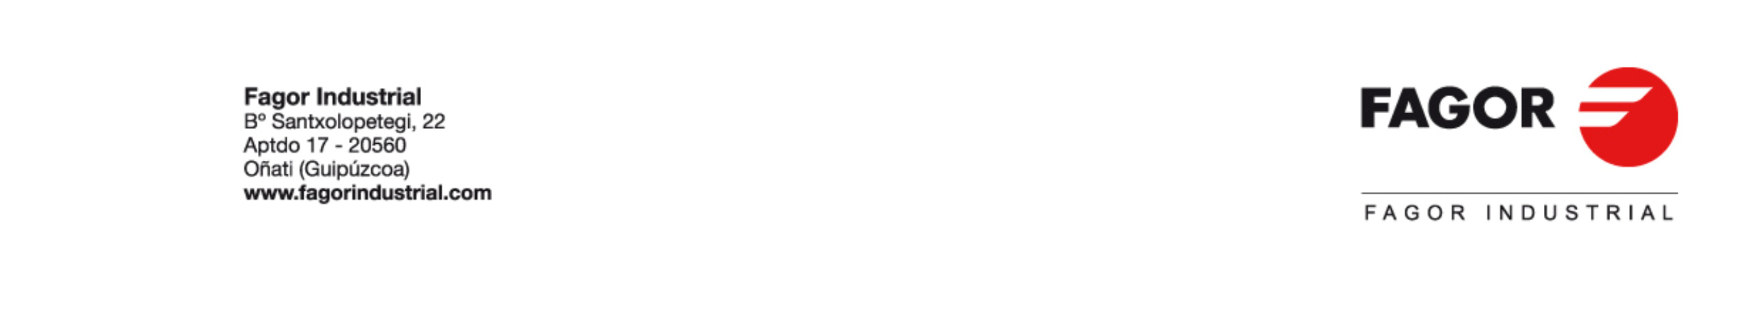

Посудомоечные машины



РУКОВОДСТВО ДЛЯ ТЕХНИЧЕСКОГО ОБУЧЕНИЯ
ФРОНТАЛЬНЫЕ ПОСУДОМОЕЧНЫЕ МАШИНЫ “EVO”

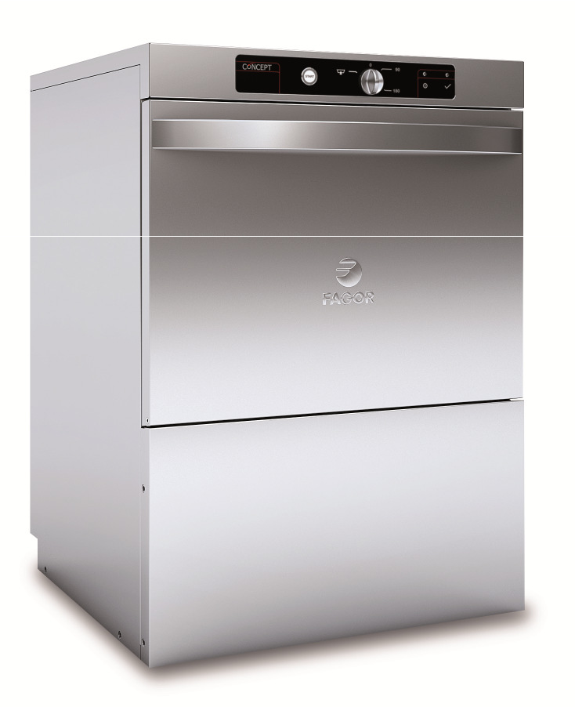

ОБЩИЕ ГАБАРИТЫ И ТОЧКИ СОЕДИНЕНИЙ (мм)

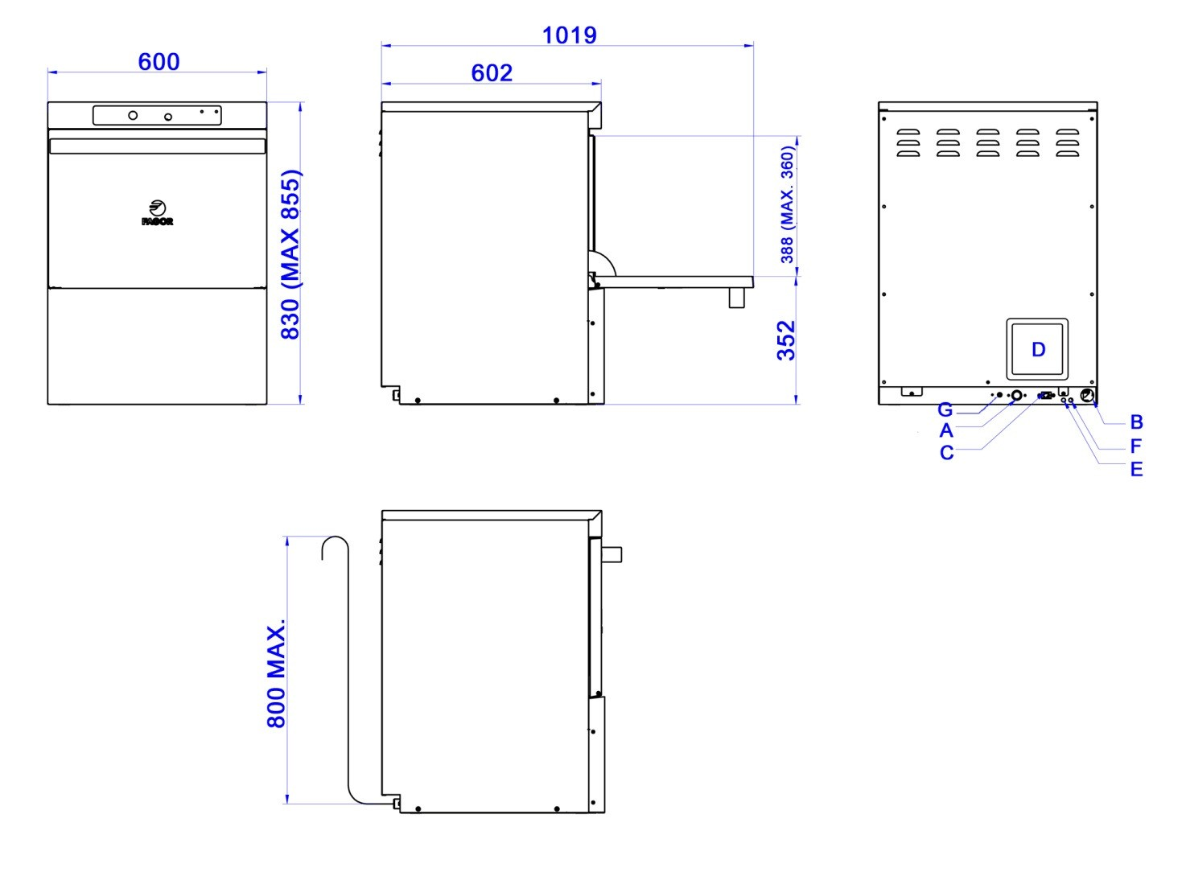

A | B | C | D | E | F | G
Toma de agua | Manguera Desagüe | Manguera eléctrica | Regleta conexión | Entrada abrillantador | Entrada detergente | Equipotencial
Prise d’eau | Tuyau vidange | Gaine électrique | Réglette raccordement | Lustrant entrée | Détergent entrée | Équipotentialité
Впуск воды | Сливной шланг | Электрокабель | Колодка подключения | Ввод ополаскивателя | Ввод моющего средства | Эквипотенциаль
Wasseranschluß | Schlauch  Wasserauslauf | Kabelschlauch | Anschlußleiste | Klarspülmittel einlass | Spülmittel einlass | Potentialausgleich
Presa dácqua | Tubo di scarico | Cavo elettrico | Morsettiera | Entrata brillantante | Entrata detersivo | Equipotenziale

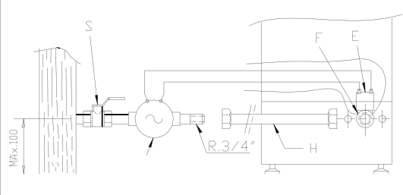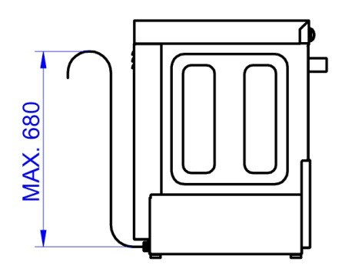

МОДЕЛЬ A-B
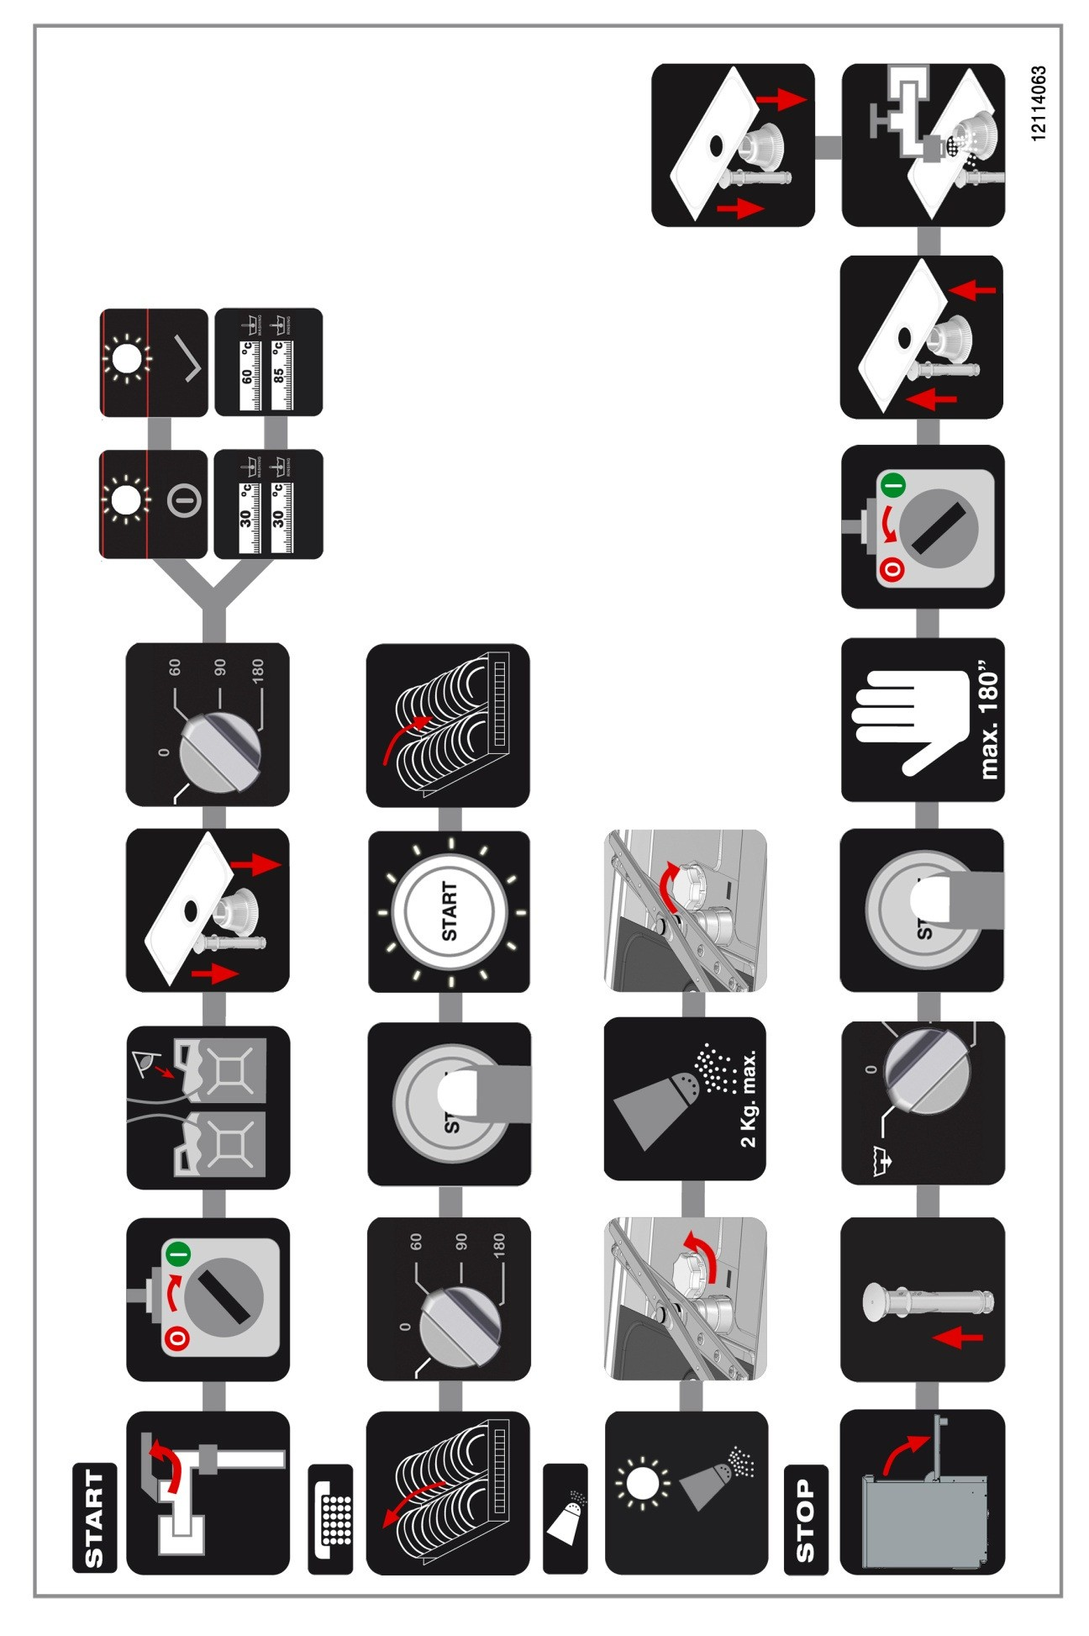

МОДЕЛЬ C

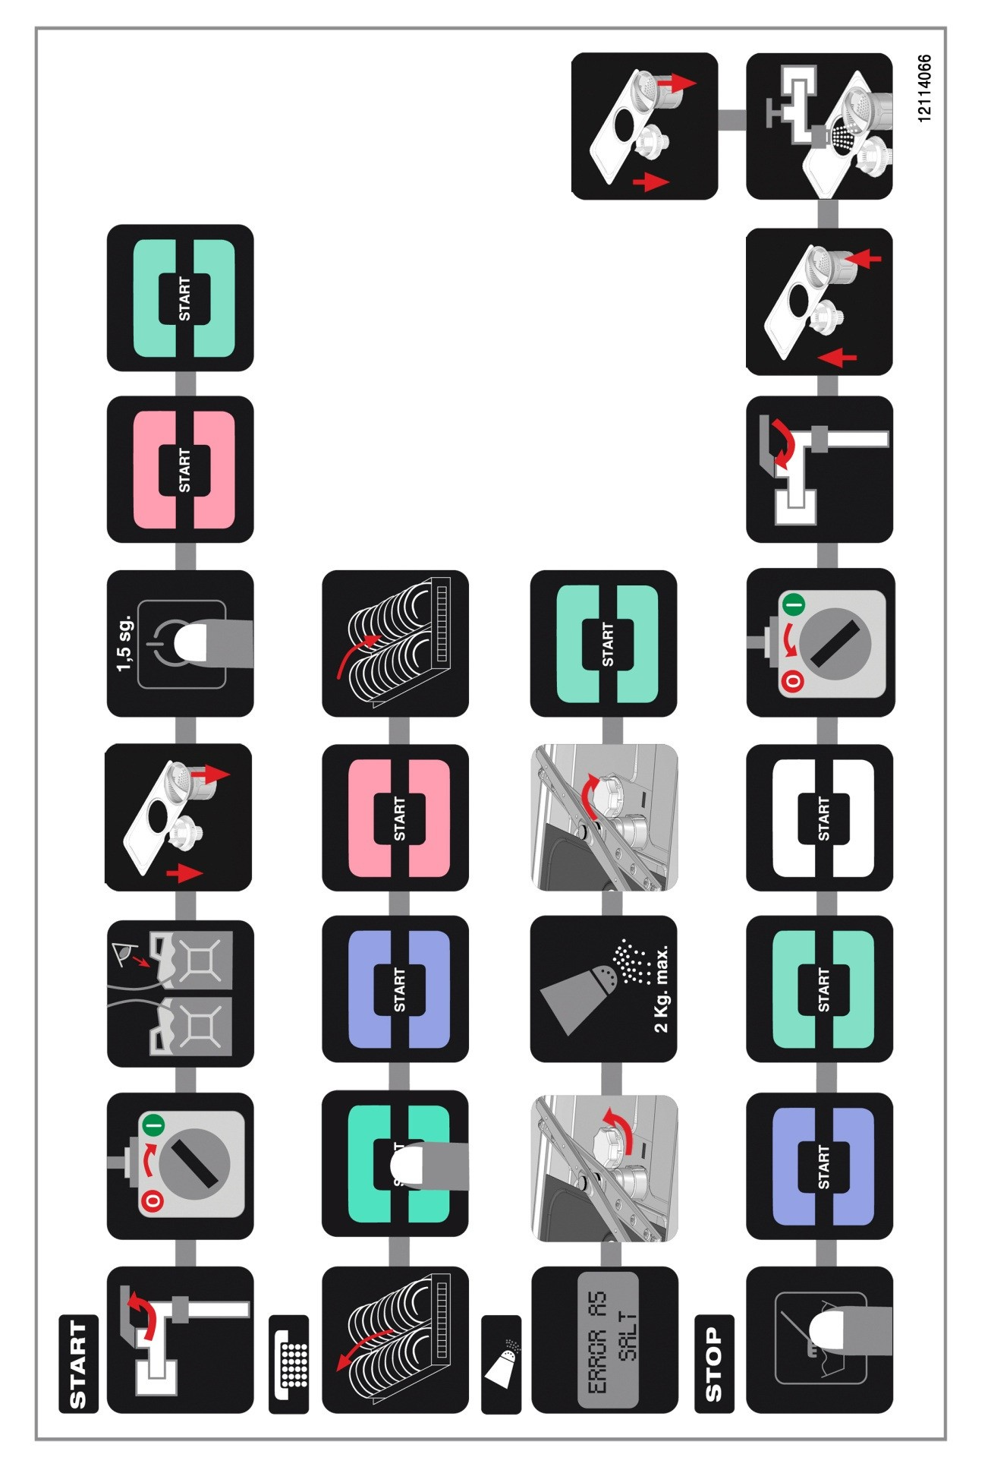

МОДЕЛИ ФРОНТАЛЬНЫЕ

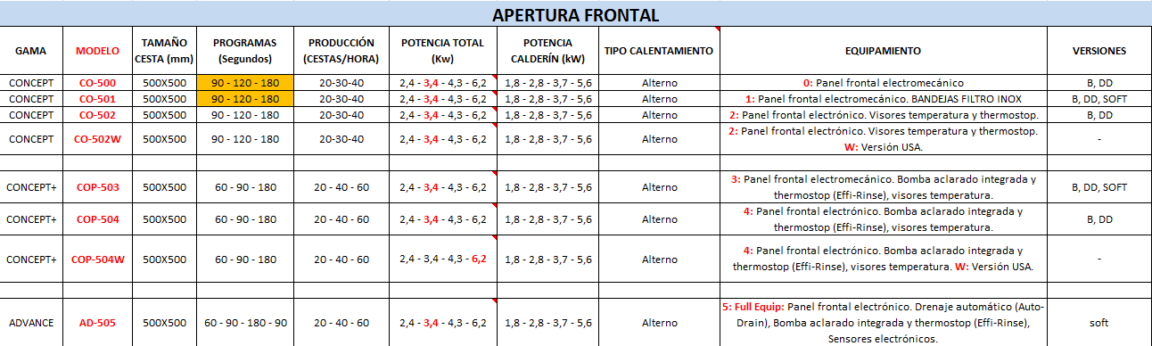
TAMAÑO CESTA – РАЗМЕР КОРЗИНЫ 0: Электромеханическая фронтальная панель
PROGRAMAS (Segundos) – ПРОГРАММЫ (в секундах) 1: Электромеханическая фронтальная панель. ФИЛЬТР-ПОДДОНЫ INOX.
2: Электронная фронтальная панель. Дисплей температуры и термостоп
PRODUCСION (CESTAS/HORA) – ПРОИЗВОДИТЕЛЬНОСТЬ (КОРЗИНЫ В ЧАС) W: для США
POTENCIA TOTAL (Kw) – ОБЩАЯ МОЩНОСТЬ (кВт) 3: Электромеханическая фронтальная панель. Встроенная помпа ополаскивания, термостоп (effi-rinse), дисплей температуры
POTENCIA CALDERIN (Kw) – МОЩНОСТЬ БАРАБАНА (кВт) 4: Электронная фронтальная панель. Встроенная помпа ополаскивания, термостоп (effi-rinse), дисплей температуры
TIPO CALENTAMENTO – ТИП НАГРЕВАНИЯ 5: Полное оснащение: электронная панель, автоматический слив, встроенная помпа ополаскивания, термостоп (effi-rinse), электронные датчики
Alterno– Переменный
EQUIPIAMENTO - ОСНАЩЕНИЕ
VERSIONES - ВЕРСИИ

ЭКВИВАЛЕНТЫ СТАРОЙ И НОВОЙ ЛИНЕЕК

ФРОНТАЛЬНЫЕ МАШИНЫ
РЯД | РАЗМЕР КОРЗИНЫ (мм) | НОВЫЕ МОДЕЛИ | СТАРЫЕ МОДЕЛИ
CONCEPT | 500x500 | CO-500 | EVCO-30 + EVCO-60
CONCEPT | 500x500 | CO-501 | EVCO-48 + EVCO-64
CONCEPT | 500x500 | CO-502 | EVCOE-48 + EVCOE-64
CONCEPT | 500x500 | CO-502W | EVCO-48W + EVCO-64W
CONCEPT+ | 500x500 | COP-503 | EVCOP-48 + EVCOP-64
CONCEPT+ | 500x500 | COP-504 | EVCOPE-48 + EVCOPE-64
CONCEPT+ | 500x500 | COP-504W | EVCOPE-64W
ADVANCE | 500x500 | AD-505 | EVAD-64

ХАРАКТЕРИСТИКИ

ФРОНТАЛЬНЫЕ МАШИНЫ |  | CONCEPT |  |  |  | CONCEPT+ |  |  | ADVANCE
Модель |  | CO-500 | CO-501 | CO-502 | CO-502W | COP-503 | COP-504 | COP-  504W | AD-505
Ширина | мм | 600 | 600 | 600 | 600 | 600 | 600 | 600 | 600
Глубина | мм | 600 | 600 | 600 | 600 | 600 | 600 | 600 | 600
Высота | мм | 830 | 830 | 830 | 830 | 830 | 830 | 830 | 830
Размер корзины | мм | 500*500 | 500*500 | 500*500 | 500*500 | 500*500 | 500*500 | 500*500 | 500*500
Панель управления |  | Электромеханика | Электромеханика | Электроника | Электроника | Электромеханика | Электроника | Электроника | Полностью электронная
Внутреннее управление |  | Электромеханика | Электромеханика | Электроника | Электроника | Электроника | Электроника | Электроника | Полностью электронная
Циклы | секунды | 90 -180 | 90-180 | 60/90/180 | 60/90/180 | 60/90/180 | 60/90/180 | 60/90/180 | 60/90/180/90*
Макс. расчетная  Производительность | корзин/ч | 40 | 40 | 60 | 60 | 60 | 60 | 60 | 60 &
Фильтр-поддон INOX AISI-  304 |  | НЕТ | ДА | ДА | ДА | ДА | ДА | ДА | ДА
Общая мощность | (кВт) | Многоуровневая | Многоуровневая | Многоуровневая | Многоуровневая | Многоуровневая | Многоуровневая | Многоуровневая | Многоуровневая
Общая мощность | (кВт) | 2.4 - 3.4 -  4.3 - 6.2 | 2.4 - 3.4 - 4.3  - 6.2 | 2.4 - 3.4 - 4.3  - 6.2 | 2.4 - 3.4 - 4.3  - 6.2 | 2.4 - 3.4 - 4.3  - 6.2 | 2.4 - 3.4 - 4.3  - 6.2 | 2.4 - 3.4 - 4.3  - 6.2 | 2.4 - 7
Настройки по умолчанию |  | 3,40 | 3,40 | 3,40 | 3,40
PIN |  | EU | EU | EU | EU | EU | EU | EU | EU



Резистор бойлера | (кВт) | 1.8 - 2.8 -  3.7 - 5.6 | 1.8 - 2.8 -  3.7 - 5.6 | 1.8 - 2.8 -  3.7 - 5.6 | 1.8 - 2.8 -  3.7 - 5.6 | 1.8 - 2.8 -  3.7 - 5.6 | 1.8 - 2.8 -  3.7 - 5.6 | 1.8 - 2.8 -  3.7 - 5.6 | 1.8 - 2.8 - 3.7 - 5.6
Блок для многоуровневого подключения |  | ДА | ДА | ДА | ДА | ДА | ДА | ДА | ДА
Питающая мощность | В/Гц | МНОГОУРОВНЕВАЯ EC/EF | МНОГОУРОВНЕВАЯ EC/EF | МНОГОУРОВНЕВАЯ EC/EF | МНОГОУРОВНЕВАЯ EC/EF | МНОГОУРОВНЕВАЯ EC/EF | МНОГОУРОВНЕВАЯ EC/EF | МНОГОУРОВНЕВАЯ EC/EF | МНОГОУРОВНЕВАЯ EC/EF
Число фаз |  | 1~3 | 1&3 | 1&3 | 1&3 | 1&3 | 1&3 | 1&3 | 1&3
Мощность моечной помпы | (кВт) | 0,60 | 0,60 | 0,60 | 0,60 | 0,60 | 0,60 | 0,60 | 0,60
Емкость бака | Л | 20 | 20 | 20 | 20 | 20 | 20 | 20 | 14
Резистор бака | (кВт) | 2,8 | 2,8 | 2,8 | 2,8 | 2,8 | 2,8 | 2,8 | 0,8
Температура мойки | ºC | 60 | 60 | 60 | 70 | 60 | 60 | 70 | 60
Потребление при  ополаскивании | Л | 2,4 | 2,4 | 2,4 | 2,4 | 2,4 | 2,4 | 2,4 | 2,4
Емкость бойлера | Л | 7 | 7 | 7 | 7 | 7 | 7 | 7 | 7
Нагревание бойлера и бака  System |  | Переменное | Переменное | Переменное | Переменное | Переменное | Переменное | Переменное | Одновременное/переменное*
Расстояние (макс.высота стаканов/тарелок) | мм | 380 | 380 | 380 | 380 | 380 | 380 | 380 | 380
Класс влагозащищенности  Factor |  | IP X4 | IP X4 | IP X4 | IP X4 | IP X4 | IP X4 | IP X4 | IP X5
Контакт дверцы |  | Стандарт | Стандарт | Стандарт | Стандарт | Стандарт | Стандарт | Стандарт | Стандарт
Бак и  направляющие |  | Стандарт | Стандарт | Стандарт | Стандарт | Стандарт | Стандарт | Стандарт | Стандарт
Резистор тэнов |  | Нет | Нет | Нет | Нет | Нет | Нет | Нет | Стандарт

Умягчитель НЕТ под заказ НЕТ НЕТ под заказ под заказ под заказ под заказ

Моечные устройства Inox Inox Inox Inox Inox Inox Inox Inox

Ополаскивающие устройства Inox Inox Inox Inox Inox Inox Inox Inox
Дозатор Стандарт Стандарт Стандар Стандарт Стандарт Стандарт Стандарт Стандарт
ополаскивателя Не электр. Не электр. Не электр. Не электр. Электронный Электронный Электронный Электронный

Система невозврата Стандарт Стандарт Стандарт Стандарт Нет Нет Нет Нет

Воздушный разделитель Нет Нет Нет Нет Стандарт Стандарт Стандарт Стандарт

Дозатор моющего средства Комплект/под заказ
Комплект/под заказ

Стандарт Стандарт Комплект/под заказ
Комплект/под заказ
Комплект/под заказ

Стандарт

Сливная помпа Комплект/под заказ

Комплект/под заказ

Комплект/под заказ

Комплект/под заказ

Комплект/под заказ

Комплект/под заказ

Комплект/под заказ

Стандарт

Динамический фильтр Нет Нет Нет Нет Нет Нет Нет Стандарт

Ополаскивающая помпа Нет Нет Нет Нет Стандарт Стандарт Стандарт Стандарт
EFFI-RINSE: индикатор на передней панели, обозначающий

ОПОЛАСКИВАНИЕ ПРИ ПРАВИЛЬНОЙ ТЕМПЕРАТУРЕ
Нет Нет Нет Нет Стандарт Стандарт Стандарт Стандарт

Уровень шума < 65 dB < 65 dB < 65 dB < 65 dB < 65 dB < 65 dB < 65 dB < 65 dB

Холодное ручное ополаскивание - Версия "COLD"

- - под заказ под заказ под заказ Нет

Термостатический нагрев Нет Нет Да Да Да Да Да Да

(ECO FILL) -
Самоочистка |  | НЕТ | НЕТ | НЕТ | НЕТ | НЕТ | НЕТ | НЕТ | да
Индикаторы температуры |  | НЕТ | НЕТ | Электроника | Электроника | Аналоговые | Электроника | Электроника | Дисплей
Дверца: двойное штампованное покрытие и новая система раскрытия (пружины) |  | Стандарт | Стандарт | Стандарт | Стандарт | Стандарт | Стандарт | Стандарт | Стандарт
Двойной корпус |  | Стандарт | Стандарт | Стандарт | Стандарт | Стандарт | Стандарт | Стандарт | Стандарт

ОСНОВНЫЕ ЗАПЧАСТИ ФРОНТАЛЬНОЙ ПОСУДОМОЕЧНОЙ МАШИНЫ

1. Резисторы бака

МОДЕЛЬ | МОЩНОСТЬ | КОД
CO 500/501 | 2,8 кВт | 12048965
CO 502 | 2,8 кВт | 12048965
COP 503 | 2,8 кВт | 12048965
COP 504 | 2,8 кВт | 12048965
AD 505 | 0,8 кВт | 12046952

UK: Мощность 2.2 кВт (12104846)

Питающее напряжение: 230В Материал AISI 316L (Шлифовка) / Incoloy 800

Соединение: Клемма (2.3 x 0.8) X 6 фастон Мощность: 2800 Вт/ 800 Вт

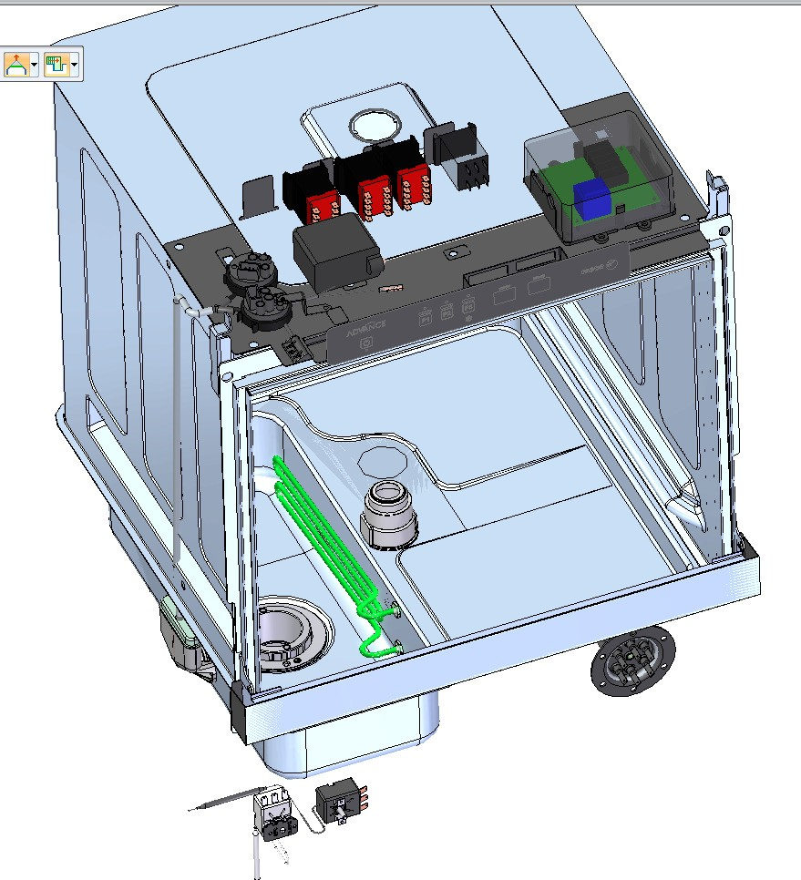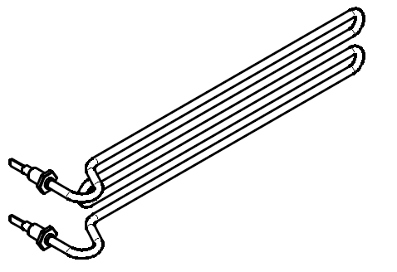12048965 ( 2.8 кВт)

12046952 ( 0.8 кВт )

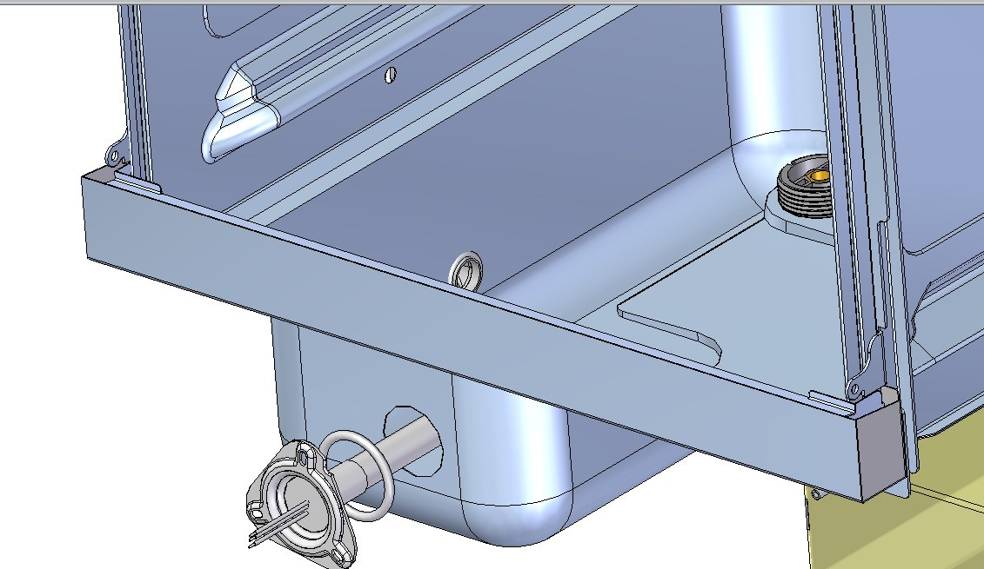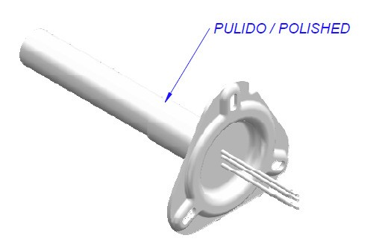2. Резисторы бойлера

МОДЕЛЬ | МОЩНОСТЬ | КОД
CO 500-501-502-502W | 6 кВт | 12098745
COP 503 - 504 -504 W | 5,6 кВт | 12090551
AD 505 | 5,6 кВт | 12090551

Питающее напряжение: 230В Материал Incoloy 800

Соединение: Клемма (6.3 x 0.8) X 6 фастон Мощность: 6000 Вт/ 5600 Вт

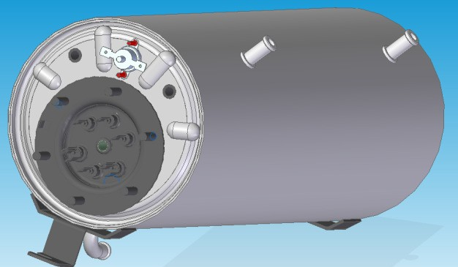Код: 12098745 (цилиндрический бойлер)

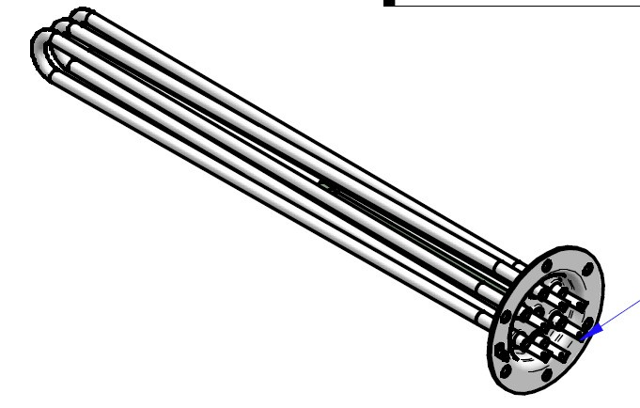

Термопатрон термостата (в центре)

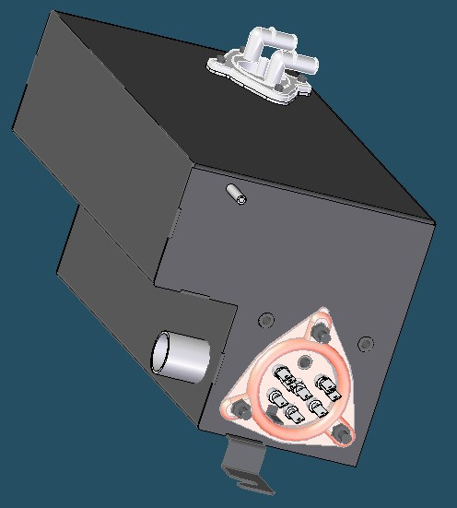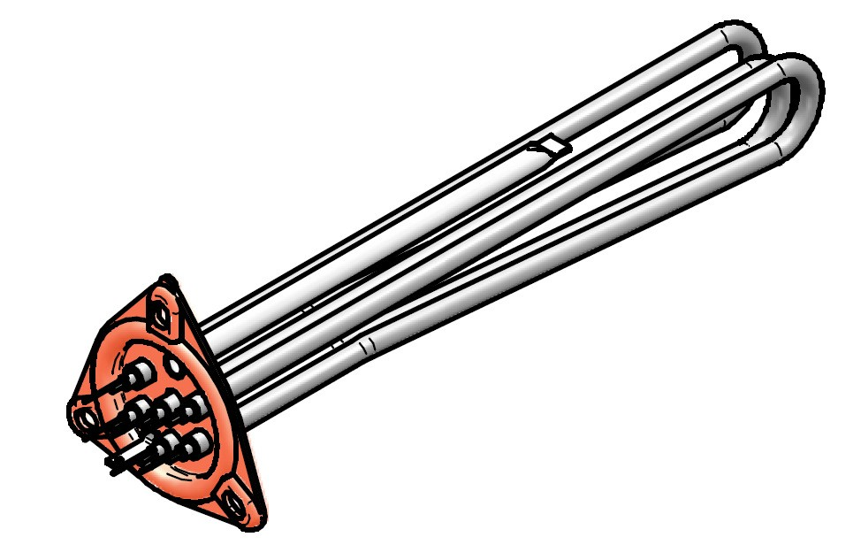Код: 12090551 (прямоугольный бойлер)

Термопатрон термостата (в центре вверху)

3 - Моечная помпа + ополаскивающая помпа

В данном разделе приведена основная информация о фронтальных машинах, в частности, моющей и ополаскивающей помпах, устанавливаемых в различных моделях.

Обобщенная информация дана в таблице ниже.

МОДЕЛЬ | МОЕЧНАЯ ПОМПА | КОД | ОПОЛАСКИВАЮЩАЯ ПОМПА | КОД
CO 500-501-502-502W | ДА | 12043287 ( 50 Гц )  12102834 (60 Гц) | НЕТ | X
COP 503 - 504 - 504 W AD 505 | ДА | 12043287 ( 50 Гц )  12102834 (60 Гц) | ДА | 12024233

(1)

Напряжение 230 В.

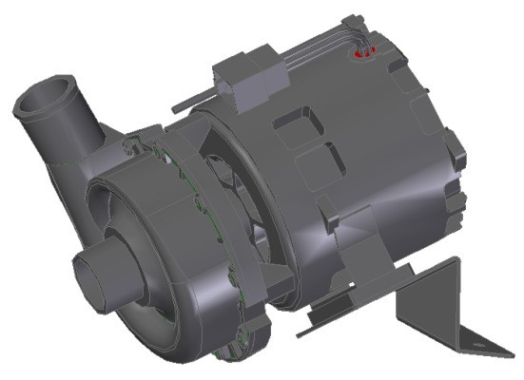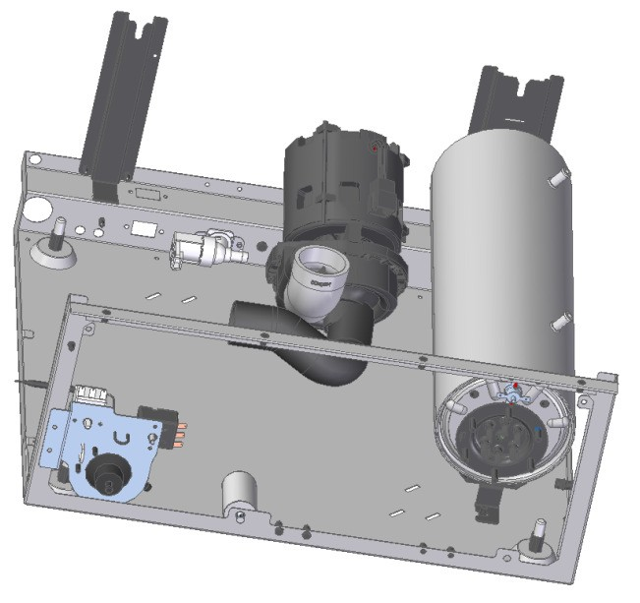Мощность: 590 Вт: 0,59 кВт

Конденсатор 10 мФ

50 Гц или 60 Гц (код отличается)

Основание помпы
12023556
Опора двигателя насоса
AD 12043784

Выпускной патрубок Concept
12041926

Всасывающий патрубок Concept 12103941

( 2 )

Ополаскивающая помпа HANNING (12024233)
Ополаскивающая помпа
12024233
Трубка к бойлеру
12041928

Напряжение 230 В

Мощность: 250 Вт: 0,25 кВт.

50 Гц/ 60 Гц

Опора ополаскивающей помпы фронтальной машины
12097341

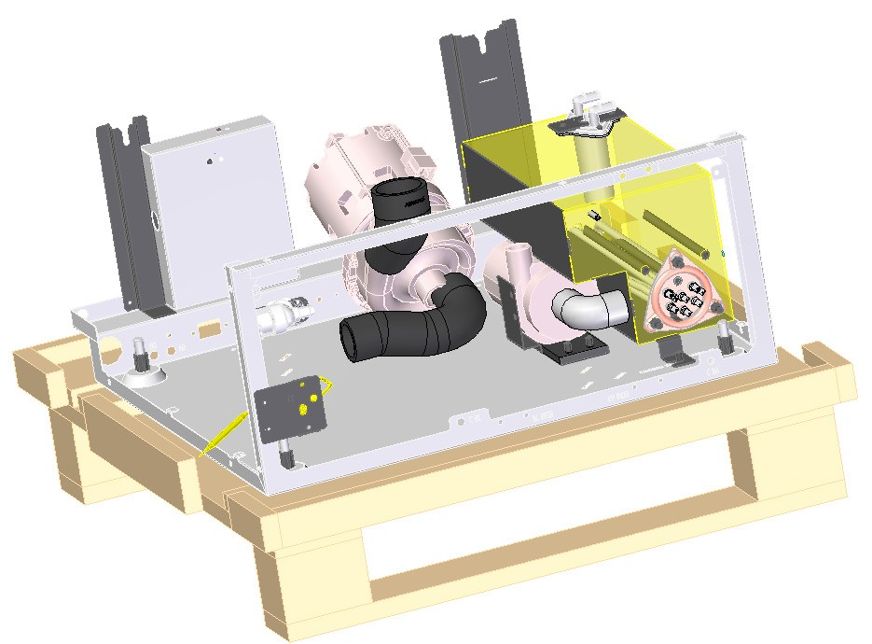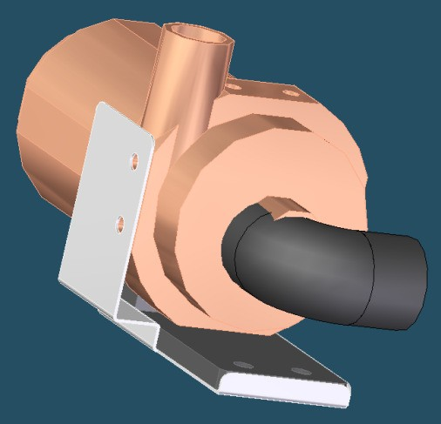

Примечание: Потребление воды в каждом цикле ополаскивания - 2,4 литра.
Прорезиненное основание помпы 12096458

4 - Моечные и ополаскивающие устройства

Из INOX AISI 304 (толщина 0,5 мм)

МОДЕЛЬ | ОПОЛАСКИВАЮЩИЕ УСТРОЙСТВА | КОД | МОЕЧНЫЕ УСТРОЙСТВА | КОД
CO 500-501-502-502W | ОПОЛАСКИВАЮЩЕЕ УСТРОЙСТВО EVO CONCEPT | 12111791 | МОЕЧНОЕ УСТРОЙСТВО | 12025122
COP 503 - 504 -504 W AD 505 | ОПОЛАСКИВАЮЩЕЕ УСТРОЙСТВО, ЭЛЕКТРОПОЛИРОВКА | 12103611 | МОЕЧНОЕ УСТРОЙСТВО, ЭЛЕКТРОПОЛИРОВКА | 12094577

CONCEPT

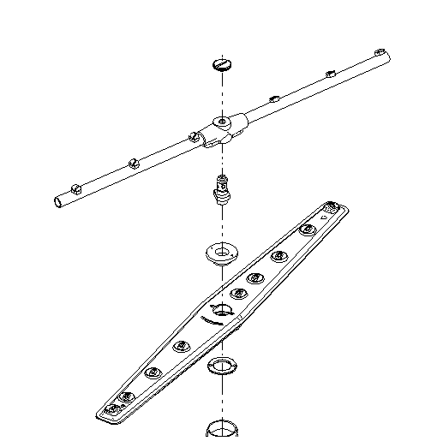

CONCEPT PLUS & ADVANCE

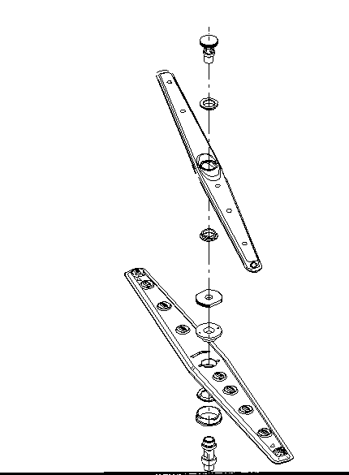

5. Бойлер

МОДЕЛЬ | ТИП БОЙЛЕРА | КОД | МАТЕРИАЛ | ТОЛЩИНА:
CO 500-501-502-502W | ЦИЛИНДРИЧЕСКИЙ, 7Л | 12097081 | AISI 304 | 1,5мм
COP 503 - 504 -504 W AD 505 | ПРЯМОУГОЛЬНЫЙ, 7Л | 12118972 | AISI 304 | 1,5мм

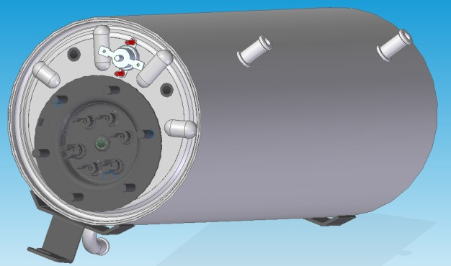БОЙЛЕР CONCEPT

3 1 2
3

4

1 - Впуск воды

2 - Выпуск воды

3 - Корпус терморегулятора

4.- Сливной патрубок

БОЙЛЕР CONCEPT
12097081

БОЙЛЕР CONCEPT + & ADVANCE

5 1.- Корпус терморегулятора

2 - Трубка для ополаскивателя

3 - Впуск-выпуск воды
2
4.- Сливной патрубок

1 5.- Крышка бойлера
1

6 - Соленоидные клапаны

ТИП СОЛЕНОИДНОГО КЛАПАНА | МОДЕЛЬ МАШИНЫ | КОД SAP
ОДИНАРНЫЙ, 220В, выход на 90º | CO 500 / 501 / 502 - COP 503 / 504 - AD  505 | 12095427
ДВОЙНОЙ 220/240В 50/60 Гц | CO 500 / 501 SOFT COP 503 / 504 SOFT -  AD 505 SOFT  (также для версии CO 501 COLD) | 12110531

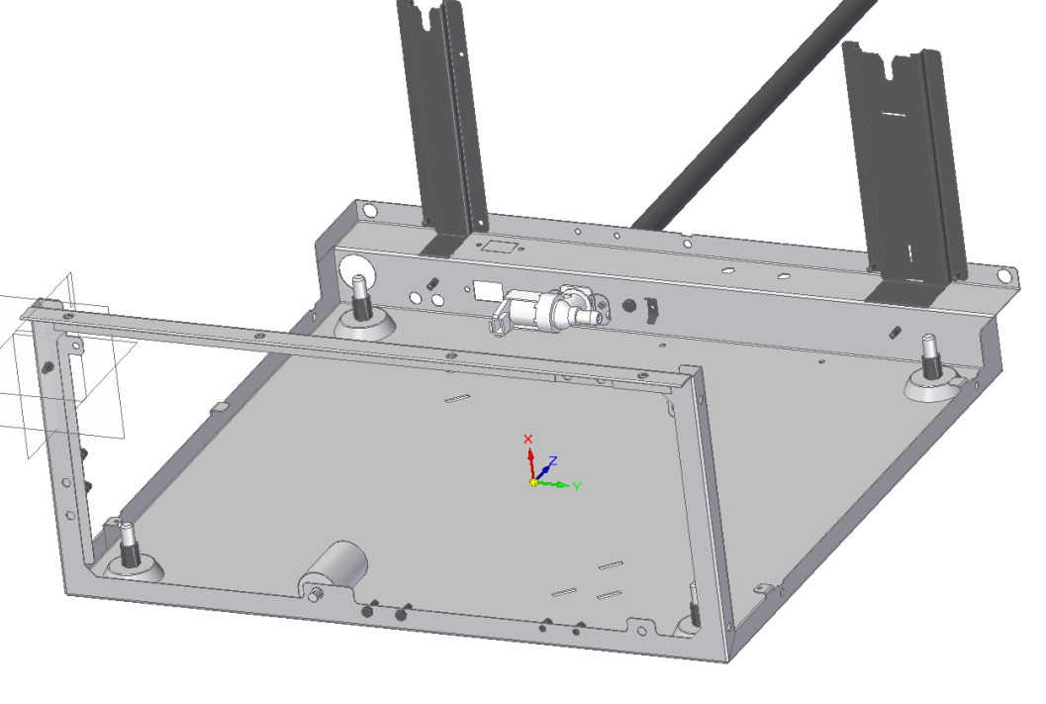

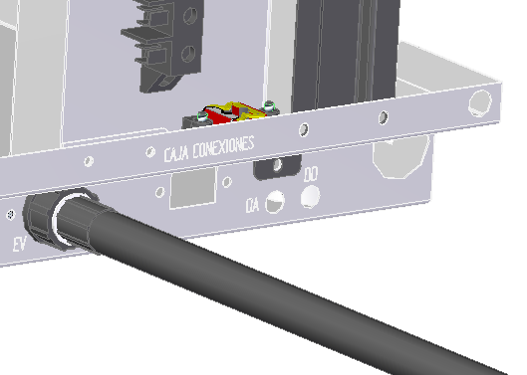Положение соленоидного клапана для впуска воды в фронтальной посудомоечной машине.

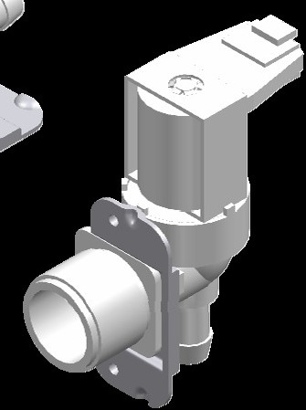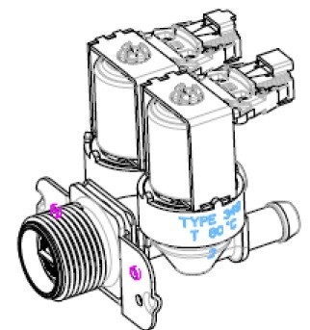Макс.давление 10 бар.

Начальная темп.
60 ºC (Макс: 90 ºC)

220/240 В

50/60Гц

Сертификат UL

WRAS
Разъем катушки RAST 2.5 2-2B Цвет ЗЕЛЕНЫЙ/КОРИЧНЕВЫЙ

7 - Термостаты бака и бойлера

МОДЕЛЬ | БАК-БОЙЛЕР | РАБОЧЕЕ/АВАРИЙНОЕ ЗНАЧЕНИЕ | ТИП | КОД
CO 500 - CO 501  COP 502 | БАК | РАБОЧЕЕ | 85 ºC - ПАТРОН +  РЕГУЛИРОВОЧНАЯ ПЛАСТИНА 60  ºC (12044848) | 12040858
CO 500 - CO 501  COP 502 | БАК | АВАРИЙНОЕ | 110 ºC - БИМЕТАЛЛ. | 12096597
CO 500 - CO 501  COP 502 | БОЙЛЕР | РАБОЧЕЕ | 85 ºC - ПАТРОН | 12040858
CO 500 - CO 501  COP 502 | БОЙЛЕР | АВАРИЙНОЕ | 110 ºC - БИМЕТАЛЛ. | 12096597
COP 503 - COP 504 | БАК | РАБОЧЕЕ | 85 ºC – ПАТРОН +  РЕГУЛИРОВОЧНАЯ ПЛАСТИНА 60ºC (12044848) | 12040858
COP 503 - COP 504 | БАК | АВАРИЙНОЕ | 110 ºC - БИМЕТАЛЛ. | 12096597
COP 503 - COP 504 | БОЙЛЕР | РАБОЧЕЕ | 85 ºC - ПАТРОН | 12040858
COP 503 - COP 504 | БОЙЛЕР | АВАРИЙНОЕ | 125 ºC - ПАТРОН | 12023830
AD 505 | БАК И БОЙЛЕР НЕ ОСНАЩАЮТСЯ РАБОЧИМИ И АВАРИЙНЫМИ ТЕРМОСТАТАМИ (ЕСТЬ ТОЛЬКО ОДИН  ОГРАНИЧИТЕЛЬНЫЙ ТЕРМОСТАТ В БОЙЛЕРЕ НА 125 ºC, КОД 12023830) |  | ОСНАЩАЕТСЯ ДВУМЯ ДАТЧИКАМИ NTC НА 64-кОм, СОЕДИНЕННЫМИ С ПЛАТОЙ НА 8 РЕЛЕ. | 12025036

CONCEPT

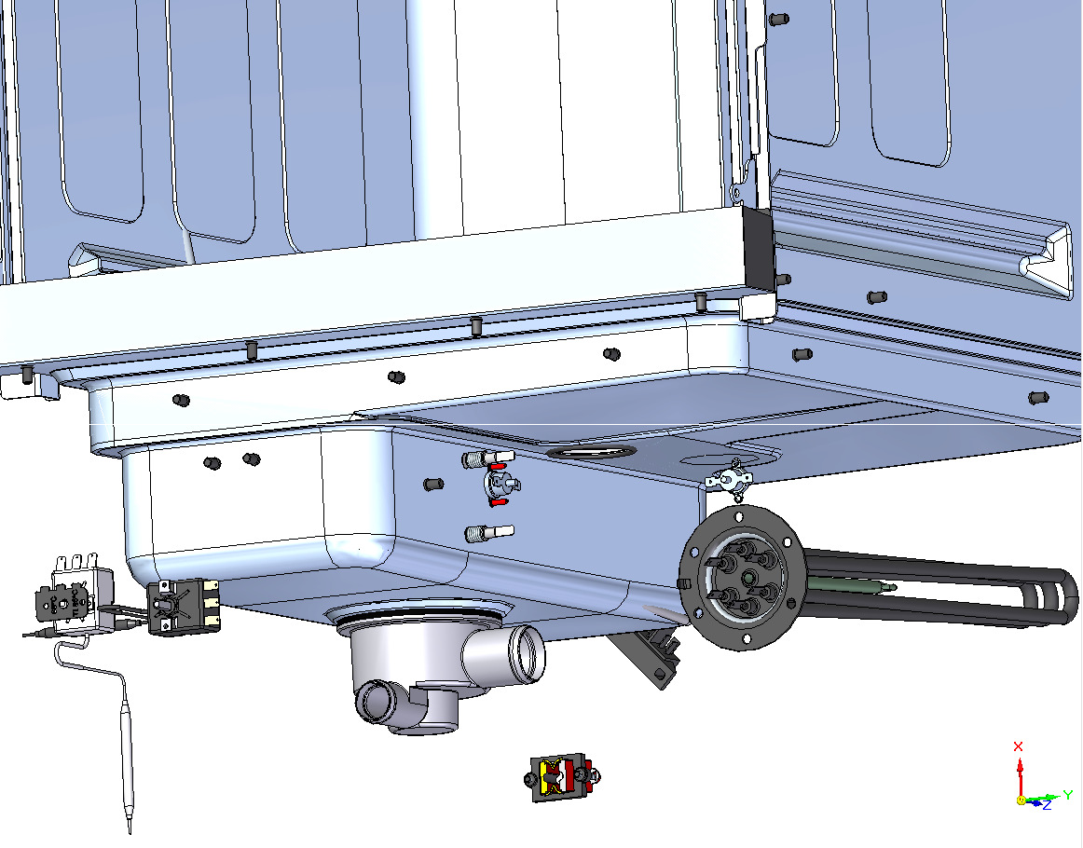Предохранительный клапан бака 110 ºC

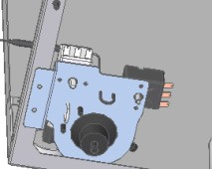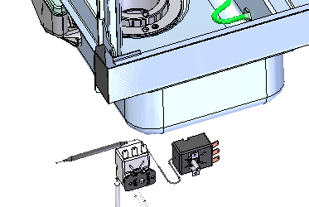

Бак, работа при 85 ºC + регулирующая пластина 60 ºC

Бойлер, работа при 85 ºC (без пластины)

Предохранительный клапан бойлера 110 ºC

CONCEPT PLUS

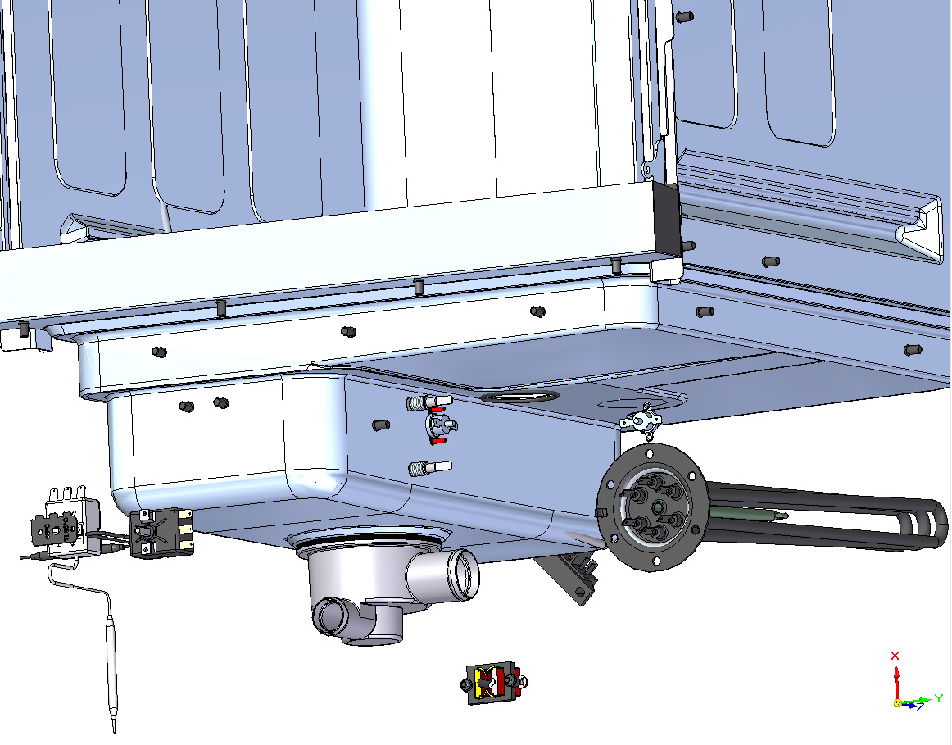Предохранительный клапан бака 110 ºC

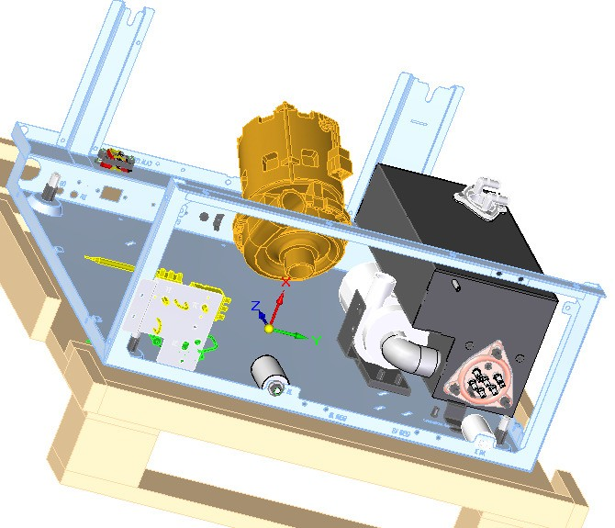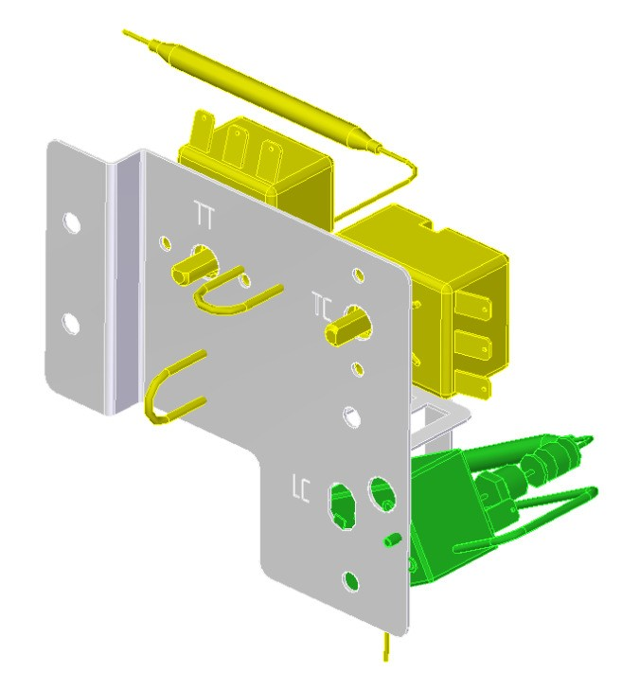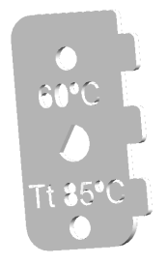

Термостат на 85 ⁰C х 2 устройства
12040858

Предохранительный термостат 125 ⁰C
12023830

Регулятор 60⁰C
12044848

ADVANCE

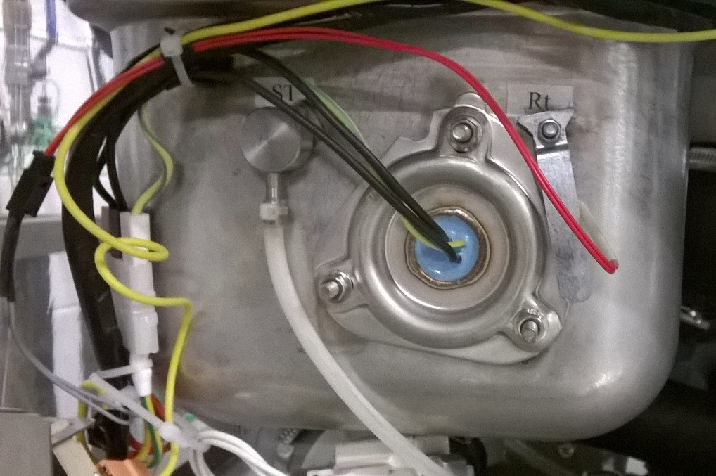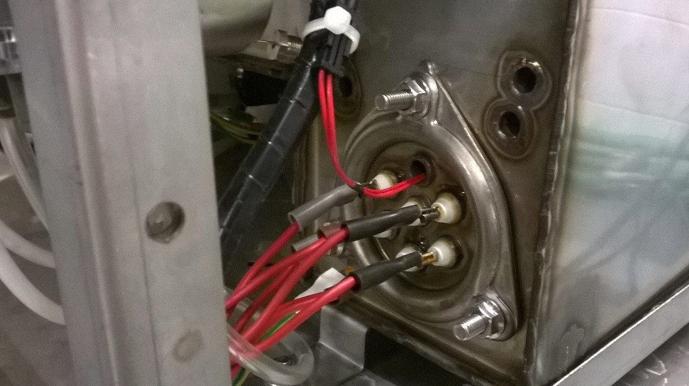Датчик NTC, 64 кОм

20 ºC ---- 64 Kh

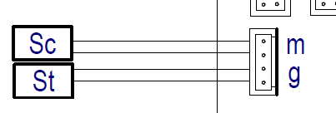

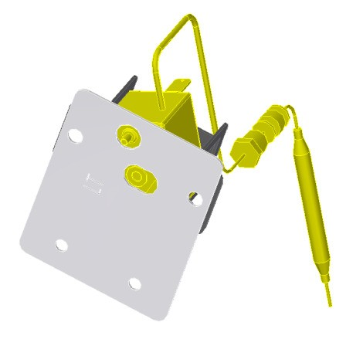Подключение к электросети

Предохранительный термостат 125 ⁰C
12023830

9 - Бак

МОДЕЛЬ | ЕМКОСТЬ БАКА | МАТЕРИАЛ
ИНЫЕ МОДЕЛИ CONCEPT & CONCEPT  PLUS | 20 л | AISI 304 e: 0,8 мм
AD 505 | 14 л | AISI 304 e: 0,8 мм

10 - Материал корпуса

МОДЕЛЬ | КОМПОНЕНТ | МАТЕРИАЛ | ТОЛЩИНА (мм)
ВСЕ МОДЕЛИ | ЗАДНЯЯ ПАНЕЛЬ | ГАЛЬВАНИЧЕСКОЕ ПОКРЫТИЕ | 1 мм
ВСЕ МОДЕЛИ | ОСНОВАНИЕ | AISI 204 | 1 мм
ВСЕ МОДЕЛИ | ПОТОЛОЧНАЯ ПАНЕЛЬ | AISI 204, ПОЛИРОВАННАЯ | 0,8 мм
ВСЕ МОДЕЛИ | ПЕРЕДНЯЯ ПАНЕЛЬ | AISI 201 | 0,8 мм
ВСЕ МОДЕЛИ | ДВЕРЦА | AISI 304 | 0,8 мм

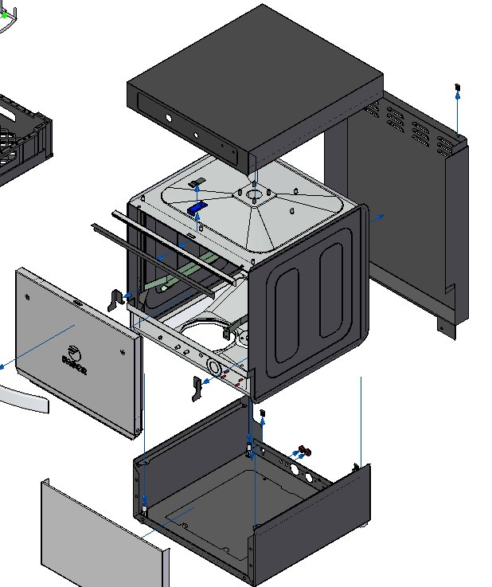

11 - Символьная панель

МОДЕЛЬ | КОД ПАНЕЛИ
1 CO 500-501 ( B ) | 12092556
2 CO 500-501 SOFT | 12092560
3 CO 502 | 12118982
4 COP 503 SOFT | 12092536
5 COP 503 (B ) | 12092539
6 COP 504  7 COP 504 W | 12118984  12119573
8 AD 505 | 12096763
1-

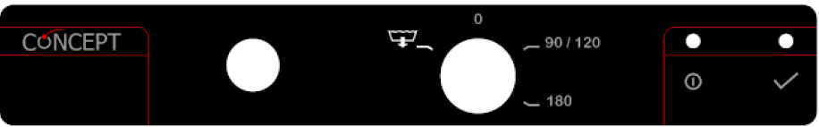

2-

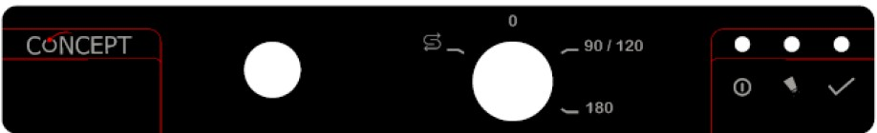

3-

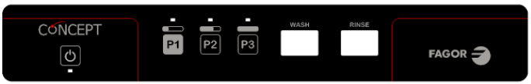

4-

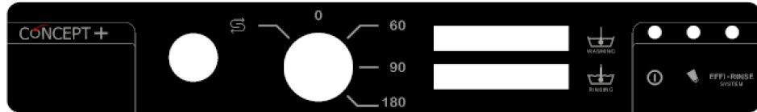

5-

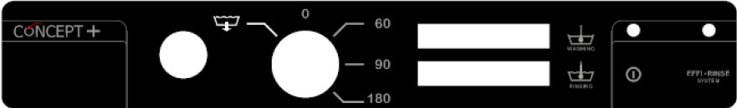

6-

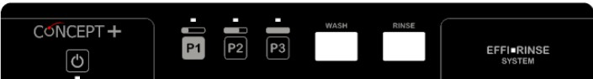

7-

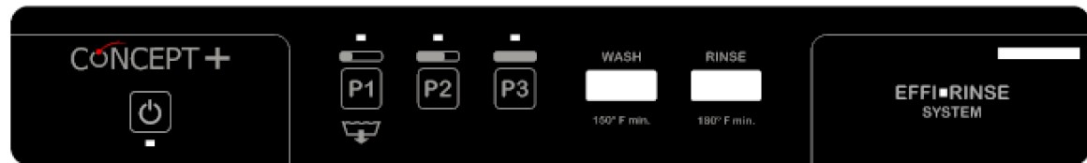

8-

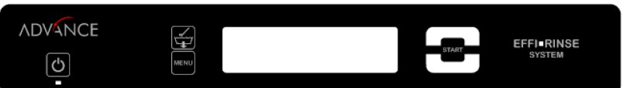

Подробный обзор символов каждой кнопки:
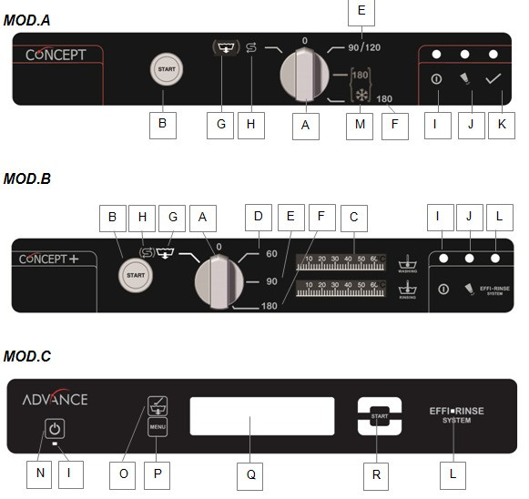

Знаки на панели управления, МОД. A, B:

А. Регулятор установки циклов Н. Кнопка регенерации (только в моделях SOFT)
В. Старт/Стоп I. Индикатор "Машина включена"
C. Дисплей температуры J. Индикатор "Низкое содержание соли"

D. Моечный цикл 1 (60”) K. Индикатор "Машина готова"

E. Моечный цикл 2 (90”)(120”) L. Индикатор системы EFFI-RINSE

F. Моечный цикл 3 (180”) M. Холодное ополаскивание

G. Кнопка слива

Знаки на панели управления, МОД. C

P. ВКЛ/ВЫКЛ S. Дисплей
I. Индикатор "Машина включена" T. Установщик циклов (СТАРТ)
Q. Самоочистка L. Индикатор системы EFFI- RINSE
R. Кнопка выбора программы

12 - Компоненты электропанели

CO 500 - 501- 502 | COP 503- 504 | AD 505 | КОМПОНЕНТ | ЕД. | КОД SAP
X |  |  | ПРОГРАММАТОР ЦИКЛОВ | 1 | 12024873
X |  |  | ПРОГРАММАТОР В МОДЕЛЯХ SOFT | 2 | 12024867
X |  |  | ПЛАВНЫЙ ЗАПУСК | 3 | 12110686
X |  |  | 8-ХОДОВОЙ 4-ПОЗИЦИОННЫЙ ПЕРЕКЛЮЧАТЕЛЬ, 16А | 4 | 12024445
 | X |  | 7-ФУНКЦИОНАЛЬНЫЙ ПЕРЕКЛЮЧАТЕЛЬ | 5 | 12092712
X |  |  | 220В ПЕР.ТОКА, 5А, 1-ХОДОВАЯ, 1-ПОЗИЦИОННАЯ КНОПКА | 6 | 12115383
 | X |  | 5В ПОСТ.ТОКА, 5А, 1-ХОДОВАЯ, 1-ПОЗИЦИОННАЯ КНОПКА | 7 | 12115384
X ( 3 УСТРОЙСТВА) | X ( 2 УСТРОЙСТВА) | X ( 3 УСТРОЙСТВА) | КОНТАКТОР 230В, 16А, 4-ХОДОВОЙ UL | 8 | 12024011
X ( 1 УСТРОЙСТВО) |  |  | РЕЛЕ 230В, 16А, 50/60Гц | 9 | 12023706
 | X ( 1 УСТРОЙСТВО) |  | КОНТАКТОР 230В, 50-60Гц, 20А | 10 | 12111795
X | X | X | МИКРОПЕРЕКЛЮЧАТЕЛЬ ДВЕРЦЫ | 11 | 12024477
 | X |  | ПЛАТА УПРАВЛЕНИЯ НА 5 РЕЛЕ | 12 | 12110837
 |  | X | ПЛАТА УПРАВЛЕНИЯ НА 8 РЕЛЕ UL | 13 | 12048024
 |  |  | 4-ЗНАЧНЫЙ ДИСПЛЕЙ, 12В | 14 | 12024028
 |  | X | ТЕМПЕРАТУРНЫЙ ДАТЧИК | 15 | 12025036
 | X |  | ТЕРМОСТАТ 0 A 120 °C 6 MM 68X47 | 16 | 12049669
X | X | X | ВСПОМОГАТЕЛЬНАЯ КЛЕММНАЯ КОЛОДКА FV-122 | 17 | 12025183
X | X |  | РЕГУЛИРУЮЩЕЕ УСТРОЙСТВО | 18 | 12087178
 | X |  | ЗЕЛЕНЫЙ СВЕТОВОЙ ИНДИКАТОР | 19 | 12091434
X | X |  | ДАТЧИК ДАВЛЕНИЯ 1.40-6.30 БАР  ОДИНАРНЫЙ | 20 | 12096970
 | X |  | ДАТЧИК ДАВЛЕНИЯ 1.40-6.30 БАР ОДИНАРНЫЙ | 21 | 12096968
X | X |  | КРЫШКА БАКА | 22 | 12093146
 |  | X | КРЫШКА БОЙЛЕРА | 23 | 12091478
 |  | X | ОДИНАРНЫЙ ДАТЧИК ДАВЛЕНИЯ 2 БАР | 24 | 12042019
X | X |  | ПЛАТА УПРАВЛЕНИЯ НА 5 РЕЛЕ | 25 | 12008750
 |  | X | 32-ЗНАКОВЫЙ ДИСПЛЕЙ, 12 В ПОСТ.ТОКА | 26 | 12048027
 |  | X | 3-ЦВЕТНЫЙ ИНДИКАТОР | 27 | 12097036

МОДЕЛЬ CO 500 – CO 501 (ЭЛЕКТРОННАЯ ПАНЕЛЬ)

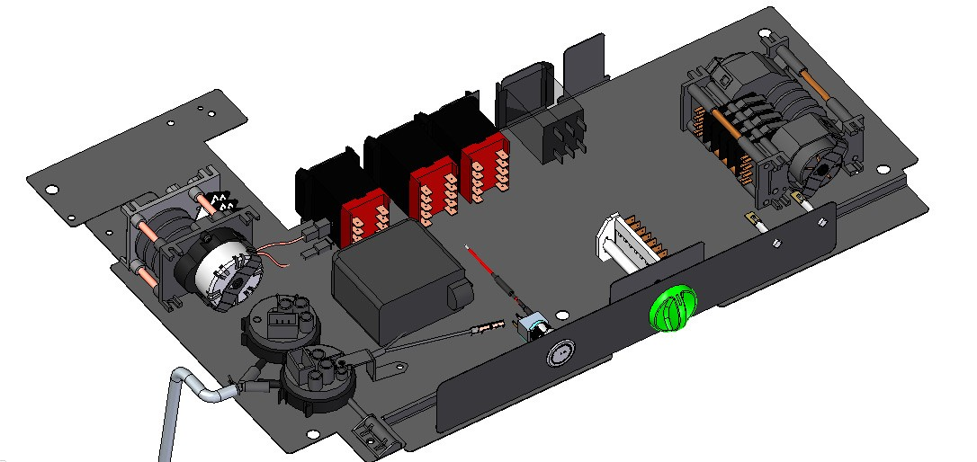Ниже приведена схема электрического контура и характеристики всех компонентов.

8
2

3

20

21 11
9

1

18–19
4

6

1 - ПРОГРАММАТОР ЦИКЛОВ (12092150)

Необходим для циклов мойки/ополаскивания; более подробная информация о его работе дана на электросхеме.

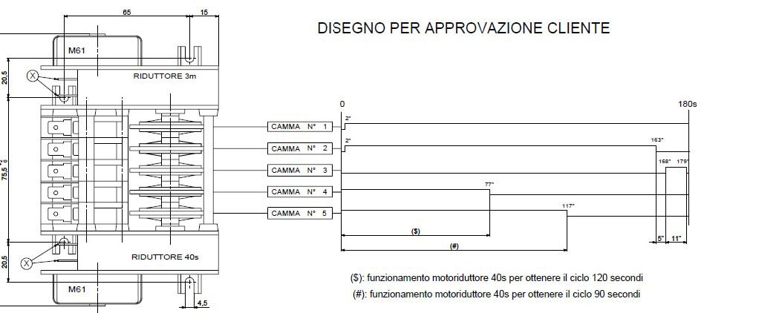

* Напряжение: 230В 50Гц /60 Гц:

* Фастон 6.35 x 0.8

2 - ПРОГРАММАТОР ВЕРСИИ SOFT (12024867)

Программатор предназначен исключительно для версии SOFT

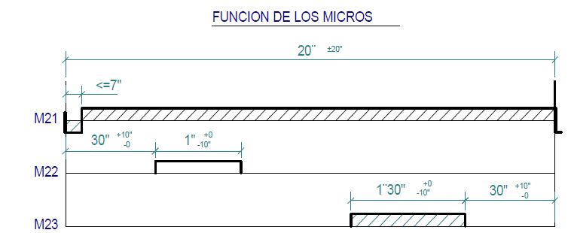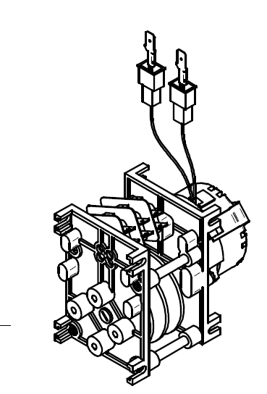

3 - ПЛАВНЫЙ ЗАПУСК (12110686)

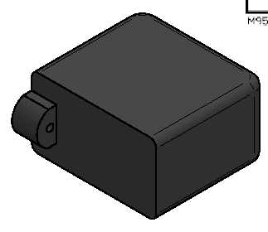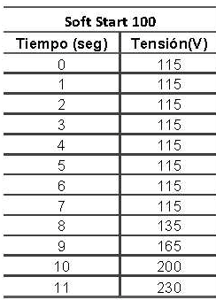

4. 8-ХОДОВОЙ 4-ПОЗИЦИОННЫЙ ПЕРЕКЛЮЧАТЕЛЬ, 16А (12024445)

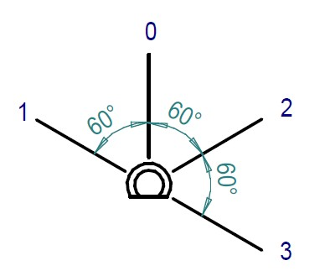0 - НЕРАБОЧЕЕ ПОЛОЖЕНИЕ

1.- СЛИВНАЯ ПОМПА - SOFT

2 - 90/120-СЕК. ЦИКЛ

3 - 180-СЕК. ЦИКЛ

6.- 1-ХОДОВАЯ КНОПКА 220 В ПЕР.ТОКА 5A (12115383)

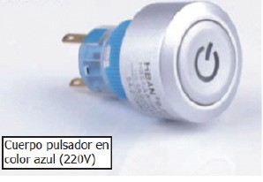

8.- КОНТАКТОР 230 В,16 A, 4-ПОЛЮСА UL (12024011)

9.- РЕЛЕ 230В, 16А, 50/60Гц (12023706)

18-19 СВЕТОВЫЕ ИНДИКАТОРЫ (БЕЛЫЙ 12087178 - ЗЕЛЕНЫЙ 12091434)

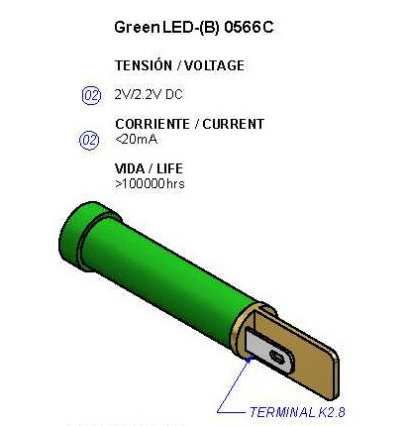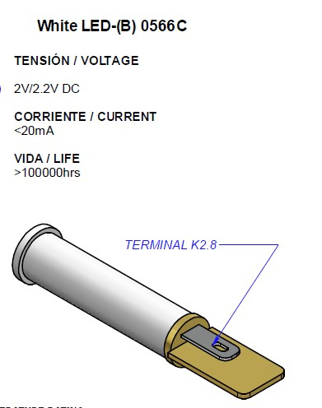

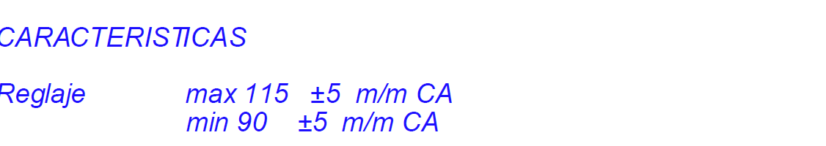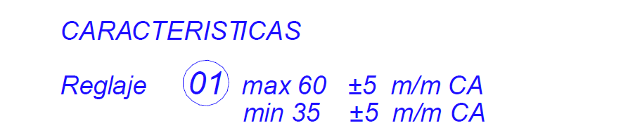20-21.- ДАТЧИК ДАВЛЕНИЯ 1.40-6.30 БАР, ОДИНАРНЫЙ (12096970 – 12096968)

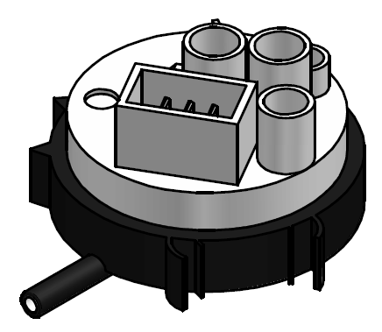
Reglaje - регулировка
Крышки, как правило, снабжаются датчиками давления; в данном случае присутствует только датчик давления бака, и все управляется под одной крышкой
(см. иллюстрацию).

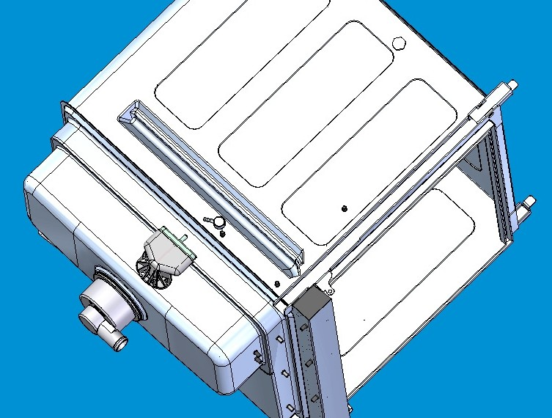Код: 12093146 КРЫШКА БАКА

О-образный уплотнитель купола Код: 12093145

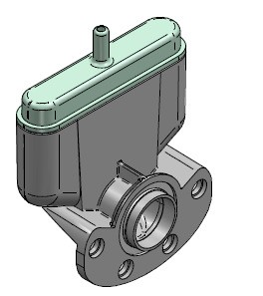

МОДЕЛЬ CO 502 (ЭЛЕКТРОННАЯ ПАНЕЛЬ)

9 25

8

14

20-21

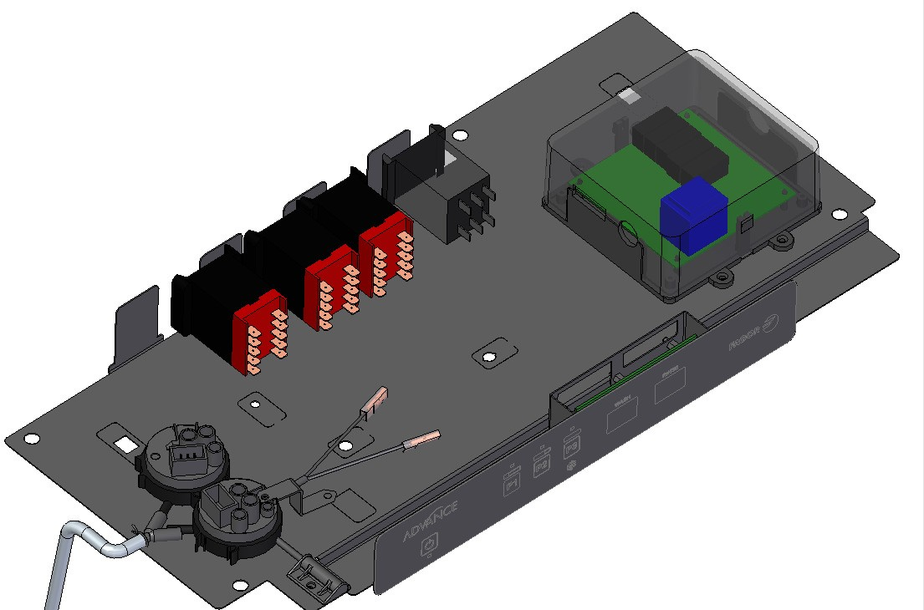25 - ПЛАТА УПРАВЛЕНИЯ НА 5 РЕЛЕ (12008750)

Аналогична используемой в моделях ADVANCE (Код: Z213073000) и в стаканомоечной машине CO 352 – 402

14 - 4-ЗНАЧНЫЙ ДИСПЛЕЙ, 12В (12024028)

Аналогичен используемому в моделях ADVANCE (Код: Z713017000) и в стаканомоечной машине CO 352 – 402

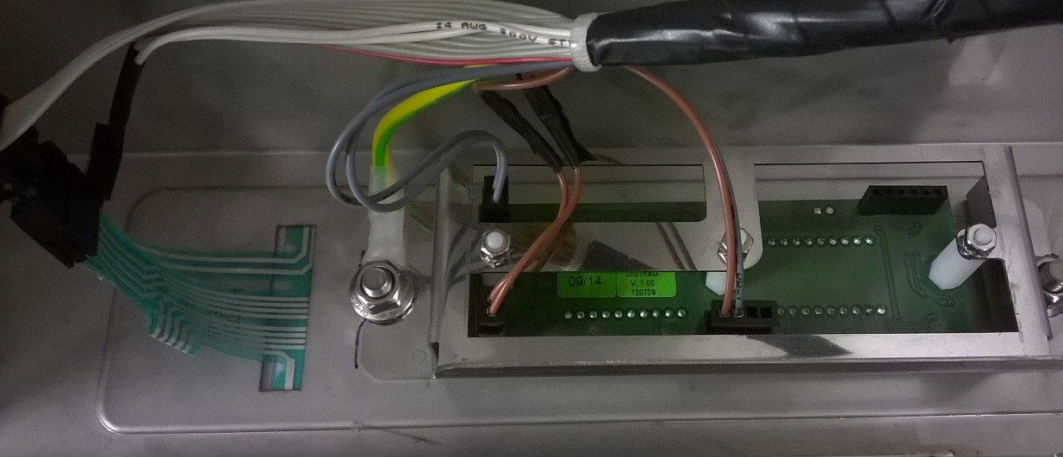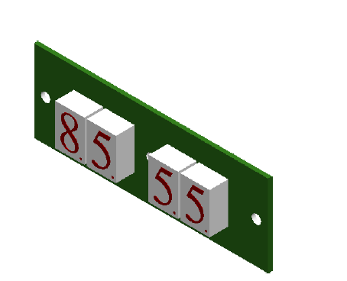

15 - Температурный ДАТЧИК (12025036)

Один из термодатчиков предназначен для бака, второй для бойлера

HC & HT, показано положение датчиков в стаканомоечной машине (коричневый и серый провода).

МОДЕЛЬ COP 503 (ЭЛЕКТРОННАЯ ПАНЕЛЬ)

21 12

10

8
5

20-21

7
11

16 18
19

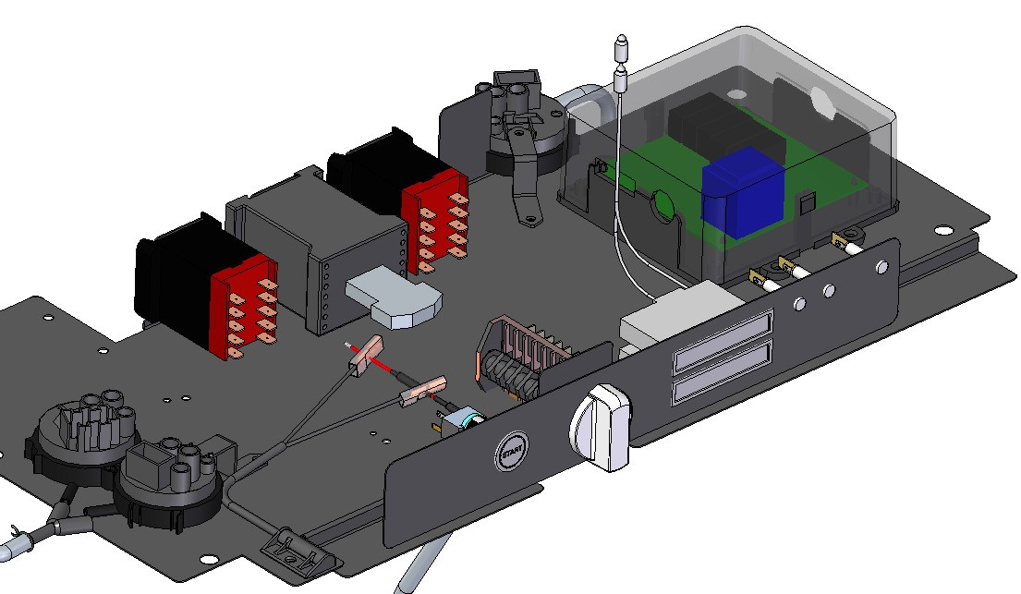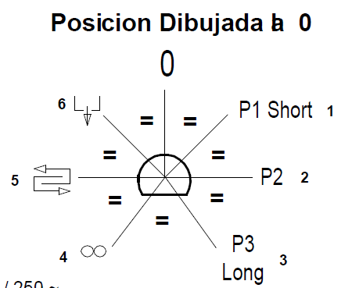5 - 7-ФУНКЦИОНАЛЬНЫЙ ПЕРЕКЛЮЧАТЕЛЬ (12092712)

Posicion dibujada – обозначенные положения

0 - НЕРАБОЧЕЕ ПОЛОЖЕНИЕ

1 - 60-СЕК. ЦИКЛ

2 - 90-СЕК. ЦИКЛ

3 - 180-СЕК. ЦИКЛ

6.- СЛИВНАЯ ПОМПА - SOFT

7.- 5В ПОСТ.ТОКА 5A 1-ХОДОВАЯ 1-ПОЗИЦИОННАЯ КНОПКА (12115384)

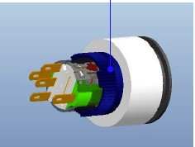 СЕРЫЙ КОРПУС

12 - ПЛАТА УПРАВЛЕНИЯ НА 5 РЕЛЕ (12110837)

Плата будет подробно рассмотрена ниже.

16 - ТЕРМОСТАТ 0 A 120 °C 6 MM 68X47 (12049669)

Машина оборудована двумя аналоговыми термостатами.

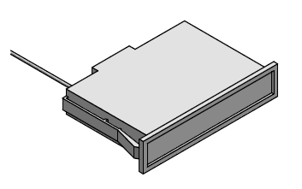Макс. температура корпуса: 70 ºC
Диаметр капиллярных трубок Ø 1.2 мм, длина трубок 1700мм, рабочий диапазон температур 0-120^{о}С

20-21.- ДАТЧИК ДАВЛЕНИЯ 1.40-6.30 БАР, ОДИНАРНЫЙ (12096968)

reglaje - регулировка

Крышки, как правило, снабжаются переключателями давления; в данном случае установлены переключатель давления бака и переключатель давления бойлера со следующими пометками:

* Крышка бойлера 12091478

* Уплотнитель крышки бойлера 12097993

МОДЕЛЬ COP 504 (ЭЛЕКТРИЧЕСКАЯ ПАНЕЛЬ), АНАЛОГИЧНА CO 502

25
08 10 21

11

20-21 11

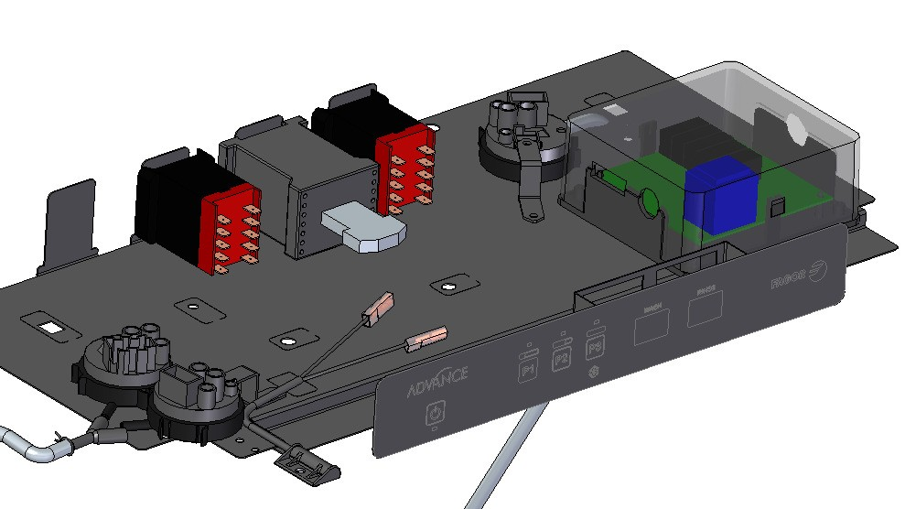Подробнее о компонентах было сказано выше.

Единственное отличие CO 502 и COP 504 заключается в символах на панели, крышке термостата и бойлера и контакторах.

МОДЕЛЬ AD 505 (ЭЛЕКТРОННАЯ ПАНЕЛЬ)

24

13

8 27

26
24

11

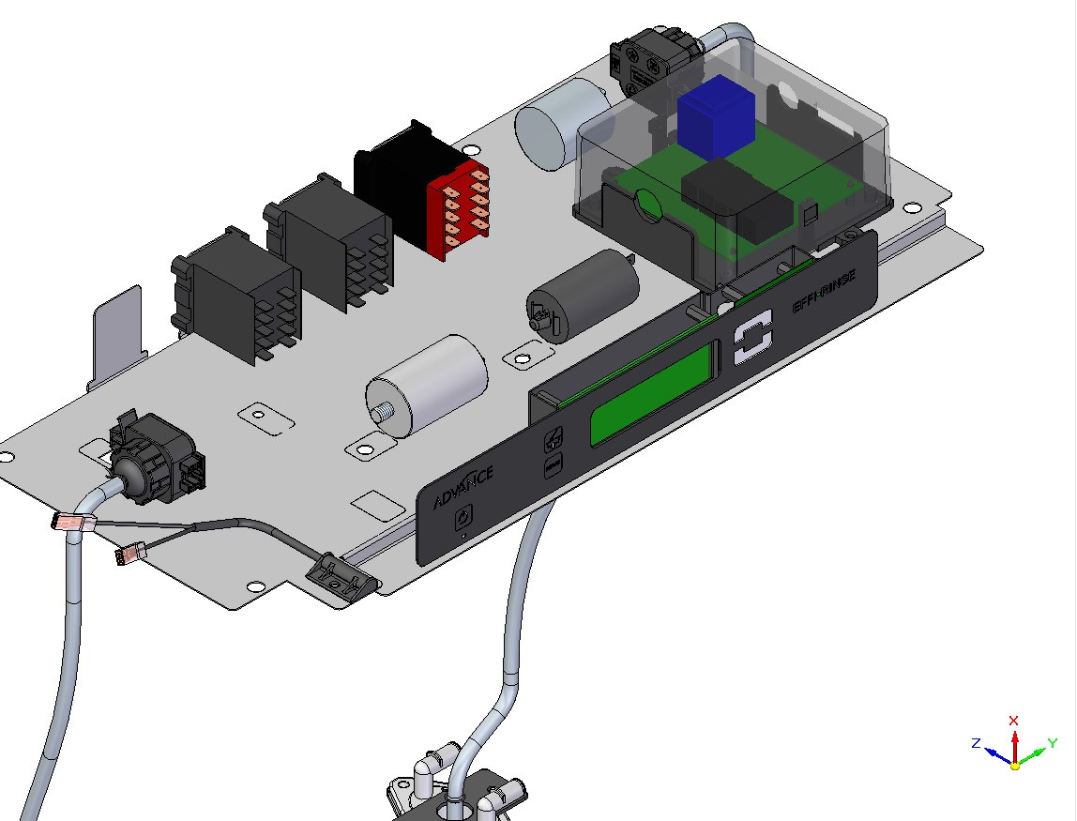13 - ПЛАТА УПРАВЛЕНИЯ UL НА 8 РЕЛЕ (12048024)

Подробнее о компонентах было сказано выше.

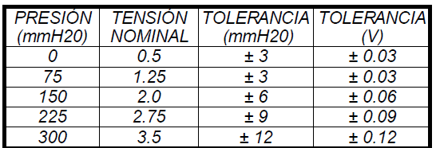24 - ОДИНАРНЫЙ ПЕРЕКЛЮЧАТЕЛЬ ДАВЛЕНИЯ, 2 БАР (12042019)

ДАВЛЕНИЕ (mmH20) | НОМИНАЛЬНОЕ ДАВЛЕНИЕ | ДОПУСТИМОЕ ОТКЛОНЕНИЕ (mmH20) | ДОПУСТИМОЕ ОТКЛОНЕНИЕ (V)
0 | 0.5 | ±3 | ±0.03
75 | 1.25 | ±3 | ±0.03
150 | 2.0 | ±6 | ±0.06
225 | 2.75 | ±9 | ±0.09
300 | 3.5 | ±12 | ±0.12
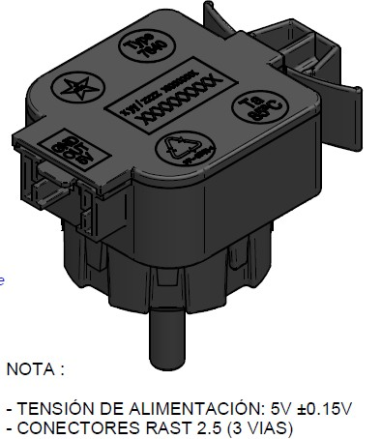
TENSION DE ALIMENTACION – НАПРЯЖЕНИЕ ПИТАНИЯ
CONECTORES RAST – КОННЕКТОРЫ RAST (3 ПОЛОЖЕНИЯ)

26 - 32-ЗНАЧНЫЙ ДИСПЛЕЙ, 12В (12048027)

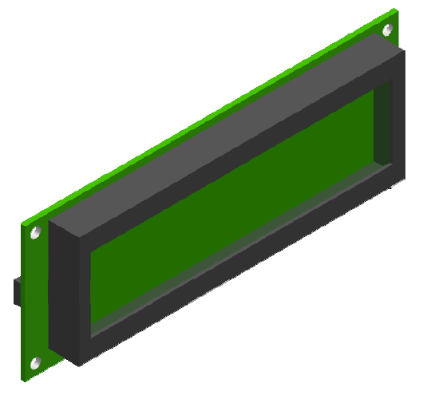Рабочее напряжение 5 В

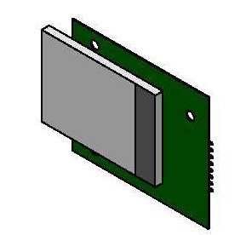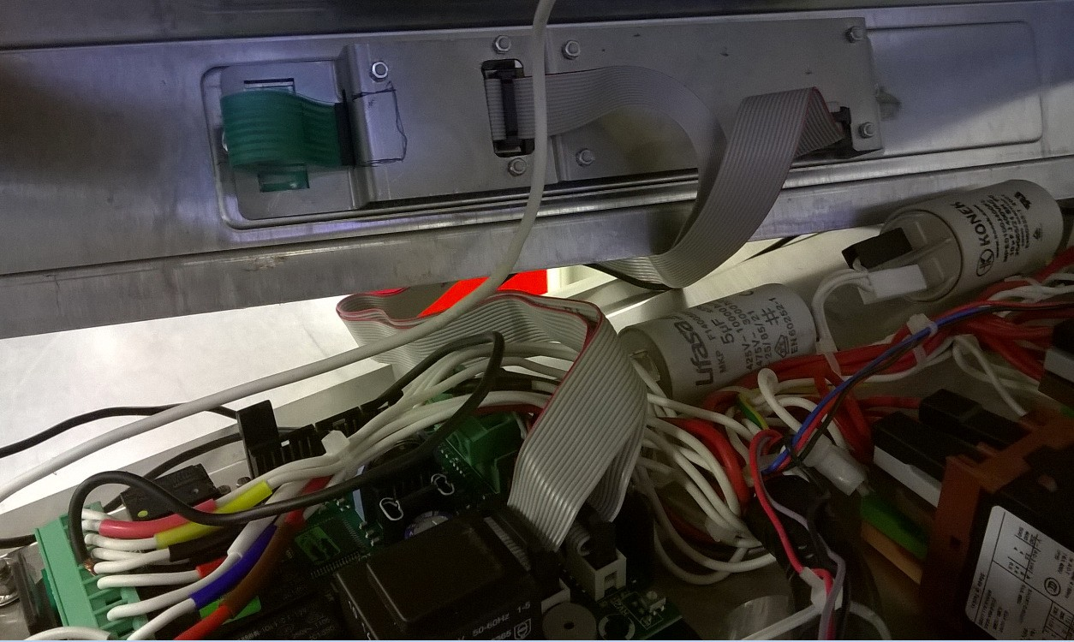27 - 3-ЦВЕТНЫЙ ДИСПЛЕЙ (12097036)

ПОДКЛЮЧЕНИЕ ПАНЕЛИ

ЗАДНЕЕ ОСВЕЩЕНИЕ
ДИСПЛЕЙ

CN4

CN5

Детали соединения даны на схеме электрического контура

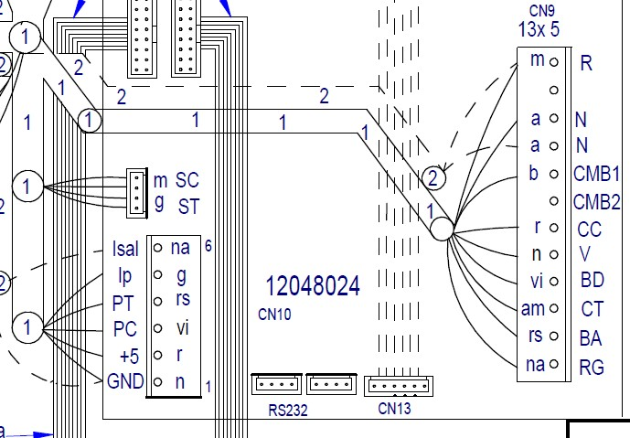15 - Температурный ДАТЧИК (12025036)

Один из термодатчиков предназначен для бака, второй для бойлера
HC & HT, их расположение отмечено на электросхеме (33)

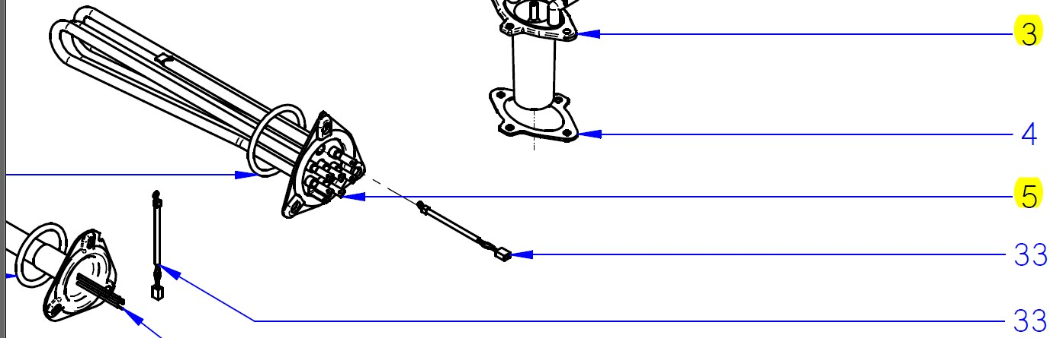

СХЕМЫ ГИДРАВЛИЧЕСКИХ КОНТУРОВ

Ниже приводятся детали гидравлических схем различных моделей или версий.

CO 500 – 501 - 502

1

2

3
4

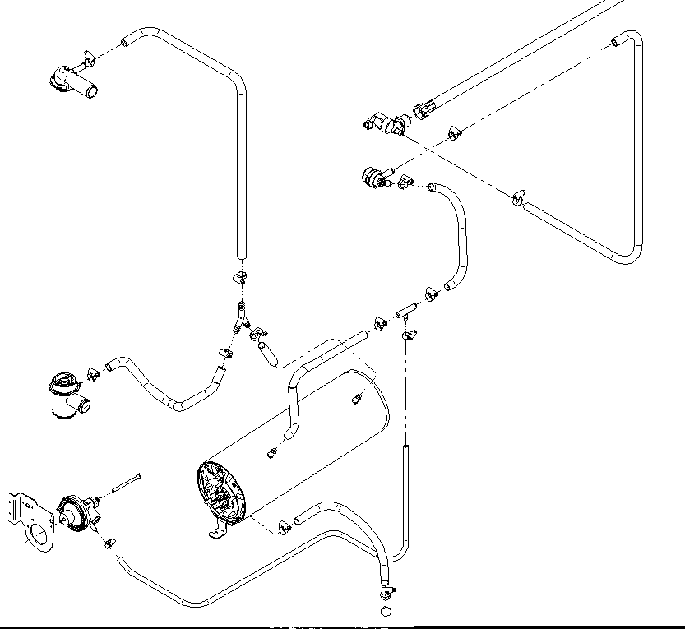Все модели с цилиндрическим 7-литровым БОЙЛЕРОМ (3), оснащены невозвратным клапаном (2), предотвращающим возврат воды из бойлера в водопровод.

Перистальтический дозатор ополаскивателя (4) входит в стандартную комплектацию данных машин, дозатор моющего средства необходимо заказывать дополнительным комплектом. См. раздел с описанием ДОПОЛНИТЕЛЬНЫХ КОМПЛЕКТОВ

COP 503-504 / AD 505

2

1
3 5

4

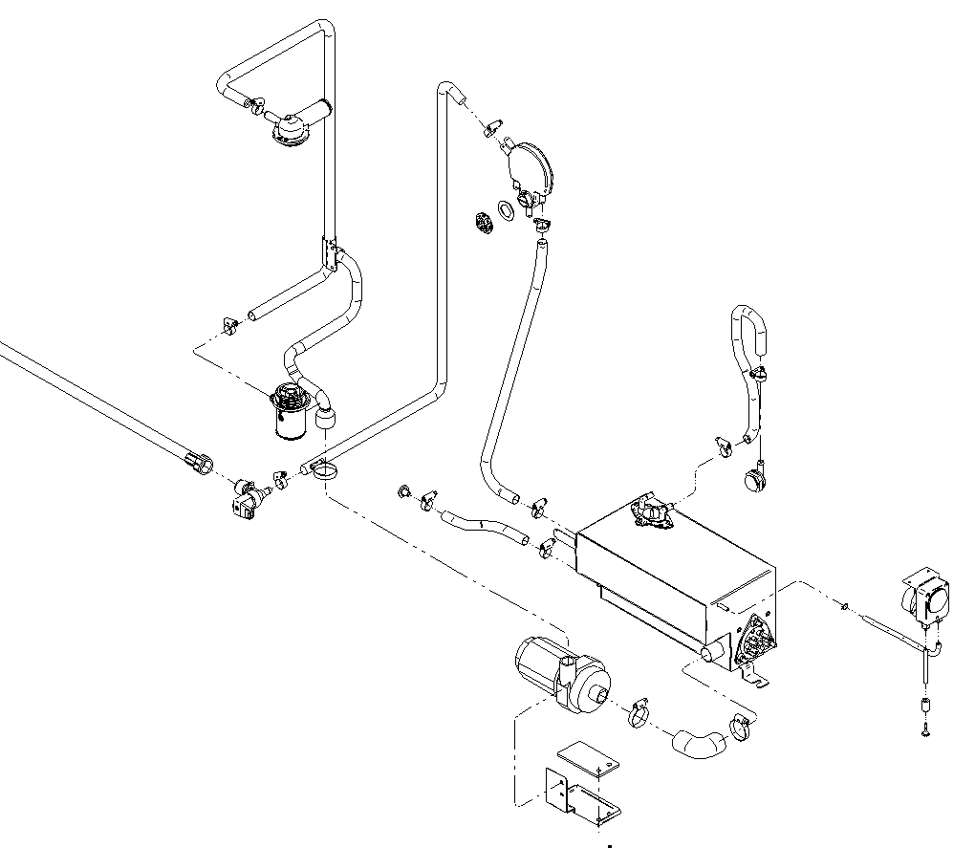Все данные модели оснащены ВОЗДУШНЫМ РАЗДЕЛИТЕЛЕМ (2), предотвращающим возврат воды в водопровод. Это соответствует требованиям законодательства (см. стандарт XXXXXX).

Данная система работает аналогично системе ВТ в посудомоечных машинах ADVANCE.

Данные модели требуют установки ополаскивающей помпы (4), обеспечивающей хорошее ополаскивание, поскольку давление воды на входе в данном случае не так важно, как в CO 500 – 501 – 502.

Дозатор ополаскивателя (5) (электрический) входит в стандартную комплектацию данных машин, дозатор моющего средства необходимо заказывать дополнительно (входит в стандартный комплект только в C0 502 – AD 505). См. раздел с описанием ДОПОЛНИТЕЛЬНЫХ КОМПЛЕКТОВ

COP 503 SOFT – AD 505 SOFT

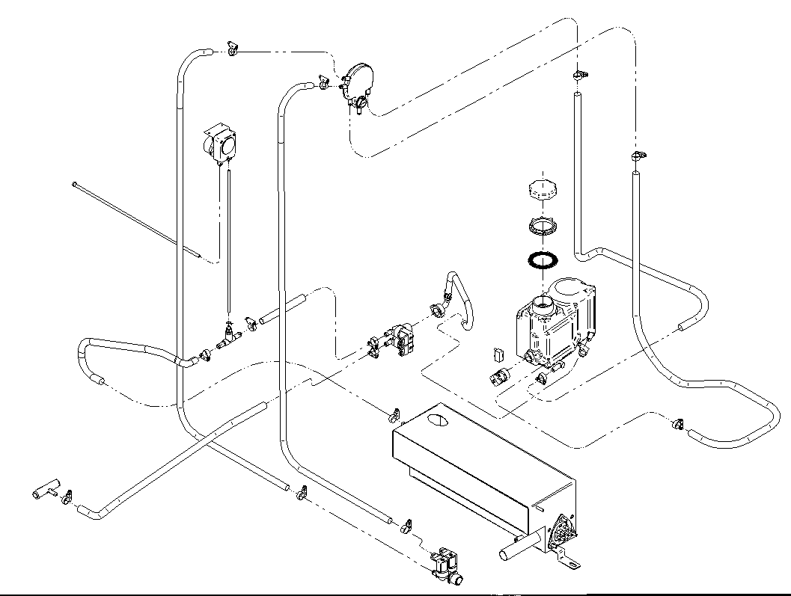

CO 501 SOFT

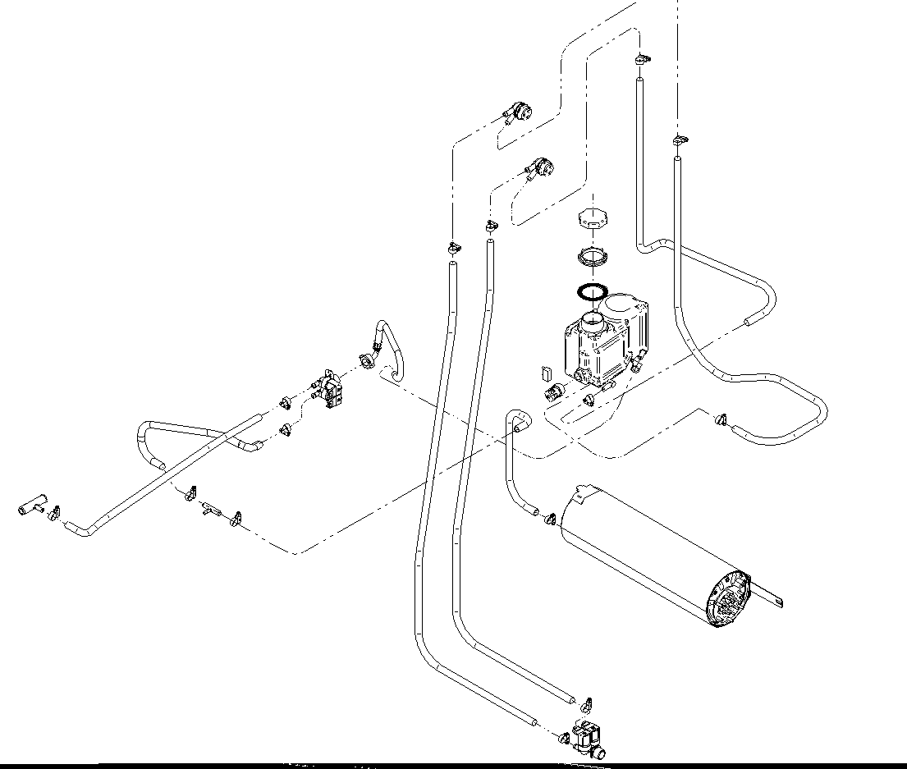

ЭКСПЛУАТАЦИЯ ПРИБОРА

* Модель А (CO 500 – CO 501)

* Модель В (CO 502 ( W ) – COP 504 ( W ) (те же средства управления, что в стаканомоечной машине CO 352 – 402)

* Модель С (СОР 503)

* Модель D (AD 505)

Чтобы включить прибор модели А, переведите переключатель со значения "0" на любой МОЕЧНЫЙ ЦИКЛ.

Сразу же после включения прибора модели А, начнется его заполнение водой. Сначала заполняется бойлер ополаскивания, затем моечный резервуар. Заполнение занимает несколько минут. Сразу же после заполнения моечного бака, начинается нагревание бойлера и бака. Несмотря на возможность запустить процесс мойки в этот момент, не рекомендуется это делать, поскольку прибор еще не нагрелся до нужной температуры. Как только достигается оптимальная для мойки стаканов температура, на приборе зажигается световой индикатор, сообщающий о готовности прибора. Температура в бойлере ополаскивания должна достигать 85 ºC / 185 ºF, температура в моечном барабане - 60 ºC / 140 ^{O}F. Воду в стаканомоечной машине необходимо заменять каждые 40/50 циклов, либо дважды в день.

Рекомендуем внимательно изучить электросхему для лучшего понимания принципов работы машины.

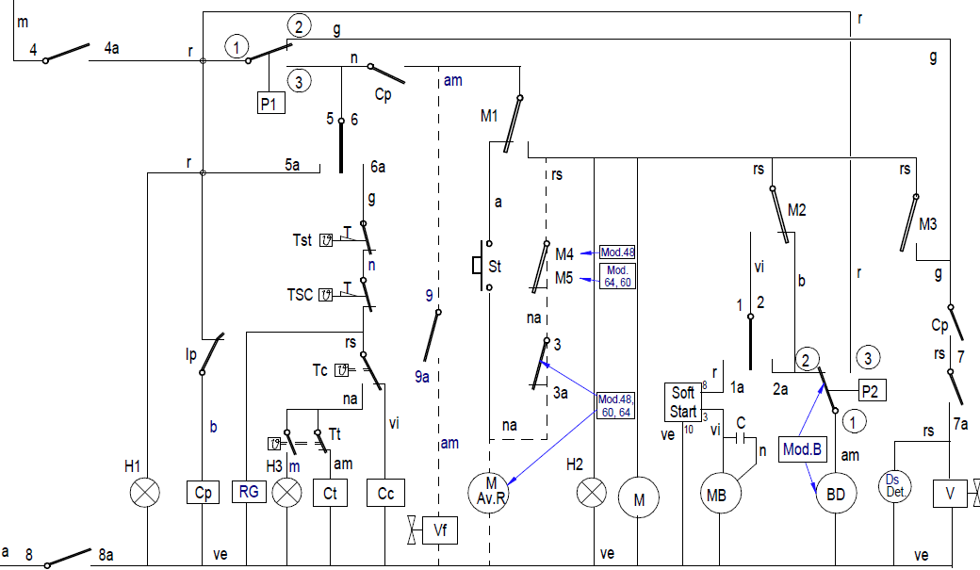

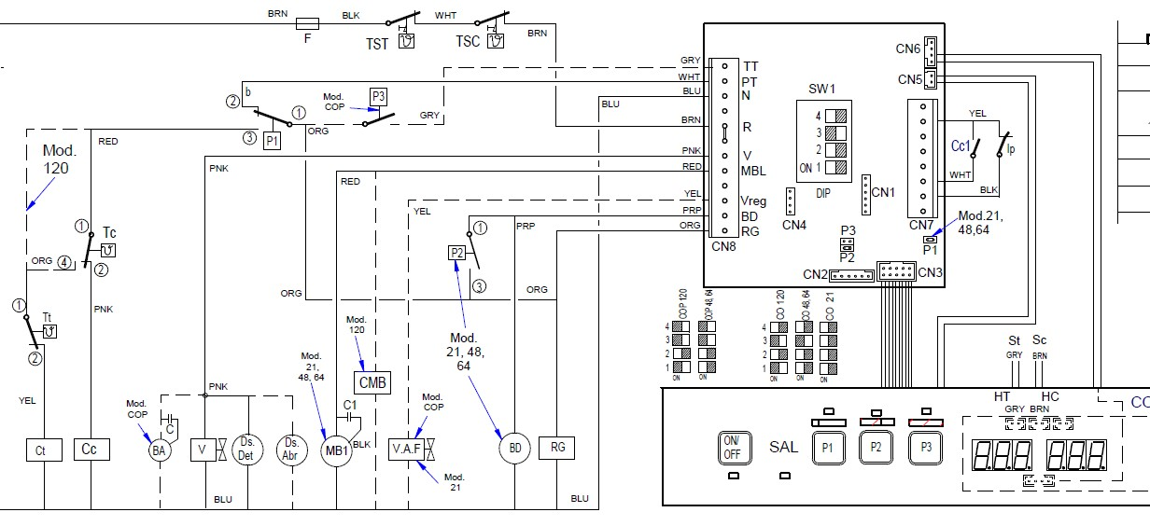Модель B (CO 502 ( W ) – COP 504 ( W )

Заполнение в моделях B, C и D (кроме CO 502),является термостатическим. Это значит, что как только бойлер оказывается заполненным водой, начинается нагрев воды до 60 ºC/140 ºF, после чего заполняется бак. Данный процесс повторяется каждый раз при опорожнении бойлера в ходе цикла заполнения. Эффективная система заполнения позволяет сократить потребление электричества, так как к моменту заполнения машины вода нагрета до нужной температуры.

Электронная карта управления машины.

Ниже изображена платформа управления стаканомоечной машины.

Схема и способ эксплуатации аналогичны описанным в руководстве по обучению к стаканомоечным машинам GLASS WASHER CO 352 – 402. Более подробная информация приводится далее в настоящем руководстве.

Код карты управления: 12008750

Конфигурация DIP-переключателей

МОДЕЛЬ МАШИНЫ | DIP 1 | DIP 2 | DIP 3 | DIP 4 | ПРОДОЛЖИТЕЛЬНОСТЬ ЦИКЛОВ
CO 502 | ВЫКЛ | ВЫКЛ | ВКЛ | ВЫКЛ | 60-90-180
COP 504 | ВЫКЛ | ВЫКЛ | ВКЛ | ВКЛ | 60-90-180

Модель С (СОР 503)

Ниже изображена платформа управления посудомоечными машинами линии Concept Plus.

Карта данной линии в значительной степени совпадает с предыдущей картой (CO 502 – COP

505) , но имеет другой код: 12110837

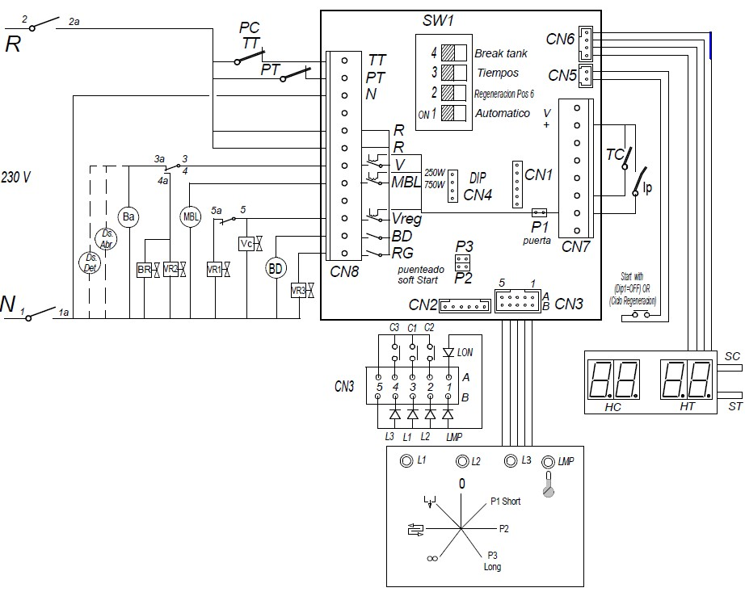

Платформа состоит из трех карт - главной карты управления, вспомогательной карты управления температурой и карты пользовательского интерфейса.

КАРТА ПОЛЬЗОВАТЕЛЬСКОГО ИНТЕРФЕЙСА

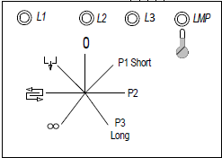

Карта оснащена 7-позиционным кодировщиком и 3 светодиодами, обеспечивающими взаимодействие с пользователем.

Все 7 положений кодировщика сходятся в трех входах, которые соединяются с главной картой управления.

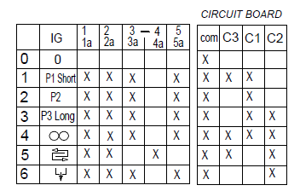

КАРТА ТЕМПЕРАТУРЫ

Данная карта контролируется картой управления, но не имеет сообщения с ней. Карта показывает только температуру бака и бойлера, получаемые от 2 внешних датчиков, соединяющихся с картой.

ГЛАВНАЯ КАРТА УПРАВЛЕНИЯ:

Карта имеет 4 входа и 5 выходов, а также 4 dip-переключателя для конфигурирования прибора.

Входы:

• TT / PC: Термостат, сообщающий о достижении нужной температуры в баке. В больничном оборудовании, оснащенном буферной емкостью, данный вход предназначен для датчика давления бойлера.

• 0: Не достигнута заданная температура в баке / Бойлер заполнен

• 1: Достигнута заданная температура в баке / Бойлер пуст

• PT: Вход для данных датчика давления бака

• 0: Бак заполнен

• 1: Бак пуст

• TC: Состояние термостата бойлера (ОСТОРОЖНО! информация на данном входе противоположна данным на входе ТТ)

• 0: Достигнута заданная температура в бойлере

• 1: Не достигнута заданная температура в бойлере

• IP: Указание положения дверцы

• 0: Дверца открыта

• 1: Дверца закрыта

Выходы:

• V: Соленоидный клапан регенерации: в больничном оборудовании данный выход предназначен для помпы наполнения бака.

• MBL: Моечная помпа

• Vreg: Соленоидный клапан впуска воды в бойлер

• BD: Сливная помпа

• RG: Вспомогательный соленоидный клапан регенерации

DIP-переключатели конфигурируются следующим образом:

• DIP1: Дверца

· Если DIP1=0

Машина с фронтальной загрузкой. Чтобы начать новый моечный цикл, выберите нужную программу, когда прибор находится в режиме ожидания.
· Если DIP1=1

Купольная машина. Чтобы начать новый моечный цикл, откройте и закройте дверцу, после чего запустится последняя активированная программа.
• DIP2: Регенерация

· Если DIP2=0

Функция регенерации отсутствует

· Если DIP2=1

Функция регенерации установлена

• DIP3: Время

· Если DIP1=0 и DIP3=0 (FO 48)

· P1=90 / P2=120 / P3=180

· Если DIP1=0 и DIP3=1 (FO 64)

· P1=60 / P2=90 / P3=180

· Если DIP1=1 и DIP3=0 (Верхняя загрузка 80)

· P1=90 / P2=120 / P3=180

· Если DIP1=1 и DIP3=1 (Верхняя загрузка 120)

· P1=55 / P2=75 / P3=120

• DIP4: Больничное оборудование с буферной емкостью

· Если DIP4=0: Не больничное оборудование

· Если DIP4=1: Больничное оборудование

МОДЕЛЬ МАШИНЫ | DIP 1 | DIP 2 | DIP 3 | DIP 4 | ПРОДОЛЖИТЕЛЬНОСТЬ ЦИКЛОВ
COP 503 | ВЫКЛ | ВЫКЛ | ВКЛ | ВКЛ | 60-90-180

ИНТЕРФЕЙС

7 позиций кодировщика:

• 0: Машина отключена, напряжение на электронную карту не подается.

• P1 Short: запуск самого короткого из заданных циклов. Продолжительность цикла зависит от конфигурации dip-переключателей.

• P2: запуск цикла средней продолжительности. Продолжительность цикла зависит от конфигурации dip-переключателей.

• P3 Long: запуск самого длинного из заданных циклов. Продолжительность цикла зависит от конфигурации dip-переключателей.

• ∞: запуск непрерывного цикла. При этом вода циркулирует непрерывно, без слива или полоскания.

Данная функция запускается только на купольных машинах (DIP1=1), но не на

фронтальных (DIP1=0).

• Регенерация: Запуск цикла регенерации

• Слив: Запуск слива воды из бака.

Карта также оснащена 4 светодиодными индикаторами:

• L1: Машина включена: индикатор загорается каждый раз при подаче напряжения на плату, т.е., когда переключатель находится не в положении "0".

• L2: Машина запущена: сообщает, что машина выполняет либо одну из заданных программ, либо дополнительную функцию.

· Индикатор горит непрерывно: индикатор постоянно горит во время осуществления программ P1, P2 или P3

· Индикатор мигает: индикатор мигает при выполнении непрерывного, сливного или регенерационного циклов.

• L3: Соль: индикатор загорается каждый раз при подаче напряжения на плату, т.е., когда переключатель находится не в положении "0" (как L1). Подача напряжения прекращается, если наличие соли не регистрируется.

• LMP: машина готова

· Больничное оборудование: в ходе осуществления ополаскивания при работающей ополаскивающей помпы загорается данный индикатор.

· Не больничное оборудование: горит при ТТ=1 (достигнута заданная температура в баке) Циклы и вспомогательные функции запускаются, также, кнопкой СТАРТ.

ОБЩАЯ ЭКСПЛУАТАЦИЯ

Планируется внедрение функции настройки опции термостоп (thermostop), когда прибор включен.

Если прибор отключен и нажата кнопка СТАРТ, то при переводе переключателя в положение Р1 активируется термостоп и на 5" загорается индикатор L2, показывая, что опция активирована.

Если прибор отключен и нажата кнопка СТАРТ, то при переводе переключателя на функцию слива, деактивируется термостоп и на 5" загорается индикатор LAMP, показывая, что опция деактивирована.

По умолчанию термостоп активирован на всех приборах.

Заполнение

Когда прибор активируется (переключатель находится не в положении "0"), то если он еще не заполнен, начинается цикл заполнения.

Посудомоечные машины с буферной емкостью (В ДАННОМ СЛУЧАЕ COP 503)

Если прибор оснащен буферной емкостью, бойлер заполняется через выход Vreg (пока не установится значение PC=0), вода нагревается и бак заполняется через ополаскивающую помпу (V=1) в течение 15 секунд при закрытой дверце (IP=1).

Одновременно с заполнением бака осуществляется подача воды в бойлер. Процесс повторяется до тех пор, пока бак не будет заполнен (PT=0).
Vreg=1, ЕСЛИ (V=0 и TT=230 и DIP4=1) бойлер, впуск воды
TC Переключатель температуры бойлера
V=(15”), ЕСЛИ [IP=1 и TC=0(>1”) и DIP4=1] бак, впуск воды
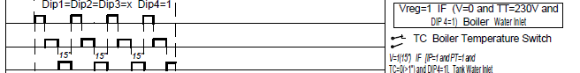

Выполнение цикла

Переключатель находится в положении Р1, Р2 или Р3, бак заполнен (РТ=0), дверца закрыта (IP=1); при нажатии кнопки СТАРТ на фронтальной машине (DIP1=0), или опускании купола на купольной машине (DIP1=1), запускается выбранная программа и загорается индикатор активации машины (L2).

При запуске цикла активируется моечная помпа (MBL=1) на промежуток,

который на 16 секунд (продолжительность слива и ополаскивания) короче цикла (регулируется DIP1 и DIP3).

При открытии дверцы (IP=0) в любой момент времени, выполнение цикла и отсчет времени ставятся на ПАУЗУ и возобновляются после закрытия дверцы.

Кнопка СТАРТ, нажатая в ходе выполнения цикла, прекращает осуществление программы.

Посудомоечная машина с буферной емкостью

В машинах, оборудованных буферной емкостью, при активации термостопа, моечная помпа продолжает работать (MBL=1), пока в бойлере не будет достигнут нужный уровень и температура (TC=0 и PC=0), или пока не истечет установленный период ожидания (8 минут), предназначенный для выполнения фаз слива, ополаскивания и активации сливной помпы (BD=1) на 16 секунд.

После 5 секунд осуществления слива начинается цикл ополаскивания (сливная помпа по-прежнему активирована (BD=1)), активное состояние ополаскивающей помпы (V=1) поддерживается в течение 11 секунд, индикатор готовности машины горит (LMP=1).

Помните о невозможности заполнения бойлера (Vreg=1) в ходе работы ополаскивающей помпы (V=1).
ЦИКЛ
Старт CN5=1 (0.5”)
L2=1, ЕСЛИ [(Старт [CN5=1(0.5”) и IP=1 и РТ=0 и Dip1=ВЫКЛ) или (Ip=0, Ip=1, Dip1=ВКЛ)]
MBL=1, ЕСЛИ (IP=1 и РТ=0)
(при запуске) для моечной помпы
Время Р1 Short, Р2, Р3 Long

ТС=1 ИЛИ (ТТ=220В и Dip4=1)
ИЛИ IP=0 (ожидание ТЕРМОСТОП)

Vreg=V=1, ЕСЛИ (Ip=1 и Dip4=1)
(V=1, LMP=1), ЕСЛИ (Ip=1 Dip4=1)
BD=1 ДЛЯ СЛИВНОЙ ПОМПЫ

VREG=1, ЕСЛИ (ТТ=220В
и V=0 и Dip4=1

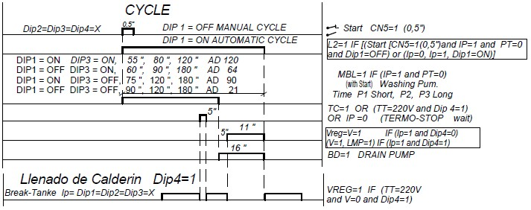
OFF MANUAL CYCLE= РУЧНОЙ ЦИКЛ ВЫКЛ
ON AUTOMATIC CYCLE = АВТОМАТИЧЕСКИЙ ЦИКЛ ВКЛ

Непрерывный цикл

В купольных машинах (DIP1=1), при закрытой дверце (IP=1), заполненном баке (РТ = 0), после перевода переключателя на режим непрерывной мойки, запускается непрерывный цикл, в ходе выполнения которого индикатор работы машины L2 мигает непрерывно.

Мягкий запуск

Моечная помпа (CMBL1) оснащена функцией мягкого запуска. Ниже показан разгон цикла при плавном запуске:

Время (сек): 0 Напряжение: 115

Время (сек): 1 Напряжение: 115

Время (сек): 2 Напряжение: 115

Время (сек): 3 Напряжение: 115

Время (сек): 4 Напряжение: 115

Время (сек): 5 Напряжение: 115

Время (сек): 6 Напряжение: 115

Время (сек): 7 Напряжение: 115

Время (сек): 8 Напряжение: 135

Время (сек): 9 Напряжение: 165

Время (сек): 10 Напряжение: 200

Время (сек): 11 Напряжение: 230

Слив:

При переводе переключателя в положение слива и нажатии кнопки СТАРТ на машине с фронтальной загрузкой (DIP1=0), или опускании купола купольной машины (DIP1=1), начинается цикл слива, в ходе осуществления которого мигает индикатор работы машины L2.

В ходе выполнения цикла слива, сливная помпа (BD) работает в режиме 17”ВКЛ/3”ВЫКЛ в течение 120 секунд.

Регенерация

Цикл регенерации начинается вне зависимости от положения дверцы, при установке переключателя в режим регенерации и активации данной функции (DIP2=1). В ходе выполнения регенерации, мигает индикатор работы машины (L2), цикл длится 20 минут.

В ходе выполнения цикла выход RG активен все время, а выход V активируется только на первые 20 секунд, выход Vreg - на последние 40 секунд.

Если активирован выход V или Vreg, параллельно активируется выход BD.

Цикл регенерации
Старт (CN5) Dip1=X
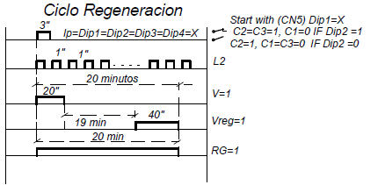

ДИАГНОСТИКА

Программное обеспечение позволяет провести диагностику неисправностей машины с помощью последовательности импульсов индикатора активации машины L1. Последовательность формируется импульсами X 0.5” (ВКЛ) и паузой в 2”, как показано на схеме ниже.

Пример 2-импульсной последовательности.

Диагностика проводится следующим образом:

1 Дверца открыта Если при DIP1=0 (не купольная машина) нажать кнопку СТАРТ во время IP=0 (дверца открыта): один импульс

2 Ошибка заполнения: Если при PT=1 (бак не заполнен) и Vreg=1 в течение 10 минут: 2-импульсная последовательность

3 Ошибка слива: Если PT=0 (бак заполнен) в течение 1.30 минут и активен BD = 1 (слив): 3-импульсная последовательность

4 Ошибка нагревания бойлера: 4-импульсная последовательность

а. Если DIP4=0 (не больничное оборудование): если PT=0 (бак заполнен) и TC=1 (не достигнута температура бойлера) в течение 35 минут.

б. Если DIP4=1 (больничное оборудование): Если ТТ=0 (по сути, относится к РВ) (бак полон) и ТС=1 (не достигнута заданная температура бойлера) в течение 10 минут:

5 Ошибка нагревания бака: Если DIP4=0, PT=0 (бак заполнен) и ТТ=0 (не достигнута заданная температура бойлера) в течение 90 минут и MBL=V=0 (моечная помпа остановлена и на нее не подается вода) 5-импульсная последовательность

6 Ошибка заполнения бойлера: DIP4=1, если Vreg активирован в течение 5 минут и уровень воды в бойлере недостаточен (ТТ=1) 6-импульсная последовательность

Модель D (AD 505)

В настоящем документе содержатся характеристики электронных средств управления наиболее совершенной линией ADVANCE AD 505 (соотносится с купольной моделью AD 125)

Необходимо ознакомиться с базовыми функциями и программами посудомоечной машины до обращения к электросхеме. Пользователь может выбрать одну из 4 моечных программ (Р1, Р2, Р3 и PGLASS). Также можно активировать опциональную программу самоочистки. Машины модели "D" оснащены программой регенерации, а также функциями самодиагностики и холодного ополаскивания. Функции ожидания (поддержание нужных уровней воды и оптимальной температуры машины) и "включи и работай" являются базовыми функциями, осуществляемыми, когда машина включена.

ПРОГРАММА ОПИСАНИЕ ПОСЛЕДОВАТЕЛЬНОСТЬ
Р1 Быстрая мойка Мойка+слив+ополаскивание
Р2 Мойка средней продолжительности Мойка+слив+ополаскивание
Р3 Долгая мойка Мойка+слив+ополаскивание
PGLASS Программа мойки стаканов Мойка+слив+ополаскивание
Самоочистка Самоочистка и слив Ополаскивание+опорожнение бойлера+слив
Регенерация Программа регенерации соли

Ополаскивание холодной водой
Ополаскивание холодной водой

Самодиагностика Проверка на ошибки

Табл.1 пользовательские программы

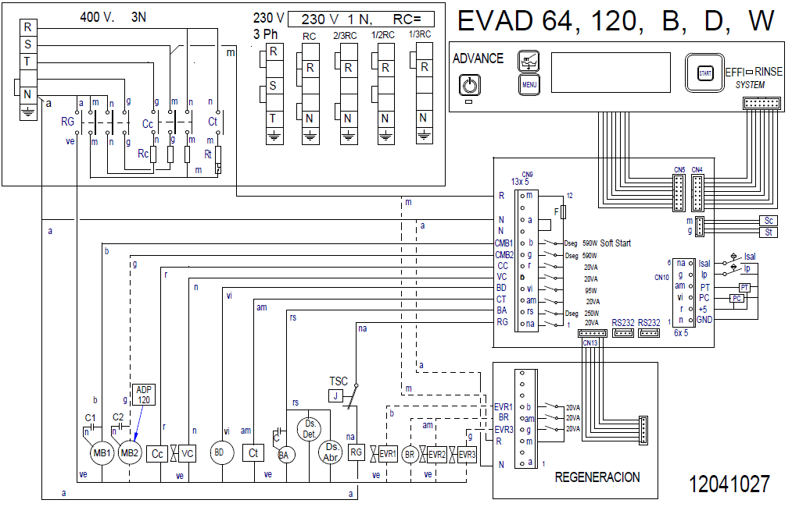
РЕГЕНЕРАЦИЯ

ЗАПОЛНЕНИЕ И ЗАПУСК

1" 1"

ВКЛ/ВЫКЛ

L ВКЛ, RG

PT

Tt < 55ºC

Ct=ВКЛ если CC=ВЫКЛ И Pt=Nмин И Tt<55ºC

PC

XXXXXXXXXXXXXXXXXXXXXXXXXX
VC+EVR1=ON если PC<Nмакс

TC<85ºC
МОЙКА

1"
(P1 OR P2 OR P3 OR P4) И IP=1

1" 1"

L1 или L2 или L3 или L4

P1 3', P2 5', P3 7', P4 14'

CMB1+CMB2 = STOP ЕСЛИ IP=0
ЦИКЛ

CC=ВКЛ ЕСЛИ PC=>Nмин

15" 15"

15"

BA старт ЕСЛИ PC=Nмин И TC>84ºC BA = СТОП ЕСЛИ IP=0 И PT=0

3"
P-ВЫКЛ

1" 1"

3'

ЦИКЛ СЛИВА
ЦИКЛ СЛИВА

10" 3" 10" 3" 10" 3" 10" 3" 10" 3" 10"
15"
BD=ВКЛ если (P-ВЫКЛ во время

BD 3") ИЛИ PT>Nмакс

3"
PREG

1" 1"

20"

180"

40"

EVR2+BR
РЕГЕНЕРАЦИЯ

EVR3

VC

Далее описывается электронное управление всего ассортиментного ряда, поэтому матрица функций, входы и выходы изображены в соответствии с их положением в машине конкретной модели.

 |  |  | A.F. МНОГОУРОВНЕВОЕ ПОДКЛЮЧЕНИЕ |  |  |  |  |  |  |  | ВЫСОКОПРОИЗВОДИТЕЛЬНАЯ КУПОЛЬНАЯ МАШИНА
 |  |  |  | AD 505 |  |  | AD 505 SOFT |  |  |  |  | AD 125 |  |  |  | AD 125 SOFT
P1 (секунды) |  |  | 60 |  |  | 60 |  |  |  |  | 55 |  |  | 55
Р2 (секунды) |  |  | 90 |  |  | 90 |  |  |  |  | 75 |  |  | 75
Р3 (секунды) |  |  | 120 |  |  | 120 |  |  |  |  | 120 |  |  | 120
 | PGLASS | (секунды) | 90 |  |  | 90 |  |  |  |  | 90 |  |  | 90
Р-слив |  |  | НЕТ |  |  | НЕТ |  |  |  |  | НЕТ |  |  | НЕТ
Удаление накипи |  |  | НЕТ |  |  | да |  |  |  |  | НЕТ |  |  | да
Воздушный разделитель |  |  | да |  |  | да |  |  |  |  | да |  |  | да
Термостатичное заполнение |  |  | да |  |  | да |  |  |  |  | да |  |  | да
ТЕРМОСТОП |  |  | да |  |  | да |  |  |  |  | да |  |  | да
Частично холодное заполнение |  |  | да |  |  | да |  |  |  |  | да |  |  | да
Ополаскивание холодной водой |  |  | НЕТ |  |  | НЕТ |  |  |  |  | НЕТ |  |  | НЕТ
DD-DA |  |  | да |  |  | да |  |  |  |  | да |  |  | да
CC |  |  | да |  |  | да |  |  |  |  | да |  |  | да
CT |  |  | да |  |  | да |  |  |  |  | да |  |  | да
CMB 1 (плавный запуск) |  |  | да |  |  | да |  |  |  |  | да |  |  | да
CMB 2 |  |  | НЕТ |  |  | НЕТ |  |  |  |  | да |  |  | да
BA |  |  | да |  |  | да |  |  |  |  | да |  |  | да
BD |  |  | НЕТ |  |  | НЕТ |  |  |  |  | НЕТ |  |  | НЕТ
VC |  |  | да |  |  | да |  |  |  |  | да |  |  | да
EVR1 |  |  | НЕТ |  |  | да |  |  |  |  | НЕТ |  |  | да
EVR2 |  |  | НЕТ |  |  | да |  |  |  |  | НЕТ |  |  | да
EVR3 |  |  | НЕТ |  |  | да |  |  |  |  | НЕТ |  |  | да
BR |  |  | НЕТ |  |  | да |  |  |  |  | НЕТ |  |  | да
IP |  |  | да |  |  | да |  |  |  |  | да |  |  | да
СОЛЬ |  |  | НЕТ |  |  | да |  |  |  |  | НЕТ |  |  | да
PT |  |  | да |  |  | да |  |  |  |  | да |  |  | да
PC |  |  | да |  |  | да |  |  |  |  | да |  |  | да
TT |  |  | да |  |  | да |  |  |  |  | да |  |  | да
TC |  |  | да |  |  | да |  |  |  |  | да |  |  | да

Условные обозначения в матрице выше:

 | да |  |  | Функция/компонент включенные в стандартную комплектацию
 | НЕТ |  |  | Функция/компонент, не включенные в комплектацию
ФУНКЦИИ | P1 (секунды) |  |  | Быстрая мойка
ФУНКЦИИ | Р2 (секунды) |  |  | Мойка средней продолжительности
ФУНКЦИИ | Р3 (секунды) |  |  | Длительная мойка
ФУНКЦИИ |  | PGLASS | (секунды) | Программа мойки стаканов
ФУНКЦИИ | Р-самоочистка |  |  | Программа слива с самоочисткой
ФУНКЦИИ | Удаление накипи |  |  | Встроенный бак водоумягчителя и программа регенерации соли
ФУНКЦИИ | Воздушный разделитель |  |  | Встроенный воздушный разделитель и ополаскивающая помпа
ФУНКЦИИ | Термостатичное заполнение |  |  | Заполнение водой при 85 ºC.
ФУНКЦИИ | ТЕРМОСТОП |  |  | Ополаскивание при 85 ºC, активируя во время мойки ожидание заполнения бойлера и  достижения данной температуры.
ФУНКЦИИ | Частично холодное ополаскивание |  |  | Ополаскивание при температуре до 22 ºC
ФУНКЦИИ | Ополаскивание холодной водой |  |  | Функция клапана холодной воды. Ополаскивание водопроводной водой
ВЫХОДЫ ПЛАТЫ | RG |  |  | Реле сетевого питания
ВЫХОДЫ ПЛАТЫ | CC |  |  | Резистор бойлера
ВЫХОДЫ ПЛАТЫ | CT |  |  | Резистор бака
ВЫХОДЫ ПЛАТЫ | CMB1 (плавный запуск) |  |  | Моечная помпа с функцией плавного запуска
ВЫХОДЫ ПЛАТЫ | CMB2 |  |  | Моечная помпа
ВЫХОДЫ ПЛАТЫ | BA |  |  | Ополаскивающая помпа
ВЫХОДЫ ПЛАТЫ | BD |  |  | Сливная помпа
ВЫХОДЫ ПЛАТЫ | VC |  |  | Клапан заполнения бойлера
ВЫХОДЫ ПЛАТЫ | EVR1 |  |  | Входной соленоидный клапан регенерации
ВЫХОДЫ ПЛАТЫ | EVR3 |  |  | Сливной соленоидный клапан регенерации
ВЫХОДЫ ПЛАТЫ | BR |  |  | Помпа регенерации
ВХОДЫ КАРТЫ | PT |  |  | Крышка датчика давления бака
ВХОДЫ КАРТЫ | PC |  |  | Крышка датчика давления бойлера
ВХОДЫ КАРТЫ | TT |  |  | Датчик бака
ВХОДЫ КАРТЫ | TC |  |  | Датчик бойлера
ВХОДЫ КАРТЫ | IP |  |  | Переключатель дверцы
ВХОДЫ КАРТЫ | СОЛЬ |  |  | Уровень соли

Версии программного обеспечения и аппаратных средств указаны на карте.
Конфигурация аппаратных средств:

* Карта с

6 цифровыми входами (аналог 3d5 DELUXE)

4 аналоговых входа (2 для аналоговых датчиков и 2 для аналоговых датчиков давления).

8 выходных реле (CMB1, CMB2, CC, CT, VC, BD, BA, RG)

Звуковым сигнализатором

1 соединение для плавного запуска помпы 1(CMB1)

Предохранитель

Системные часы с батареей

2 порта коммуникации (карта НАССР +внешняя вспомогательная карта)

Черно-белый дисплей 9.5.13.77G OLED 2x16

Мембранную клавиатуру (макс. 7 кнопок и 7 светодиодных индикаторов).

МЕМБРАННАЯ КЛАВИАТУРА

Для клавиатуры предусмотрены следующие входы:

1 P-ON/OFF: главный переключатель

2 P-SELEC. кнопка выбора программы

3 P-AUTO: переключатель режима самоочистки

4 P-START: кнопка запуска/останова
Выходы клавиатуры:

1 L-ON/OFF: индикатор состояния машины "ВКЛ"

2 L1: индикатор приведения машины к готовности (наполнение и нагрев) КРАСНЫЙ

3 L2: машина готова, индикатор выбора программы ЗЕЛЕНЫЙ

4 L3: индикатор работы программы СИНИЙ

5 L effiRinse: Индикатор корректного хода ополаскивания ЗЕЛЕНЫЙ

Ниже показана электросхема клавиатуры

COLOR VERDE - ЗЕЛЕНЫЙ
COLOR BIANCO - БЕЛЫЙ
LED - ИНДИКАТОР

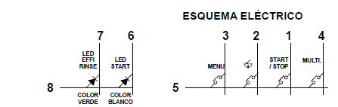КАРТЫ УПРАВЛЕНИЯ

Аналоговые входы значений при непрерывной работе
1 PT: Крышка двойного датчика давления бака Устройство под напряжением

2 PC Крышка двойного датчика давления бойлера Устройство под напряжением

3 TT: Датчик температуры бака

4 TC: Датчик температуры бойлера

Цифровые входы дискретных значений (0/1)
1 IP Переключатель дверцы

2 SAL: уровень соли
Выход основной платы
1 RG Общее реле

2 CC Нагрев бойлера

3 CT Нагрев бака

4 CMB1: моечная помпа1 (выход для плавного запуска)

5 CMB2: моечная помпа 2

6 BA Ополаскивающая помпа

7 BD Сливная помпа

8 VC: заполняющий соленоидный клапан

Выходы вспомогательной карты на 6 реле:

1 EVR1: соленоидный клапан регенерации для соли

2 EVR3: сливной соленоидный клапан регенерации

3 BR Помпа регенерации

4 HRS: Выход системы восстановления тепла

ПОЛЬЗОВАТЕЛЬСКИЙ ИНТЕРФЕЙС

Ниже представлен эскиз интерфейса взаимодействия пользователя и машины. Он состоит из 4-кнопочной мембранной панели (P-ON/OFF, P-SELEC, P- AUTO, P-START), 2 световых индикаторов (L-ON/OFF, L-EFFI RINSE) и полихромного индикатора (L1 (R), L2 (G), L3 (B)), ЖК-дисплея на 16х2 знаков (наименование верхней строки - LS, нижней - LI).



Ниже приводится описание режимов и состояний.

* Конфигурация (осуществляемая пользователем)

* Конфигурация системы

* Ошибки и предупреждения

Конфигурация (осуществляемая пользователем)

Пользователь попадает в данное меню при нажатии и удержании в течение 5 секунд кнопки P-SELEC, когда машина ОТКЛЮЧЕНА.

Конфигурация моделей без опции НАССР

Меню конфигурации моделей без НАССР:

1 Язык

a.Испанский
b. Английский
c. Французский d. Немецкий
e. Итальянский
f. Назад

2 Дата и время

3 Выход

Язык

Выбор языка из предложенных испанского, английского, французского, немецкого или итальянского. По умолчанию установлен английский.

Прокручивайте языки кнопкой P-SELEC, выберите нужный кнопкой P-START. После подтверждения выбора языка, программа возвращается в главное меню конфигурации, выбранный язык сохраняется и отображается в следующий раз, при открытии данной опции.

Дата и время

Выбор текущей даты и времени. При входе в данное субменю, пользователь видит дату и время в следующем формате: Д1Д2/М1М2/Г1Г1 Ч1Ч2:м1м2

Выход

Выход из меню конфигурации, возврат машины в состояние ВЫКЛ.

Конфигурация системы

Для конфигурирования системы удерживайте в течение 5 секунд P-SELECT и P-START, когда машина ОТКЛЮЧЕНА. На дисплее появится запрос пароля/ПИН-кода, необходимого для доступа в меню конфигурации системы.

Разделы и ПИН-коды

№ | РАЗДЕЛ | ПИН-код
1 | Модель | 1357
2 | Заводской номер | 1357
3 | Проверочный номер | 1357
4 | Версия программного обеспечения | 1357
5 | Купольная машина/фронтальная загрузка | 1357
6 | Тип нагрева | 1357
7 | Конфигурация температурной шкалы | 1357
8 | Конфигурация диапазона температур | 1357
9 | Конфигурация времени цикла | 1357
10 | Степень жесткости воды | 1357
11 | Число циклов до сигнала слива | 1357
12 | Сброс настроек конфигурации | 1357
13 | Журнал ошибок | 1357
14 | Журнал значений | 1357
15 | Проверка SAT | 1357
16 | Выставочный режим | 1357
17 | Выход | 1357

При трехкратном некорректном вводе ПИН-кода, машина перестает отвечать и возвращается в режим ВЫКЛ.

LS LI
Сообщение 1: введите ПИН-код
 | P | I | N
 |  |  |  |  |  |  |  |  |  |  |  |  | 0 | 0 | 0 | 0

Символы мигают один за другим СЛЕВА НАПРАВО. Мигающий символ можно заменить, нажав P-SELEC (значение возрастает от 0 до 9 включительно) и подтвердив выбор нажатием P-START, после чего начнет мигать следующий символ. После подтверждения четвертого значения или удержания кнопки P-START в течение 3 секунд, система возвращает меню конфигурации. Прокручивайте меню кнопкой P-SELEC и подтвердите выбор кнопкой P-START

МЕНЮ | ВЫБОР | ПОДТВЕР  ДИТЬ | ВЫВОДИМОЕ СООБЩЕНИЕ
Модель | P-SELEC | P-START | C | O | N | F | I | G. |  |  |  | S | I | S | T | E | M | A
Модель | P-SELEC | P-START |  |  |  |  |  |  |  |  |  |  | M | O | D | E | L | O
Заводской номер: | P-SELEC | P-START | C | O | N | F | I | G. |  |  |  | S | I | S | T | E | M | A
Заводской номер: | P-SELEC | P-START |  |  |  |  |  |  |  |  |  | N  o | - | S | E | R | I | E
Номер проверки | P-SELEC | P-START | C | O | N | F | I | G. |  |  |  | S | I | S | T | E | M | A
Номер проверки | P-SELEC | P-START |  |  |  | N  o | - | C | O | M | P | R | O | B | A | D | O | R
Версия программного обеспечения | P-SELEC | P-START | C | O | N | F | I | G. |  |  |  | S | I | S | T | E | M | A
Версия программного обеспечения | P-SELEC | P-START | V | E | R | S | O | O | N |  | S | O | F | T | W | A | R | E
Купольная /фронтальная машина  . | P-SELEC | P-START | C | O | N | F | I | G. |  |  |  | S | I | S | T | E | M | A
Купольная /фронтальная машина  . | P-SELEC | P-START |  |  | M | O | D | O |  | C | A | P | O | T | A | / | A | F
Тип нагрева | P-SELEC | P-START | C | O | N | F | I | G. |  |  |  | S | I | S | T | E | M | A
Тип нагрева | P-SELEC | P-START |  |  |  |  |  | T | I | P | O |  | C | A | L | E | N | T
Конфигурация температурной шкалы | P-SELEC | P-START | C | O | N | F | I | G. |  |  |  | S | I | S | T | E | M | A
Конфигурация температурной шкалы | P-SELEC | P-START |  | E | S | C | A | L | A |  | T | E | M | P | E | R | A | T
Конфигурация диапазона температур | P-SELEC | P-START | C | O | N | F | I | G. |  |  |  | S | I | S | T | E | M | A
Конфигурация диапазона температур | P-SELEC | P-START |  |  | R | A | N | G | O |  | T | E | M | P | E | R | A | T
Конфигурация продолжительности цикла | P-SELEC | P-START | C | O | N | F | I | G. |  |  |  | S | I | S | T | E | M | A
Конфигурация продолжительности цикла | P-SELEC | P-START |  |  |  | T | I | E | M | P | O |  | C | I | C | L | O | S
Степень жесткости воды | P-SELEC | P-START | C | O | N | F | I | G. |  |  |  | S | I | S | T | E | M | A
Степень жесткости воды | P-SELEC | P-START |  |  |  |  |  |  |  |  |  |  | D | U | R | E | Z | A
Число циклов до сигнала слива | P-SELEC | P-START | C | O | N | F | I | G. |  |  |  | S | I | S | T | E | M | A
Число циклов до сигнала слива | P-SELEC | P-START |  |  | C | I | C | L | O | S |  | D | E | S | A | G | Ü | E
Сброс настроек конфигурации | P-SELEC | P-START | C | O | N | F | I | G. |  |  |  | S | I | S | T | E | M | A
Сброс настроек конфигурации | P-SELEC | P-START |  |  |  |  |  |  |  |  |  |  |  | R | E | S | E | T
Журнал ошибок | P-SELEC | P-START | C | O | N | F | I | G. |  |  |  | S | I | S | T | E | M | A
Журнал ошибок | P-SELEC | P-START |  | H | I | S | T | O | R | I | A | L |  | E | R | R | O | R

Журнал значений | P-SELEC | P-START | C | O | N | F | I | G. |  |  |  | S | I | S | T | E | M | A
Журнал значений | P-SELEC | P-START |  | H | I | S | T | O | R | I | A | L |  | V | A | L | O | R
Проверка SAT | P-SELEC | P-START | C | O | N | F | I | G. |  |  |  | S | I | S | T | E | M | A
Проверка SAT | P-SELEC | P-START |  |  |  |  |  |  |  |  |  |  |  |  |  | S | A | T
Выставочный режим | P-SELEC | P-START | C | O | N | F | I | G. |  |  |  | S | I | S | T | E | M | A
Выставочный режим | P-SELEC | P-START |  |  |  |  |  |  |  |  |  |  |  | F | E | R | I | A
Выход | P-SELEC | P-START | C | O | N | F | I | G. |  |  |  | S | I | S | T | E | M | A
Выход | P-SELEC | P-START |  |  |  |  |  |  |  |  |  |  |  | S | A | L | I | R

Пример: вход в режим конфигурирования системы и установка температурной шкалы “ºF”. Выполните следующие действия:

1. На ВЫКЛЮЧЕННОЙ машине нажмите и удерживайте в течение 5 секунд P-SELEC+P-START, чтобы войти в меню конфигурирования системы. На дисплее появится запрос ПИН-кода. 1357
 | P | I | N
 |  |  |  |  |  |  |  |  |  |  |  |  | 0 | 0 | 0 | 0

LS LI

При необходимости ввода ПИН-кода, на дисплее начинает мигать крайний левый символ, значение которого необходимо задать. Измените значение кнопкой P-SELEC от 0 до 9 включительно. Подтвердите выбранное значение кнопкой P-START. После этого начнет мигать следующий символ.

После подтверждения значения четвертого символа, нажмите и удерживайте в течение 3 секунд кнопку P-START, вне зависимости от числа измененных символов. Если ПИН-код введен верно, пользователь попадает на страницу КОНФИГУРИРОВАНИЯ СИСТЕМЫ (1357). Если пользователь вошел в режим конфигурирования системы, то нет необходимости вводить ПИН-код каждый раз для входа в очередной раздел.

2 После подтверждения кода SAT (1357) на дисплей выводится первый раздел меню. Нажимайте кнопку P-SELEC столько раз, сколько нужно для входа в нужный раздел.
 | C | O | N | F | I | G. |  |  |  | S | I | S | T | E | M | A
 | E | S | C | A | Л | A |  |  | T | E | M | P | E | R | A | T

LS LI

3 Для перехода в раздел "конфигурация температурной шкалы", дойдя до него, нажмите P-START. По умолчанию используется шкала Цельсия, для
смены шкалы измените соответствующий параметр.

LS LI

4. Нажатием кнопки “P-SELEC” смените шкалу с “ºC” на “ºF”
 | E | S | C | A | Л | A |  |  | T | E | M | P | E | R | A | T
 |  |  |  |  |  |  |  |  |  |  |  |  |  |  |  | ºC

и наоборот, с “ºF” на “ºC”. Подтвердите внесенные изменения нажатием кнопки “P-START”, после чего произойдет возврат в меню "конфигурации системы".

LS LI
Отображаемое сообщение 2: настройка ºF на шкале температур.
 | E | S | C | A | L | A |  |  | T | E | M | P | E | R | A | T
 |  |  |  |  |  |  |  |  |  |  |  |  |  |  |  | ºF

LS LI
Отображаемое сообщение 3: после подтверждения происходит возврат
 | C | O | N | F | I | G. |  |  |  | S | I | S | T | E | M | A
 | E | S | C | A | L | A |  |  | T | E | M | P | E | R | A | T

5 Для выхода из меню "конфигурирования системы" найдите пункт "выход" с помощью P-SELEC, после чего нажмите P-START.

LS LI
Отображаемое сообщение 4: последний раздел меню "конфигурирования системы".
 | C | O | N | F | I | G. |  |  |  | S | I | S | T | E | M | A
 |  |  |  |  |  |  |  |  |  |  |  | S | A | L | I | R

Модель

В данном разделе модель отображается или настраивается таким образом, что управление осуществляется в соответствии с типом прибора.

Выполните следующее: Прокручивайте список опций кнопкой P-SELECT и
подтвердите выбор кнопкой P-START.

Пункты прокручиваемого меню:

МОДЕЛЬ | ФРОНТАЛЬНАЯ ЗАГРУЗКА |  | AD 505
МОДЕЛЬ | ФРОНТАЛЬНАЯ ЗАГРУЗКА |  | AD 505 SOFT
МОДЕЛЬ | ФРОНТАЛЬНАЯ ЗАГРУЗКА | НАЗАД
МОДЕЛЬ | КУПОЛЬНАЯ ЗАГРУЗКА |  | AD 125
МОДЕЛЬ | КУПОЛЬНАЯ ЗАГРУЗКА |  | AD 125 SOFT
МОДЕЛЬ | КУПОЛЬНАЯ ЗАГРУЗКА |  | AD 125 HRS
МОДЕЛЬ | КУПОЛЬНАЯ ЗАГРУЗКА |  | AD 125 SOFT HRS
МОДЕЛЬ | КУПОЛЬНАЯ ЗАГРУЗКА | НАЗАД
МОДЕЛЬ | НАЗАД

Для прокрутки перечисленных пунктов меню нажмите P-SELEC, для подтверждения или перехода к какому-либо пункту, нажмите P-START. После подтверждения указания модели произойдет переход в папку меню предыдущего уровня.
 |  |  |  |  |  |  |  |  |  | M | A | Q | U | I | N | A
 |  |  |  |  |  |  |  |  |  |  | C | A | P | O | T | A

LS LI
 |  |  |  |  |  |  |  |  |  | M | A | Q | U | I | N | A
 |  |  |  |  |  |  |  |  |  |  |  |  |  |  | A | F

LS LI
 | C | A | P | O | T | A
 |  |  |  |  |  |  |  |  | A | D | P | - | 1 | 3 | 0 | D

LS LI

LS LI
Отображаемое сообщение 5: разделы/модели меню настройки модели.
 | A | F
 |  |  |  |  |  |  |  |  |  | A | D | P | - | 6 | 4 | D

По умолчанию указана модель AD 505.

Заводской номер

Полный заводской номер состоит из 14 цифр: 4 цифры справа обозначают дату производства (ММ/ГГ), 10 цифр слева обозначают номер партии (L1, L2, L3, L4, L5, L6, L7, L8, L9, L10).

Процедура конфигурации описана выше: Нажимайте P-START для подтверждения и P-SELEC для увеличения значений, мигающих на дисплее параметров. Цифры мигают одна за другой, слева направо. Диапазон настройки включает значения от 0 до 9. После подтверждения последнего значения, или при удержании P-START в течение 3 секунд, подтверждается заводской номер и осуществляется переход в меню предыдущего уровня.

LS LI
Отображаемое сообщение 6: раздел отображения заводского номера прибора.
 | C | O | N | F | I | G. |  |  |  | S | I | S | T | E | M | A
 |  |  |  |  |  |  |  |  |  | № |  | S | E | R | I | E

LS

L1 L2 L3 L4 L5 L6 L7 L8 L9 L10 M M / A A
 | № |  | S | E | R | I | E
LI | 0 | 0 | 0 | 0 | 0 | 0 | 0 | 0 | 0 | 0 |  | 0 | 5 | / | 1 | 2

Отображаемое сообщение 7: заводской номер

Номер проверки

Номер проверки позволяет указать или вывести на дисплей номер оператора, проводившего проверку. Номер состоит из 4 цифр.

Процедура настройки аналогична процедуре, описанной для заводского номера: нажимайте P-START для подтверждения и P-SELEC для увеличения значений мигающих на дисплее параметров. Цифры мигают одна за другой, слева направо. Значения каждой цифры - C1,C2,C3,C4 - изменяются в диапазоне
от 0 до 9 включительно.

После подтверждения последнего значения (С4), или при удержании P-START в течение 3 секунд, подтверждается номер проверки и осуществляется переход в меню предыдущего уровня.

LS
 | № |  | C | O | M | P | R | O | B | A | D | O | R
LI |  |  |  |  |  |  |  |  |  |  |  |  | 0 | 0 | 0 | 0

Оторажаемое сообщение 8: номер проверки
C1 C2 C3 C4

Версия программного обеспечения (ПО)

Отображение версии ПО, установленного на машину. Наименование состоит из
3 цифр главной платы (Х.ХХ).

LS
 | № |  | S | O | F | T | W | A | R | E
LI |  |  |  |  |  |  |  |  |  |  |  |  |  | 0 | 0 | 0

X. X X

Купольная /фронтальная машина

Два варианта конфигурации машины:

- Купольная машина: В начале программы опускается крышка. Нажмите P-START в ходе первого цикла после первого заполнения. В ходе следующих циклов нажатие P-START не обязательно, так как при закрытии крышки изменяется статус IP (с "0" до "9") и программа запускается.

- Фронтальная машина Необходимо каждый раз нажимать P-START для запуска программы.

По умолчанию купольным машинам задана конфигурация купольных машин, фронтальным - фронтальных. В данном разделе возможно задать фронтальной машине конфигурацию купольной и наоборот.

Субменю КУПОЛЬНОЙ/ФРОНТАЛЬНОЙ МАШИНЫ:

КУПОЛЬНАЯ/ФРОНТАЛЬНАЯ МАШИНА
Процедура конфигурирования аналогична процедурам, описанным выше. Прокручивайте список опций кнопкой P-SELECT и выбирайте нужную кнопкой P-START.

LS LI
Отображаемое сообщение 9: способ конфигурирования
 | C | O | N | F | I | G. |  |  |  | S | I | S | T | E | M | A
 |  |  | M | O | D | O |  | C | A | P | O | T | A | / | A | F

LS

Отображаемое сообщение 10: Купольная машина
 | M | O | D | O |  | C | A | P | O | T | A | / | A | F
LI |  |  |  |  |  |  |  |  |  |  | C | A | P | O | T | A

После подтверждения выбора режима, происходит возврат в меню конфигурирования системы.
При изменении модели машины, автоматически устанавливается соответствующий режим, например, при указании фронтальной модели, устанавливается конфигурация для фронтальной модели. При указании купольной модели, устанавливается конфигурация купольной модели.

По умолчанию установлена модель и конфигурация фронтальной машины AD 505.

Тип нагрева

Указание режима нагревания машины:

- Одновременный: При одновременном нагревании, нагревание бака и бойлера происходит одновременно.

- Переменный: При переменном нагревании нагревание бака и бойлера осуществляется только поочередно. При одновременном запуске их нагревания приоритет получает бойлер.

По умолчанию установлено одновременное нагревание.

Процедура конфигурирования аналогична процедурам, описанным выше. Прокручивайте список опций кнопкой P-SELECT и выбирайте нужную кнопкой P-START.

LS LI
Отображаемое сообщение 11: настройка режима нагревания.
 | C | O | N | F | I | G. |  |  |  | S | I | S | T | E | M | A
 |  |  |  |  |  | T | I | P | O |  | C | A | L | E | N | T

LS

Отображаемое сообщение 12: переменное нагревание.
 | T | I | O | O |  | C | A | Л | E | N | T | A | M | I | E | N
LI |  |  |  |  |  |  |  |  |  | A | L | T | E | R | N | O

После подтверждения выбора режима, происходит возврат в меню конфигурирования системы.

Температурная шкала

Отображение температурной шкалы: ºC (по умолчанию), или ºF.

LS LI
Отображаемое сообщение 13: раздел температурной шкалы в меню конфигурирования системы.
 | C | O | N | F | I | G. |  |  |  | S | I | S | T | E | M | A
 | E | S | C | A | L | A |  | T | E | M | P | E | R | A | T | U

LS LI
E | S | C | A | L | A |  | T | E | M | P | E | R | A | T | U
 |  |  |  |  |  |  |  |  |  |  |  |  |  | º | C

Отображаемое сообщение 14: значение по умолчанию

LS LI
E | S | C | A | L | A |  | T | E | M | P | E | R | A | T | U
 |  |  |  |  |  |  |  |  |  |  |  |  |  | º | F

Отображаемое сообщение 15: выбор шкалы Фаренгейта в меню "температурной шкалы".

Прокручивайте шкалы кнопкой P-SELEC, выберите нужную кнопкой
“P-START”. После подтверждения выбора шкалы, программа возвращается в главное меню конфигурации, выбранная шкала сохраняется и отображается в следующий раз, при открытии данной опции.

Диапазон температур

Установка температуры мойки (в диапазоне между 55ºC и 71ºC) и температуры ополаскивания в диапазоне между 65ºC и 85ºC.

Для этого, войдя в раздел "настройка диапазона температур", нажмите P-SELEC и выберите “Wash temp" ("Температура мойки"), “Rinse temp” ("Температура ополаскивания") или "back" ("назад").

Войдя в один из параметров, нажимайте P-SELEC, чтобы увеличить значение температуры (значение может только увеличиваться) и нажмите P-START для подтверждения и возврата в меню настройки диапазона температур.

Диапазон температуры для каждого параметра: температура мойки (между 55 ºC и 71ºC);
температура ополаскивания (между 65ºC и 85ºC); значения по умолчанию составляют 60ºC для мойки и 82ºC для ополаскивания. Для каждой программы настраивается температура (мойки или ополаскивания) в диапазоне, указанном в таблице ниже.

 |  |  |  | ДИАПАЗОН ТЕМПЕРАТУРЫ (ºC)
 |  |  |  | МОЙКА | Значение по умолчанию | ОПОЛАСКИВАНИЕ | Значение по умолчанию
ФРОНТАЛЬНАЯ 505 | P1 |  |  | 55-71 ºC | 60 ºC | [65-85]ºC | 82 ºC
ФРОНТАЛЬНАЯ 505 | P2
ФРОНТАЛЬНАЯ 505 | P3
ФРОНТАЛЬНАЯ 505 |  | PG
КУПОЛЬНАЯ  125 | P1 |  |  | 55-71]ºC | 60 ºC | [65-85]ºC | 82 ºC
КУПОЛЬНАЯ  125 | P2
КУПОЛЬНАЯ  125 | P3
КУПОЛЬНАЯ  125 |  | PG
Табл.2: диапазон настройки температуры

Напр. необходимо настроить температуру 58 ºC для мойки Р2 и 89 ºC
для ополаскивания Р1.

1 На ВЫКЛЮЧЕННОЙ машине нажмите и удерживайте в течение 5 секунд P-SELEC+P-START, чтобы войти в меню конфигурирования системы.

2 Введите ПИН-код 1357, чтобы войти в меню настроек системы.

3 Прокрутите меню кнопкой P- SELEC и найдите раздел "Диапазон настройки температуры".

LS LI
Отображаемое сообщение 16: диапазон температур
 | C | O | N | F | I | G. |  |  |  | S | I | S | T | E | M | A
 | R | A | N | G | O |  |  | T | E | M | P | E | R | A | T | U

4 Чтобы перейти к настройке диапазона, нажмите P-START
LS LI
R | A | N | G | O |  |  | T | E | M | P | E | R | A | T | U
 |  |  |  |  |  |  |  |  |  | L | A | V | A | D | O

Отображаемое сообщение 17: настройка температуры мойки в разделе "диапазон температур".
5 Чтобы перейти к настройке температуры мойки, нажмите P-START
LS LI
R | A | N | G | O |  |  |  |  |  | L | A | V | A | D | O
 |  |  |  |  |  |  |  |  |  |  |  |  |  | P | 2

Отображаемое сообщение 18: значение по умолчанию

6 Перейдите к настройке температуры мойки Р2, нажмите P-SELEC для прокручивания Р1, Р2, Р3, PGLASS и НАЗАД.

LS LI
R | A | N | G | O |  |  |  |  |  | L | A | V | A | D | O
 |  |  |  |  |  |  |  |  |  |  |  |  | 6 | 0 | ºC

Отображаемое сообщение 19: значение по умолчанию 60 ºC.

7 Нажимайте P-SELEC до тех пор, пока не будет достигнуто желаемое значение.
LS LI
R | A | N | G | O |  |  |  |  |  | L | A | V | A | D | O
 |  |  |  |  |  |  |  |  |  |  |  |  | 5 | 8 | ºC

Отображаемое сообщение 20: выбор

8 Нажмите P-START для подтверждения. После этого осуществится переход в меню "настройки диапазона температуры". Для выбора температуры ополаскивания нажмите P-SELEC; нажмите P- START для перехода к настройке температуры ополаскивания и задайте значение температуры ополаскивания Р1 (аналогично процедуре настройки температуры мойки).

LS LI
R | A | N | G | O |  |  | T | E | M | P | E | R | A | T | U
 |  |  |  |  |  |  |  |  |  | L | A | V | A | D | O

Отображаемое сообщение 21: после подтверждения значения температуры происходит возврат

LS LI
R | A | N | G | O |  |  | T | E | M | P | E | R | A | T | U
 |  |  |  |  |  |  |  | A | C | L | A | R | A | D | O

Отображаемое сообщение 22: настройка температуры ополаскивания

LS LI
R | A | N | G | O |  |  |  | A | C | L | A | R | A | D | O
 |  |  |  |  |  |  |  |  |  |  |  |  |  | P | 1

Отображаемое сообщение 23: выбор программы для настройки температуры ополаскивания

LS LI
R | A | N | G | O |  |  |  | A | C | L | A | R | A | D | O
 |  |  |  |  |  |  |  |  |  |  |  |  | 8 | 5 | ºC

Отображаемое сообщение 24: значение температуры ополаскивания по умолчанию 85ºC

9 Для выбора нужного значения нажимайте P-SELEC.

LS LI
R | A | N | G | O |  |  |  | A | C | L | A | R | A | D | O
 |  |  |  |  |  |  |  |  |  |  |  |  | 8 | 9 | ºC

Отображаемое сообщение 25: настройка значения 89ºC в Р1.

10 Для подтверждения и возврата в меню "настройка диапазона температуры" нажмите P-START.

LS LI
R | A | N | G | O |  |  | T | E | M | P | E | R | A | T | U
 |  |  |  |  |  |  |  | A | C | L | A | R | A | D | O

Отображаемое сообщение 26: после подтверждения происходит возврат

11. Нажмите P-SELEC для выбора "назад". Нажмите P-START для подтверждения и возврата в меню настройки системы.
R | A | N | G | O |  |  | T | E | M | P | E | R | A | T | U
 |  |  |  |  |  |  |  |  |  |  | A | T | R | A | S

LS LI
Отображаемое сообщение 27: прокрутка меню "диапазона температуры".

LS LI
Отображаемое сообщение 28: прокрутка меню "настройки системы".
 | C | O | N | F | I | G. |  |  |  | S | I | S | T | E | M | A
 | R | A | N | G | O |  |  | T | E | M | P | E | R | A | T | U

Продолжительность циклов

Пользователь может задать продолжительность циклов мойки и ополаскивания в программах Р1, Р2, Р3 и PGLASS. Ниже указаны диапазоны для каждого случая.

 |  |  |  | ПРОДОЛЖИТЕЛЬНОСТЬ ЦИКЛА (секунды)
 |  |  |  | МОЙКА | Значение по умолчанию | ОПОЛАСКИВАНИЕ | Значение по умолчанию
ФРОНТАЛЬНАЯ 64 | P1 |  |  | 45-65 | 49 | [10-14] | 11
ФРОНТАЛЬНАЯ 64 | P2 |  |  | [75-95] | 79 | [10-14] | 11
ФРОНТАЛЬНАЯ 64 | P3 |  |  | [105-125] | 109 | [10-14] | 11
ФРОНТАЛЬНАЯ 64 |  |  |  | [75-95] | 79 | [10-14] | 11
ФРОНТАЛЬНАЯ 64 |  | PG
КУПОЛЬНАЯ МАШИНА  125 | P1 |  |  | [40-60] | 44 | [10-14] | 11
КУПОЛЬНАЯ МАШИНА  125 | P2 |  |  | [60-80] | 64 | [10-14] | 11
КУПОЛЬНАЯ МАШИНА  125 | P3 |  |  | [105-125] | 109 | [10-14] | 11
КУПОЛЬНАЯ МАШИНА  125 |  |  |  | [75-95] | 79 | [10-14] | 11
КУПОЛЬНАЯ МАШИНА  125 |  | PG
Таблица 3: диапазон времени в секундах

Данная процедура настройки аналогична описанным выше: удерживайте нажатыми в течение 5 секунд P-SELECT and P-START, когда прибор ВЫКЛЮЧЕН, после этого введите ПИН-код. Подтвердите ввод 1357 и перейдите в меню конфигурирования системы, прокручивайте меню конфигурации кнопкой P-SELEC. Нажмите P-START, чтобы перейти в данный раздел, состоящий из 3 субменю:

ПРОДОЛЖИТЕЛЬНОСТЬ ЦИКЛОВ | P1 | Мойка
ПРОДОЛЖИТЕЛЬНОСТЬ ЦИКЛОВ | P1 | Ополаскивание
ПРОДОЛЖИТЕЛЬНОСТЬ ЦИКЛОВ | P1 | Назад
ПРОДОЛЖИТЕЛЬНОСТЬ ЦИКЛОВ | P2 | Мойка
ПРОДОЛЖИТЕЛЬНОСТЬ ЦИКЛОВ | P2 | Ополаскивание
ПРОДОЛЖИТЕЛЬНОСТЬ ЦИКЛОВ | P2 | Назад
ПРОДОЛЖИТЕЛЬНОСТЬ ЦИКЛОВ | P3 | Мойка
ПРОДОЛЖИТЕЛЬНОСТЬ ЦИКЛОВ | P3 | Ополаскивание
ПРОДОЛЖИТЕЛЬНОСТЬ ЦИКЛОВ | P3 | Назад
ПРОДОЛЖИТЕЛЬНОСТЬ ЦИКЛОВ | PG | Мойка
ПРОДОЛЖИТЕЛЬНОСТЬ ЦИКЛОВ | PG | Ополаскивание
ПРОДОЛЖИТЕЛЬНОСТЬ ЦИКЛОВ | PG | Назад
ПРОДОЛЖИТЕЛЬНОСТЬ ЦИКЛОВ | Назад

Рисунок 1 Меню "Настройка продолжительности цикла"

Для входа в каждый раздел или подтверждения выбора нажимайте P-START, для прокрутки
меню и/или увеличения (возможно только увеличение) значений параметров (в зависимости от режима работы средств управления в данный момент), нажимайте P-SELEC. При выборе "Назад" осуществляется переход в папку меню на уровень выше.

LS LI
Отображаемое сообщение 29: настройка продолжительности мойки Р1.
 | T | I | E | M | P | O | S |  |  |  | Л | A | В | A | D | O
 | P | 1 |  |  |  |  |  |  |  |  |  |  |  | 0: | 2 | 5

LS LI
Отображаемое сообщение 30: настройка продолжительности ополаскивания Р3.
 | T | I | E | M | P | O | S |  | A | C | Л | A | R | A | D | O
 | P | 3 |  |  |  |  |  |  |  |  |  |  |  | 2: | 1 | 8

Степень жесткости воды

Указание степени жесткости воды в установке. Эти данные необходимы для процесса автоматической регенерации.

Специалист по установке указывает одно из 6 значений жесткости, согласно таблице ниже:

ФРАНЦ. ГРАДУСЫ | ТИП ВОДЫ | ВОДОУМЯГЧИТЕЛЬ | ПРИМЕЧАНИЯ: |  |  |  |  |  |  | ЧИСЛО ЦИКЛОВ ДО РЕГЕНЕРАЦИИ
0-9 ºDF | Очень мягкая | Не требуется | Для моделей без водоумягчителя  По умолчанию для AD 505/AD 125/AD125 SOFT |  |  |  |  |  |  | 0
9-18 ºDF | Мягкая | Не требуется |  |  |  |  |  |  |  | 35
18-27 ºDF | Средней жесткости | Рекомендуется | По умолчанию для моделей |  |  |  |  |  |  | 25
18-27 ºDF | Средней жесткости | Рекомендуется | с водоумягчителем |  |  |  | AD 505 |  |  | 25
18-27 ºDF | Средней жесткости | Рекомендуется |  | SOFT/AD 125 SOFT/AD 125 SOFT |  |  |  |  |  | 25
 |  |  |  | HRS |  |  |  |  |  | 25
27-36 ºDF | Жесткая | Необходим |  |  |  |  |  |  |  | 18
36-45 ºDF | Очень жесткая | Необходим |  |  |  |  |  |  |  | 10
>45 ºDF | Чрезвычайно жесткая | Необходим |  |  |  |  |  |  |  | 8

Таблица 4: Диапазон жесткости воды

Процедура настройки аналогична процедурам, описанным выше. Прокрутка (увеличение значений согласно таблице выше) осуществляется кнопкой P-SELEC, подтверждение и возврат в меню настройки системы осуществляется кнопкой P-START.

LS LI
 | G | R | A | D | O |  | D | U | R | E | Z | A

LS D U R E Z A A G U A

LI 0 - 9 º D F
Отображаемое сообщение 31: настройка степени жесткости воды

Число циклов до сигнала слива

Чтобы перейти в данный раздел, нажмите P-START; пользователь получает сигнал о необходимости слива загрязненной воды по прошествии запрограммированного числа циклов.

Значение по умолчанию составляет 100 циклов для всех моделей, однако пользователь может его изменять. Для этого необходимо зайти в раздел "Число циклов", а затем следовать описанной процедуре: прокрутка опций кнопкой P- SELEC, подтверждение выбора кнопкой P-START. Шаг увеличения значения составляет 10 единиц. Диапазон числа программируемых циклов составляет
от 50 до 400 циклов включительно.

После подтверждения выбора режима, происходит возврат в меню конфигурирования системы.

LS
 | Номер |  | C | I | C | L | O | S
LI |  |  |  |  |  |  |  |  |  |  |  |  |  | 1 | 2 | 0

Отображаемое сообщение 32: настройка числа циклов до сигнала к сливу загрязненной воды.

Сброс настроек конфигурации

Чтобы войти в данный раздел, нажмите P-START, на дисплее выведется запрос подтверждения сброса всех настроек. При подтверждении запроса все настройки сбрасываются до значений по умолчанию.

Журнал ошибок

Единственный вариант журнала ошибок: ЖУРНАЛ ОБЩИХ ОШИБОК, в котором сохраняются последние 200 ошибок. Возможно осуществление общего сброса.
Сохраняются следующие данные: дата ошибки, время ошибки и информация ошибки. Структура файла:

ДАТА ОШИБКИ | ВРЕМЯ ОШИБКИ | ОШИБКА
15/02/2011 | 15:42 | E5
10/03/2011 | 10:03 | E7
10/03/2011 | 10:15 | E4
Отображаемое сообщение 33: таблица данных журнала ошибок.

Журнал ошибок отображается или загружается с внешней карты НАССР через USB-порт. Файл загружается в формате TXT (расширение XLS, данные разделены табуляцией)

Внешняя карта НАССР не нужна для отображения данных. Данные представляются в следующем формате:

Дата |  |  |  |  |  |  | - | Время |  |  |  |  | - | Измерено
LS |  | F | E | C | H | A |  |  | H | O | R | A |  | E | R | R
LI | D1 | D11 | M1 | M11 | A1 | A11 | - | H1 | H11 | : | m1 | m11 | -
Отображаемое сообщение 34: формат вывода журнала ошибок.

LS |  | F | E | C | H | A |  |  | H | O | R | A |  | E | R | R
LI | 1 | 0 | 0 | 3 | 1 | 1 | - | 1 | 0 | : | 0 | 3 | - | E | 0 | 7
Отображаемое сообщение 35: пример вывода первых двух пакетов данных.

LS |  | F | E | C | H | A |  |  | H | O | R | A |  | E | R | R
LI | 1 | 0 | 0 | 3 | 1 | 1 | - | 1 | 0 | : | 1 | 5 | - | E | 0 | 4
Отображаемое сообщение 36: пример вывода первого, второго и третьего пакетов данных.

LS |  | F | E | C | H | A |  |  | H | O | R | A |  | E | R | R
LI |  |  |  |  |  |  |  |  |  |  |  | A | T | R | A | S
Отображаемое сообщение 37: последний пакет данных и опция выхода из раздела.

Находясь в журнале ошибок, можно провести их полный сброс, удерживая одновременно, в течение 5 секунд, кнопки P-START и P-SELECT.

Опции данного раздела (P-START - подтверждение, P-SELEC - прокрутка):

1 Дисплей

2 Скачать (в моделях с опцией НАССР) (функция не установлена)

3 Назад

При отображении данных, вместе с последним пакетом, выводится опция "назад". Данная функция осуществляет переход в меню "Настройки системы". Для этого нажмите P-START.

Если в момент отображения данных нажать P-ON/OFF, дисплей деактивируется и переходит в режим "Дисплей ВЫКЛ".

Если в момент отображения данных нажать P-ON/OFF, сначала скачиваются данные, и затем дисплей переходит в режим "Дисплей ВЫКЛ".

Журнал значений

Два варианта журнала значений:

А) ЧАСТИЧНЫЙ ЖУРНАЛ ЗНАЧЕНИЙ; опция для сброса одного значения или группы значений.

Б) ОБЩИЙ ЖУРНАЛ ЗНАЧЕНИЙ: содержит все данные, записанные с момента выпуска прибора. Возможность сброса данных отсутствует.

Сохраняются следующие данные:

1 Число запущенных программ, согласно их типу.

2 Общее число запущенных программ.

3 Общее число ошибок.

4 Число запущенных циклов для каждого цифрового входа/выхода (опция не установлена)
5 Максимальные записанные значения каждого аналогового входа (опция не установлена). Файл журнала данных выглядит следующим образом:

ПРОГРАММА |  | Номер |  | ОШИБКА/ПРЕДУПРЕЖДЕНИЕ | № |  | S/E | ЦИКЛЫ
P1 | 4 |  |  | E1 | 0 |  | RG | 302
P2 | 5 |  |  | E2 | 0 |  | CC | 295
P3 | 1 |  |  | E3 | 0 |  | CT | 235
PGLASS | 4 |  |  | E4 | 0 |  | CMBL | 302
P-SELFCLEAN (САМООЧИСТКА) | 10 |  |  | E5 | 1 |  | BA | 356
P-EXHIBITION (ВЫСТАВКА) | 1 |  |  | E6 | 0 |  | BD | 852
ВСЕГО | 30 |  |  | E7 | 1 |  | DD | 125
 |  |  |  | E8 | 0 |  | DA | 366
 |  |  |  | E9 | 5 |  | VC | 580
 |  |  |  |  |  |  | BR | 569
 |  |  |  |  |  |  | EVR1 | 233
 |  |  |  |  |  |  | EVR2 | 322
 |  |  |  |  |  |  | EVR3 | 421
 |  |  |  |  |  |  | IP | 1223
 |  |  |  |  |  |  | СОЛЬ | 2
 |  |  |  |  |  |  | TTmax | 72
 |  |  |  |  |  |  | TCmax | 96
 |  |  |  |  |  |  | PTmax | 230
 |  |  |  |  |  |  | PCmax | 120
Таблица 5: пример данных из журнала значений.

Нажмите “P-START”, чтобы перейти к ЖУРНАЛУ ЗНАЧЕНИЙ:

1 Частичный журнал

а. Скачать (в моделях с опцией НАССР) (опция не установлена)

б. Отобразить

I. Программы
II. Ошибки
III. Циклы (опция не установлена)

IV. Назад

2 Общий журнал

а. Скачать (в моделях с опцией НАССР)

б. Отобразить

I.Программы
II. Ошибки
III. Циклы (опция не установлена)

IV. Назад
в. Назад
3 Назад

Для прокрутки опций нажмите P-SELEC Нажмите P-START для перехода в соответствующий раздел во время отображения сохраненных данных.

Чтобы сбросить отдельный показатель значения или значение целого раздела, зайдите в нужный раздел и удерживайте
нажатой кнопку P-START в течение 5 секунд.

Например, при удержании P-START в течение 5 секунд во время отображения значения Р1, значение данного параметра будет сброшено.

При удержании в течение 5 секунд кнопки P-START в разделе ПРОГРАММЫ, произойдет сброс всех параметров всех существующих программ.

При удержании в течение 5 секунд кнопки P-START в разделе ЖУРНАЛ ЧАСТИЧНЫХ ЗНАЧЕНИЙ, произойдет сброс значений всех разделов, содержащих частичные значения.

Также возможно удалить общие значения. Для этого, во время отображения ЖУРАНАЛА ОБЩИХ ЗНАЧЕНИЙ одновременно нажмите и удерживайте в течение 5 секунд P-START и P-SELECT.
 | H | I | S | T | O | R | I | A |  | P | A | R | C | I | A | L
 |  |  |  |  |  |  |  | P | R | O | G | R | A | M | A | S

LS LI
Отображаемое сообщение 38: при удержании в течение 5 секунд, сбрасываются все ЧАСТИЧНЫЕ значения всех программ.
LS
 | H | I | S | T | O | R | I | A |  | P | A | R | C | I | A | L
LI |  |  |  |  |  |  |  |  |  |  |  |  |  |  | P | 1

Отображаемое сообщение 39: при удержании в течение 5 секунд, сбрасываются ЧАСТИЧНЫЕ значения Р1.

Проверка SAT

Осуществление индивидуальной проверки на исправность и функционирование всех имеющихся входов и выходов прибора.

20 наличествующих опций: 6 входов дисплея (аналоговые измерения или цифровые значения (открыт (ДА)/ закрыт (НЕТ)), 13 выходов активации/деактивации последнего раздела, "назад" для возврата в дополнительное меню программирования. Входы:

МЕНЮ ПРОГРАММЫ SAT | КНОПКА ВЫБОРА | ЗНАЧЕНИЕ | СООБЩЕНИЕ
Датчик давления бойлера (РС) | P-SELEC | Значение РС | S | A | T | - | I | N |  |  |  |  |  |  |  |  | P | C
Датчик давления бойлера (РС) | P-SELEC | Значение РС |  |  |  |  |  |  |  |  |  |  |  | 1 | 7 | 5 | m | m
Датчик давления бака (РТ) | P- SELEC | Значение РТ | S | A | T | - | I | N |  |  |  |  |  |  |  |  | P | T
Датчик давления бака (РТ) | P- SELEC | Значение РТ |  |  |  |  |  |  |  |  |  |  |  |  | 9 | 5 | m | m
Датчик температуры бака | P- SELEC | Значение температуры | S | A | T | - | I | N |  |  |  |  |  |  |  |  | T | T
Датчик температуры бака | P- SELEC | Значение температуры |  |  |  |  |  |  |  |  |  |  |  |  |  | 4 | 0 | ºC
Датчик температуры бойлера | P- SELEC | Значение температуры | S | A | T | - | I | N |  |  |  |  |  |  |  |  | T | C
Датчик температуры бойлера | P- SELEC | Значение температуры |  |  |  |  |  |  |  |  |  |  |  |  |  | 7 | 9 | ºC
Переключатель дверцы | P- SELEC | ДА/НЕТ | S | A | T | - | I | N |  |  |  |  |  |  |  |  | I | P
Переключатель дверцы | P- SELEC | ДА/НЕТ |  |  |  |  |  |  |  |  |  |  |  |  |  |  | N | O
Уровень соли | P- SELEC | ДА/НЕТ | S | A | T | - | I | N |  |  |  |  |  |  |  | S | A | Л
Уровень соли | P- SELEC | ДА/НЕТ |  |  |  |  |  |  |  |  |  |  |  |  |  |  | N | O

Таблица 6: меню входов для SAT проверки

Выходы расположены под входами, не отображают значений, но могут быть активированы индивидуально. Для активации выхода, отображенного на дисплее, нажмите P-START. При этом, на дисплее отобразится сообщение “ON”. Для деактивации снова нажмите P-START (на дисплее отобразится “OFF”). На дисплей выводится следующее:

МЕНЮ SAT | КНОПКА  ВКЛ/ВЫКЛ | СООБЩЕНИЕ
Общее реле | P-START | S | A | T | - | O | U | T |  |  |  |  |  |  |  | R | G
Общее реле | P-START |  |  |  |  |  |  |  |  |  |  |  |  |  |  | O | N
Моечная помпа | P-START | S | A | T | - | O | U | T |  |  |  |  |  |  | M | B | L
Моечная помпа | P-START |  |  |  |  |  |  |  |  |  |  |  |  |  | O | F | F
Двигатель ополаскивающей помпы | P-START | S | A | T | - | O | U | T |  |  |  |  |  |  |  | B | A
Двигатель ополаскивающей помпы | P-START |  |  |  |  |  |  |  |  |  |  |  |  |  | O | F | F

Соленоидный
Клапан заполнения
бойлера P-START
S A T - O U T V C
O F F

Нагрев бойлера P-START
S A T - O U T C C
O F F

Нагрев бака P-START
S A T - O U T C T
O N

Сливная помпа P-START

Регенерационная
помпа P-START
S A T - O U T B D
O N S A T - O U T B R
O N

Входной соленоидный клапан регенерации
Сливной соленоидный клапан регенерации

P-START

P-START
S A T - O U T E V R 1

S A T - O U T O N

Назад
P-START
E V R 3
O N

Таблица 7: Выходы меню проверки SAT

Указывает на
активное состояние
Обозначает
выход
Нажмите P-SELEC для прокрутки списка (согласно таблице выше), для выхода из меню и выбора последней опции "Назад" (подтверждение нажатием P-START).

Выходы BR, EVR1 и EVR3 отображаются только при указании в меню конфигурации моделей AD 505 SOFT, AD 125 SOFT или AD 125 SOFT HRS.

Выставочный режим

При активации выставочного режима, активируются демонстрационные функции (DEMO) и ошибки игнорируются.

Два возможных выставочных режима:

1 Деактивированный: деактивация выставочного режима.

2 Дистанционное управление: симуляция нормального режима работы, запуск моечной программы и начало обратного отсчета времени,
отображение соответствующих сообщений и свечение индикаторов.
В данном режиме не активируются выходы и не выводятся сообщения об ошибках.

3 Мойка в выставочном режиме: Чтобы активировать данный режим, нажмите P-START, после чего начнется немедленная циркуляция воды в режиме 40” МОЙКА, 5” ПАУЗА.

4 Назад: возврат в меню конфигурирования системы.

LS LI
Отображаемое сообщение 40: выставочный режим
 | P | R | O | G. |  | A | D | I | C | I | O | N | A | L | E | S
 |  |  |  |  |  |  | M | O | D | O |  | F | E | R | I | A

LS LI
Отображаемое сообщение 41: деактивация выставочного режима.
 | M | O | D | O |  | F | E | R | I | A
 |  |  |  |  |  |  | D | E | S | A | C | T | I | V | A | R

LS LI
Отображаемое сообщение 42: активация дистанционного управления выставочного режима.
 | M | O | D | O |  | F | E | R | I | A
 |  |  |  |  |  | P | O | R | T | A | M | A | N | D | O | S

LS LI
Отображаемое сообщение 43: активация выставочного режима.
 | M | O | D | O |  | F | E | R | I | A
 |  |  |  |  |  |  |  |  |  |  | L | A | V | A | D | O

LS LI
Отображаемое сообщение 44: возврат в дополнительное меню программы
 | M | O | D | O |  | F | E | R | I | A
 |  |  |  |  |  |  |  |  |  |  |  | A | T | R | A | S

Выход

Выход из меню конфигурирования системы и возврат в нормальный режим работы.

Ошибки и предупреждения

При появлении ошибки

* На дисплее мигает сообщение об ошибке. Мигает красный индикатор, периодически раздается звуковой сигнал. Прерывистый звуковой сигнал, раздающийся в течение 30 секунд, чередуется с 2.5-минутной паузой. 3-минутный цикл повторяется до тех пор, пока

- машина не будет отключена (нажмите P-ON/OFF)

- ошибка не будет устранена

- не истечет период в 15 минут.

* После устранения неполадки, спровоцировавшей ошибку, выходы возвращаются в нормальный режим работы.
Если срабатывает одно из предупреждений:

* На дисплее мигает предупредительное сообщение.

Чтобы сбросить предупредительное сообщение, исправьте неполадку или отключите прибор (нажмите P-ON/OFF).

Ниже приведен список возможных ошибок, включающий соответствующие им отображаемые сообщения и описание их влияния на работу машины.

ОШИБКА | ОПИСАНИЕ | ОБНАРУЖЕНИЕ | ПОСЛЕДСТВИЯ
1 | Датчик бойлера неисправен | ТС вышел за границы диапазона [-5..200] | СООБЩЕНИЕ: "Е1-ТС", сопровождается звуковым сигналом, раздающимся на 30 секунд каждые 3 минуты в течение 15 минут. Работа машины полностью прекращена
2 | Датчик бака неисправен | ТТ вышел за границы диапазона [-5..200] | СООБЩЕНИЕ: "Е2-ТТ", сопровождается звуковым сигналом, раздающимся на 30 секунд каждые 3 минуты в течение 15 минут. Работа машины полностью прекращена
3 | Перегрев бака | TT > 90ºC | СООБЩЕНИЕ: "Е3-TANK", сопровождается звуковым сигналом, раздающимся на 30 секунд каждые 3 минуты в течение 15 минут. Работа машины полностью прекращена
4 | Перегрев бойлера | TC > 105ºC | СООБЩЕНИЕ: "Е4-BOILER", сопровождается звуковым сигналом, раздающимся на 30 секунд каждые 3 минуты в течение 15 минут. Работа машины полностью прекращена
5 | Ошибка нагревания бойлера | Если TC<70ºC и СС активирован, если ТС не изменяет значение на 3ºC и более в течение 5 минут. | СООБЩЕНИЕ: ”E5-BOILER HEATING”. Машина не прекращает работу. Отображается сообщение об ошибке, звуковой сигнал раздается в течение 30 секунд каждые 3 минуты на протяжении 15 минут.
6 | Ошибка нагревания бака | Установленная температура бака не была достигнута в течение 60 минут. | СООБЩЕНИЕ: “E6-TANK HEATING”. Машина не прекращает работу. Отображается сообщение об ошибке, звуковой сигнал раздается в течение 30 секунд каждые 3 минуты на протяжении 15 минут.
7 | Бойлер не заполняется | VC работает в течение 5 и более минут, при этом, условие PC=PC-ALTO не выполняется. | СООБЩЕНИЕ: “E7-NEEDS WATER”. Машина не прекращает работу. Отображается сообщение об ошибке, звуковой сигнал раздается в течение 30 секунд каждые 3 минуты на протяжении 15 минут.  Работа машины полностью прекращена
8 | Бак не заполняется | Условие PT=PT1 не было выполнено в течение 30 и более минут с момента запуска машины. | СООБЩЕНИЕ: "Е8-TANK EMPTY", сопровождается звуковым сигналом, раздающимся на 30 секунд каждые 3 минуты в течение 15 минут. Работа машины полностью прекращена
9 | Не осуществляется слив | BD работает в течение 1 минуты, не наблюдается снижения уровня в резервуаре на 5 мм, если PT>20 (значение РТ не изменяется) | СООБЩЕНИЕ: "E9-DOES NOT DRAIN", сопровождается звуковым сигналом, раздающимся на 30 секунд каждые 3 минуты в течение 15 минут. Работа машины полностью прекращена
10 | Ошибка ополаскивания | Если PC>20, уровень в бойлере не снижается в течение 12 секунд на 5мм. | СООБЩЕНИЕ: “E10-INCORRECT RINSE”. Машина не прекращает работу. Отображается сообщение об ошибке, звуковой сигнал раздается в течение 30 секунд каждые 3 минуты на протяжении 15 минут.
11 | Ошибка при максимальном уровне в баке | Достигнут уровень бака РТ4 (необходимость вмешательства устраняется, если уровень регистрируется в течение, как минимум, 2 секунд). | СООБЩЕНИЕ: “E11-MAX. TANK LEVEL", сопровождается звуковым сигналом, раздающимся на 30 секунд каждые 3 минуты в течение 15 минут. Работа машины полностью прекращена. Слив осуществляется до достижения уровня РТ3.
12 | Ошибка при минимальном уровне в баке | Уровень бака РТ1 достигнут при нахождении в режиме ожидания (необходимость вмешательства устраняется, если уровень регистрируется в течение, как минимум, 2 секунд). | СООБЩЕНИЕ: “E12-MIN. TANK LEVEL", сопровождается звуковым сигналом, раздающимся на 30 секунд каждые 3 минуты в течение 15 минут. Работа машины полностью прекращена

LS LI
 | E | 2 | - | T | T

LS LI
 | E | 1 | - | T | C

 | E | 3 | - | T | A | N | Q | U | E

LS LI
 | E | 4 | - | B | O | I | L | E | R

LS LI
 | E | 5 | - | C | A | L | E | N | T | A | M | I | E | N | T | O
 |  |  |  |  |  |  |  |  | C | A | L | D | E | R | I | N

LS LI
 | E | 6 | - | C | A | L | E | N | T | A | M | I | E | N | T | O
 |  |  |  |  |  |  |  |  |  |  | T | A | N | Q | U | E

LS LI
 | E | 7 | - | N | O |  | A | G | U | A

LS LI
 | E | 8 | - | T | A | N | Q | U | E |  | V | A | C | I | O

LS LI
 | E | 9 | - | N | O |  | D | E | S | A | G | U | A

LS LI
 | E | 10 | - | M | A | L |  | A | C | L | A | R | A | D | O

LS LI

LS LI

Отображаемое сообщение 45: сообщения об ошибках
 | E | 11 | - | N | I | V | E | L |  | T | A | N | Q | U | E

Список предупредительных сообщений приведен ниже:

ПРЕДУПРЕЖДЕНИЕ  : | СООБЩЕНИЕ НА ДИСПЛЕЕ | ПРИЧИНА | СПОСОБ ПРЕДУПРЕЖДЕНИЯ | СПОСОБ ИСПРАВЛЕНИЯ
A1 | А1 - Открыта дверца | Дверца открыта при начале нового цикла. | Предупреждающий сигнал мигает на дисплее в течение 5 секунд. | Закройте дверцу.
A2 | А2 - Замените воду | Чрезмерная концентрация моющего средства и грязи в резервуаре. Предупреждение подается по прошествии 100 моечных циклов, проведенных без слива воды. Если РТ=0, число циклов автоматически сбрасывается. | Предупредительное сообщение мигает на дисплее в течение 5 секунд каждый раз при завершении цикла. | Необходим слив.
A3 | А3 - Низкая температура мойки | ТТ на 10ºC ниже запрограммированной температуры мойки. В ходе моечного цикла  температура в баке не достигает заданного значения. | Предупредительное сообщение вспыхивает на дисплее до завершения программы, чередуясь с нормальным изображением на дисплее. | Завершение текущего цикла.
A4 | А4 - Низкая температура ополаскивания. | ТТ на 10ºC ниже запрограммированной температуры ополаскивания. В ходе цикла ополаскивания (8 мин, термостоп) температура бойлера  не достигает установленного значения. | Предупредительное сообщение вспыхивает на дисплее до завершения программы, чередуясь с сообщением на дисплее. | Завершение текущего цикла.
A5 | А5 - СОЛЬ (только в  моделях D). | Не регистрируется уровень соли при регенерации. | Предупредительное сообщение вспыхивает на дисплее до завершения программы, чередуясь с нормальным изображением на дисплее. | Загрузите соль в соответствующую емкость.

Таблица 8: таблица предупреждений
 | A | 1 | - | P | U | E | R | T | A |  | A | B | I | E | R | T

LS LI

 | A | 2 | - | C | A | M | B | I | O |  | A | G | U | A

LS LI

 | A | 3 | - | B | A | J | A |  | T | E | M | P | E | R | A | T
 |  |  |  |  |  | L | A | V | A | D | O

LS LI

 | A | 4 | - | B | A | J | A |  | T | E | M | P | E | R | A | T
 |  |  |  |  | A | C | L | A | R | A | D | O

LS LI

LS LI

LS LI
 | A | 5 | - | F | A | L | T | A |  | S | A | L

Отображаемое сообщение 46: предупреждения A1, A2, A3, A4, A5, A6
 | A | 6 | - | A | L | I | V | I | A | D | E | R | O
 |  |  |  | O | B | S | T | R | U | I | D | O

ЭКСПЛУАТАЦИЯ ПОСУДОМОЕЧНОЙ МАШИНЫ

Общие понятия и запуск.

* Машина подключена - машина подключена к источнику питания.

* Машина не подключена - машина не подключена к источнику питания.

* Машина включена/запущена - ВКЛ

* Машина отключена - ВЫКЛ

* При включении машины, на дисплей на 5 секунд выводится версия ПО.

* При нажатии P-ON/OFF (когда машина подключена к сети) машина включается. Все реле, кроме RG, отключены.

* При нажатии P-ON/OFF (когда машина подключена к сети) машина отключается. Все выходы настроены на 0.

* При возобновлении подачи питания после сбоя машина находится в режиме ВЫКЛ.

* Если дверца открывается (контакт IP размыкается) во время работы машины, таймер останавливается и выходы CMBL1, CBML2, BA обнуляются. После закрытия контакта IP, выходы восстанавливаются и работа таймера возобновляется.

* В целях безопасности и соответствия UL, обнуление выходов CMBL1, CMBL2, BA. влияет на работу механических компонентов.

* Нажмите P-START/STOP, чтобы запустить (START) или остановить (STOP) программу. Если программа останавливается нажатием P-START/STOP и повторно запускается нажатием P-START/STOP, ее выполнение начинается сначала, то есть, при выполнении программы не ставится пауза.

* Бак заполняется водой до нужного уровня. Высота уровня зависит от модели машины.

* Моечная помпа (CMBL1) оснащена функцией мягкого запуска. Ниже показан разгон цикла при плавном запуске:

Время (сек): 0 Напряжение: 115

Время (сек): 1 Напряжение: 115

Время (сек): 2 Напряжение: 115

Время (сек): 3 Напряжение: 115

Время (сек): 4 Напряжение: 115

Время (сек): 5 Напряжение: 115

Время (сек): 6 Напряжение: 115

Время (сек): 7 Напряжение: 115

Время (сек): 8 Напряжение: 135

Время (сек): 9 Напряжение: 165

Время (сек): 10 Напряжение: 200

Время (сек): 11 Напряжение: 230

 |  |  | ФРОНТАЛЬНАЯ |  | КУПОЛЬНАЯ
 | УРОВЕНЬ | ФУНКЦИЯ | AD 505 | AD 505 SOFT | AD 125 | AD 125 SOFT
БАК | PT1 | МИН. безопасный уровень в баке | 25 |  | 15
БАК | PT2 | МИН. рабочий уровень в баке | 50 |  | 80
БАК | PT3 | МАКС. рабочий уровень в баке | 65 |  | 100
БАК | PT4 | МАКС. безопасный уровень в баке | 110 |  | 135
БОЙЛЕР | PC- HIGH | МАКС. рабочий уровень в бойлере | 60 |  | 50
БОЙЛЕР | PC- LOW | МИН. рабочий уровень в бойлере | 40
 |  |  |  |  |  |  | 35

Таблица 9: Значения РТ в мм

PT1 Минимальный безопасный уровень в баке (необходимость вмешательства устраняется, если уровень регистрируется в течение, как минимум, 2 секунд).
Подразумевается уровень безопасности, не рабочий уровень.
Если данный уровень достигается во время моечного процесса, машина отключается и на дисплей выводится сообщение об ошибке 12.
PT2 Минимальный рабочий уровень в баке
По завершении моечного процесса вода сливается до тех пор, пока не будет достигнут данный уровень.
PT3 Максимальный рабочий уровень в баке
Уровень, необходимый для начала работы. При первом заполнении бак заполняется до данного уровня.
PT4 Минимальный уровень безопасности в баке (необходимость вмешательства устраняется, если уровень регистрируется в течение, как минимум, 2 секунд).
Подразумевается уровень безопасности, не рабочий уровень.
При фиксации данного уровня заполненности бака, машина полностью выключается, на дисплей выводится сообщение об ошибке 11, вода сливается до достижения уровня РТ3.
PC-HIGH: Максимальный уровень бойлера.
При регистрации данного уровня VC автоматически деактивируется.
PC-LOW: Минимальный уровень бойлера.
При регистрации данного уровня VC должен быть деактивирован, чтобы бойлер заполнился водой до уровня PC-HIGH:

VC срабатывает при необходимости определенного (PC<PC-LOW) уровня воды в бойлере, кроме случаев заполнения бака или ополаскивания с задействованием ВА (VC=0 if BA=1).

Регулировка температуры нагревания и бойлера осуществляется с запаздыванием в 2ºC и выполняется согласно следующему алгоритму:

Если в бойлере зарегистрирована температура X ºC (ТС):

Если ТС<(X-1), СС срабатывает.

Если TC>(X+1), СС не срабатывает.

Если (X-1)<TC<(X+1)

- СС срабатывает, если машина нагревается

- СС не срабатывает, если машина охлаждается

Значение Х, используемое в алгоритмах для бойлера, зависит от рабочего состояния прибора и может принимать следующие значения:

* Режим ожидания: На 5 ºC ниже заданной температуры.

* Режим энергосбережения На 10 ºC ниже заданной температуры.

* Запуск программы мойки: настраиваемый диапазон (70 ºC – 90 ºC)

Значение по умолчанию 85 ºC

Резистор бойлера срабатывает, если заданная для бойлера температура опускается

ниже установленного уровня и если вода в бойлере находится на приемлемом уровне (PC>PC-LOW).

Резистор бойлера не срабатывает в следующих случаях:

* Прибор отключен

* Бойлер пуст, либо минимальный уровень воды (PC>PC-LOW) не достигнут.

* Во время ополаскивания или заполнения бака (CC=O если BA=1).

* В ходе автоматического слива и слива при самоочистке.

* При сбое датчика (см. таблицу неполадок)

Резистор бака срабатывает, если выполняется условие PT>PT1 для уровня воды в баке и если температура в баке не достигает запрограммированного уровня (TT<запрограммированного уровня температуры).

Регулировка температуры нагревания и бака осуществляется с запаздыванием в 2ºC и выполняется согласно следующему алгоритму:

Если в баке зарегистрирована температура X ºC (ТТ):

Если ТТ<(X-1), СТ срабатывает.

Если TТ>(X+1), СТ не срабатывает.

Если (X-1)<TТ<(X+1)

- СТ срабатывает, если машина нагревается

- СТ не срабатывает, если машина охлаждается

Значение Х, используемое в алгоритмах для бака, зависит от рабочего состояния прибора и может принимать следующие значения:

* Режим ожидания: значение, равное значению установленной температуры

* Режим энергосбережения: на 5 ºC ниже заданной температуры.

* Запуск программы мойки: настраиваемый диапазон (55 ºC – 71 ºC)

Значение по умолчанию 60 ºC

Резистор бойлера не срабатывает в следующих случаях:

* Прибор отключен

* При достижении заданной температуры бака (TT≥установленному значению)

* Если не достигнут необходимый уровень бака (PT<PT1).

* В ходе автоматического слива или выполнения программы слива с самоочисткой.

* При сбое датчика бака (см. таблицу неполадок)

В зависимости от настроек нагревания, резисторы бака и бойлера одновременно либо срабатывают, либо нет.

* Переменный нагрев: при переменном режиме нагрева бака и бойлера, их резисторы никогда не срабатывают одновременно. При одновременном запуске их нагревания приоритет получает бойлер.

* Одновременный нагрев: при одновременном нагреве бака и бойлера, их резисторы срабатывают одновременно.

Активация режима купольной машины: опция, позволяющая запустить программу при опускании крышки. Нажмите P-START в ходе первого цикла после первого заполнения. В ходе следующих циклов нажатие P-START не обязательно, так как при закрытии крышки изменяется статус IP (с "0" до "9") и программа запускается. Данный параметр установлен по умолчанию в купольных машинах, однако, может быть настроен во фронтальных.

Активация конфигурации фронтальной машины: для запуска выполнения программы необходимо каждый раз нажимать P- START. Данный параметр установлен по умолчанию в купольных машинах, однако, может быть настроен во фронтальных.

При открытии дверцы (IP=0):

* Все выполняемые программы ставятся на паузу.

* Заполнение бака (BA=ON) ставится на паузу.

* Поддерживаются температуры в баке и бойлере в режиме ожидания и энергосбережения.

* Функция не применима в режиме автоматического слива; слив выполняется полностью.

* Выполнение программы ополаскивания ставится на паузу, но только по завершении ополаскивания, при открытой дверце бойлер не заполняется (VC=ON).

ТЕРМОСТОП означает, что цикл ополаскивания не начинается, если в бойлере не достигнуты максимальный уровень воды или заданная температура ополаскивания. Машина пребывает в фазе мойки до тех пор, пока не будут выполнены оба указанных условия. Если в течение 8 минут не выполняются оба данных условия программы, машина переходит в фазу ополаскивания, на дисплей выводится предупредительное сообщение А4, если температура на 10 ºC ниже установленного значения.

Если машина отключена, не выполняются следующие функции:

* Отслеживание ошибок

* Отслеживание уровня воды в бойлере

* Отслеживание уровня воды в баке

* Управление резистором бойлера и регулировка температуры бойлера

* Регулировка и управление температурой бака

* Все выходы отключены

* На дисплей выводится сообщение, соответствующее состоянию машины "ВЫКЛ"
(прибор отключен).

Дисплей ВКЛ/ВЫКЛ

Когда прибор отключен, ни один индикатор не горит. В сообщении на дисплее указана модель, дата и время.

LS
 |  |  | E | V | A | D | - | 6 | 4
LI | 0 | 1 | / | 1 | 2 | / | 2 | 0 | 1 | 0 |  | 1 | 4 | : | 3 | 2

Отображаемое сообщение 47: конфигурация наименования установки
Дата Время

Включение/выключение машины осуществляется удержанием кнопки P-ON/OFF в течение одной секунды. L-ON подсвечивается, когда машина включена.
При включении машины активируется RG, общее реле устройства.

В режиме ВКЛ на дисплей OLED2x16 выводятся сообщения к каждому режиму работы.

Заполнение и подготовка.

После нажатия P-ON/OFF на пустой машине, она запускается и заполнение и нагрев включаются автоматически. Этот процесс называется "Заполнение машины" и, в ходе его осуществления, горит только один индикатор (красный светодиод), а на дисплее отображается сообщение [FILL].

Заполнение происходит следующим образом: VC активируется и ждет сигнала от РС на заполнение бойлера.

В моделях, оснащенных водоумягчителем, EVR1 активируется вместе с VC, но отключается через 8 секунд во избежание возвращения воды в солевой контур.

По достижении уровня VC, СС отключается (с отставанием в 10 секунд для обновления данных температуры). СС активен до достижения ТС значения 65 ºC, или до появления ошибки Е5.
Появляется ОШИБКА НАГРЕВАНИЯ БОЙЛЕРА, в результате чего выводится сообщение об ошибке и процесс продолжается с использованием холодной воды. ВА активен в течение 15 секунд.

Затем бойлер заполняется повторно, ВА активируется на 15 секунд после заполнения и нагрева бойлера.

Данная последовательность повторяется столько раз, сколько необходимо, пока РТ (датчик давления бака) не подаст сигнал о том, что бак заполнен (РТ=РТ3). После заполнения машина переходит в фазу подготовки (по умолчанию TT=60 ºC и TC=65 ºC), бойлер снова заполняется и вода нагревается до 85 ºC (настраиваемое значение температуры ополаскивания). Также, вода в баке нагревается до 60ºC (настраиваемая температура мойки).

L1 (красный индикатор) горит, пока не будет достигнута заданная температура и TT<=(заданно значение - 10), показывая, что машина пока не готова к запуску цикла. Как бы то ни было, цикл может быть запущен после достижения определенного уровня воды, но в этом случае будет подано ПРЕДУПРЕЖДЕНИЕ А3.

По достижении заданного уровня воды в баке и TT>(заданное значение-10), загорается L2 (зеленый индикатор), показывающий, что машина готова к работе. Помимо этого, на дисплей будет выведена температура в баке
(температура мойки) и выбранная программа мойки (по умолчанию Р1).

Последняя запущенная программа; после заполнения, по умолчанию, Р1.

Температура бака программируется в Р1.

LS P 1 L A V A D O 5 7 ºC LI
Отображаемое сообщение 48: сообщение после заполнения машины

Режим ожидания и энергосбережения.

* Режим ожидания Когда прибор не используется, он находится в "Режиме ожидания", при котором температура бойлера опускается на 5ºC ниже установленной температуры в целях экономии энергии. Температура бака в режиме ожидания поддерживается на установленном уровне.

* Энергосбережение Если в течение 30 минут не запускалась ни одна программа, машина переходит в режим энергосбережения, при котором температура бойлера опускается на 10^{о}С ниже заданного значения в целях экономии энергии. Температура в баке поддерживается на 5^{о}С ниже заданной температуры.

* Если при нахождении машины в одном из этих режимов уровень воды опускается ниже

РТ2, начинается заполнение до РТ3 (для компенсации потерянной при испарении воды).

Моечные программы.

Взаимодействие с интерфейсом

При нажатии P-SELEC происходит последовательный выбор 4 программ мойки (Р1, Р2, Р3 и PGLASS). На дисплей выводятся сообщения соответствующих программ. Горит только индикатор L2. Выбранная программа запускается при закрытии дверцы (купольная машина) и/или нажатии кнопки P-START (фронтальная машина). Индикатор L2 гаснет, а индикатор L3 загорается, показывая, что программа запущена. При открытии дверцы программа ставится на ПАУЗУ. При закрытии дверцы цикл продолжается с момента, на котором он был прерван, до завершения программы.

По завершении цикла гаснет индикатор L3, загорается индикатор L2, показывая возможность выбора определенных опций, или запуска новой программы. Машина остается в режиме ожидания, на дисплее находится сообщение “END WASH” (МОЙКА ЗАВЕРШЕНА), сохраняющееся до ОТКРЫТИЯ ДВЕРЦЫ. При открытии дверцы сообщение "END WASH" сменяется стандартным рабочим сообщением, в котором указаны температура мойки и запущенная программа.

В памяти сохраняется последняя запущенная программа (на дисплее слева), которая запускается при закрытии дверцы (в купольной машине) и/или нажатии P-START (во фронтальной машине), если пользователь не выбирает иную программу нажатием P-SELEC. После завершения цикла, следующий начинается при стандартных рабочих параметрах, TT=60 ºC (по умолчанию) и TC=85 ºC (по умолчанию).

При нажатии P-SELECT на дисплей выводится имя выбранной программы, и на 5 секунд показываются данные из таблицы ниже.
 |  |  |  |  |  |  |  |  |  |  |  |  |  | Продолжительность циклов
ВЫБРАННАЯ ПРОГРАММА | КНОПКА  (НАЖАТЬ) | ГОРЯЩИЙ ИНДИКАТОР | СООБЩЕНИЕ НА ДИСПЛЕЕ
Р1: короткая программа | P-SELEC x 1 | L2 | P | 1 |  |  |  |  |  |  |  |  | 0 |  | 1 | : | 0 | 0
Р2: программа средней продолжительности | P-SELEC x 2 | L2 | P | 2 |  |  |  |  |  |  |  |  | 0 |  | 1 | : | 3 | 0
Р3: длинная программа | P-SELEC x 3 | L2 | P | 3 |  |  |  |  |  |  |  |  | 0 |  | 2 | : | 0 | 0
PGLASS: Программа мойки стаканов | P-SELEC x 4 | L2 | P | G | L | A | S | S |  |  |  |  | 0 |  | 1 | : | 3 | 0

Таблица 10: сообщения (общие) о выбранной программе

По прошествии 5 секунд (если цикл не был запущен в течение 5 секунд), дисплей возвращается в нормальный рабочий режим, показывая температуру мойки и выбранную/запущенную программу. После закрытия дверцы (в купольной машине) и/или нажатии P-START (во фронтальной машине), запускается выбранная программа и на дисплей выводятся следующие сообщения:

ПРОГРАММА  ВЫБРАННАЯ | ГОРЯЩИЙ ИНДИКАТОР | СООБЩЕНИЕ НА ДИСПЛЕЕ
P1 | L3 | L | A | V | A | D | O |  | 6 | 0 | ºC |  |  |  |  | P | 1
P2 | L3 | L | A | V | A | D | O |  | 6 | 2 | ºC |  |  |  |  | P | 2
P3 | L3 | L | A | V | A | D | O |  | 5 | 9 | ºC |  |  |  |  | P | 3
PGLASS | L3 | L | A | V | A | D | O |  | 6 | 0 | ºC |  |  |  |  | P | G
Таблица 11: сообщения при запущенных программах

При выполнении программы на дисплей выводится имя запущенной программы, температура мойки, а также индикатор процесса выполнения операции и время, оставшееся до завершения цикла.

При переключении на ополаскивание, на дисплей выводится температура бойлера и остальная информация, при этом, загорается индикатор L3.

Если ополаскивание осуществляется при правильной температуре, загорается индикатор EFFI RINSE.

Температура мойки и температура ополаскивания отображаются в течение 3 секунд при запуске каждого цикла, после чего пропадает. Пользователь может задать отображение соответствующих температур при нажатии кнопки P-SELEC.

ПРОГРАММА  ВЫБРАННАЯ | ГОРЯЩИЙ ИНДИКАТОР | СООБЩЕНИЕ НА ДИСПЛЕЕ
P1 | L3 | A | C | L | A | R | A | D | O |  | 8 | 5 | ºC |  |  | P | 1
P2 | L3 | A | C | L | A | R | A | D | O |  | 8 | 2 | ºC |  |  | P | 2
P3 | L3 | A | C | L | A | R | A | D | O |  | 8 | 7 | ºC |  |  | P | 3
PGLASS | L3 | A | C | L | A | R | A | D | O |  | 9 | 0 | ºC |  |  | P | G
Таблица 12: сообщения при запущенных программах

По завершении цикла на дисплее появляется мигающее сообщение “END WASH”, сохраняющееся до открытия дверцы или отключения прибора. Загорается индикатор L2, что означает завершение программы.

Процесс эксплуатации

Разница между 4 циклами заключается в продолжительности их выполнения. Р1 - короткая программа, Р2 - программа средней продолжительности, Р3 - продолжительная программа, PGLASS - интенсивная программа мойки стаканов.

Фазы моечной программы:

* Мойка: моечная помпа/помпы (CMBL) активируются на заданное время мойки (зависящее от модели и программы).

* Слив Сливная помпа (BD) активируется, минимум, на 5 секунд и осуществляет слив до достижения уровня РТ2.

* Ополаскивание: добавление новой воды заданной температуры.

Все программы мойки: Р1, Р2, Р3 и PGLASS запускаются при нажатии P- START/STOP после закрытия дверцы (фронтальная машина) или опускании купола/дверцы (купольная машина). Если во время выполнения программы будет нажата кнопка P- START/STOP, программа завершается без ополаскивания.

Если во время выполнения программы будет открыта дверца, программа ставится на ПАУЗУ.

Если во время циклов мойки Р1, P2, P3 или PGLASS проводится краткая регенерация, ополаскивание не осуществляется до завершения программы регенерации, следовательно, машина остается в фазе мойки. По завершении программы регенерации завершается программа мойки и запускаются циклы слива и ополаскивания.

Если во время фазы мойки вода в бойлере не достигла максимального уровня, или температура не достигла заданного значения, фаза мойки сохранится до достижения нужных уровней данных параметров (функция термостоп). Если по прошествии 8 минут мойки не достигнут нужный уровень воды в бойлере или температуры ополаскивания, слив или ополаскивание запускаются, но на дисплей выводится сообщение "А4-низкая температура ополаскивания" (если температура на 10^{о}С ниже заданного значения).

При ополаскивании отключается VC. По завершении ополаскивания на дисплей выводится сообщение
“END WASH” , VC включается и активирует подачу воды в бойлер. VC остается включенным до достижения уровня PC≥Pc-HIGH, даже если дверца открыта (пауза не активируется).

При открытии дверцы активируется ПАУЗА.

TL: Заданная продолжительность мойки, согласно программе (P1, P2, P3)

T
TE: Продолжительность слива

T
TA: Заданная продолжительность ополаскивания

T

Дверца может быть открыта без
активации ПАУЗЫ

ПРОГРАММЫ МОЙКИ P1, P2, P3, P4

Заданная продолжительность
мойки

Продолжительность слива

CMBL1/CMBL2

BD
Закройте дверцу (в купольной машине) или нажмите P-START (во фронтальных машинах)

PT≥Pt2-LOW

КОНЕЦ МОЙКИ

PC≥Pc-HIGH

Заданная продолжительность ополаскивания

Нагрев бака или бойлера,
если заданная температура не достигнута. Могут работать одновременно

Программа самоочистки

Взаимодействие с интерфейсом

Нажмите P-AUTO - машина перейдет в режим самоочистки, на дисплее отобразится сообщение [SELF-CLEANING] (САМООЧИСТКА). Программа запускается после закрытия дверцы (в купольной машине) и/или нажатия P- START(во фронтальной машине).

При открытии дверцы активируется ПАУЗА (на дисплей на 5 секунд выводится предупреждающее сообщение об открытой дверце).

При закрытии дверцы цикл продолжается с момента, на котором он был прерван, до завершения программы.

По завершении программы на дисплее в течение 5 секунд мигает сообщение END SELF-CLEANING (САМООЧИСТКА ЗАВЕРШЕНА), сопровождаемое одним 1-секундным звуковым сигналом, после чего машина отключается (экран переходит в режим ВЫКЛ).

ВЫБРАННАЯ ПРОГРАММА | КНОПКА | ГОРЯЩИЙ ИНДИКАТОР | СООБЩЕНИЕ НА ДИСПЛЕЕ
Выбор  Цикл слива | P-AUTO | - | A | U | T | O | L | I | M | P | I | E | Z | A
В ходе цикла слива | - | - | A | U | T | O | L | I | M | P | I | E | Z | A
В конце цикла слива | - | - | F | I | N
В конце цикла слива | - | - | A | U | T | O | L | I | M | P | I | E | Z | A
Таблица 13: сообщения при программе самоочистки

Процесс эксплуатации

Последний 60-секундный сливной импульс подается на бак для осуществления полного слива (если до конца цикла не достигнуто равенство РТ=10мм, слив продолжается до достижения данного уровня).

В ходе программы самоочистки уровень воды в баке (кроме последнего слива BD=ON до 40” и PT=10мм) и бойлере не контролируется. Помимо этого, резисторы бака и бойлера находятся в неактивном состоянии.

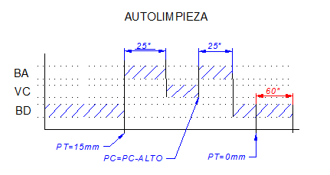

Рисунок 1: последовательность программы самоочистки.

Автоматический слив

Взаимодействие с интерфейсом

При отключении машины без запуска программы самоочистки, запускается автоматический слив. Программа выполняется в течение 5 минут, после чего машина ОТКЛЮЧАЕТСЯ, если уровень воды в баке не достигает 20 мм.

Так как машина выключена, дисплей отключен.

Процесс эксплуатации

Автоматический слив осуществляется в прерывном режиме, сливная помпа работает в течение 10 секунд, после чего останавливается на 3 секунды. Данный цикл повторяется до тех пор, пока весь бак не будет опорожнен. При РТ=10 посылается последний 60-секундный импульс для слива, и бак полностью опорожняется.

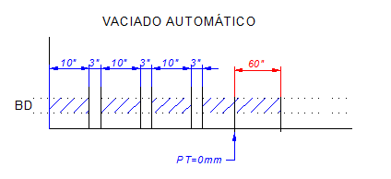

Рисунок 2: последовательность программы автоматического слива

Программа регенерации

(Программа для моделей D
AD 505 SOFT, AD 125 SOFT, AD 125 SOFT HRS).

Взаимодействие с интерфейсом

Два вида регенерации:

1 Быстрая регенерация: при выполнении указанных циклов осуществляется быстрая регенерация.

Число циклов зависит от степени жесткости воды.

При данном типе регенерации на дисплей не выводится никаких дополнительных сообщений. Т.е., при осуществлении мойки, на дисплее отображаются сообщения фазы мойки.

Быстрая регенерация запускается сразу же по завершении текущего цикла мойки (если завершено указанное число циклов) и заполнения бойлера. При запуске новой программы самоочистки регенерация останавливается, но ополаскивание не будет начато до завершения регенерации.

2 Длительная регенерация: после каждых 5 циклов быстрой регенерации запускается длительная регенерация. Данный процесс запускается через 15 минут после выключения машины. Если машина не отключается, продолжается выполнение циклов быстрой регенерации, длительная регенерация не запустится, пока не пройдет 15 минут после отключения машины.

Во время выполнения цикла на дисплее отображается сообщение “REGENERATION” (РЕГЕНЕРАЦИЯ).

Процесс эксплуатации

Ниже описана последовательность для быстрой (3 минуты) и длительной (13 минут) регенерации.

Если во время какого-либо цикла регенерации отключается питание, то при возобновлении подачи питания автоматически начинается цикл быстрой регенерации (в противном случае соленая вода попадет в бак).

БЫСТРАЯ РЕГЕНЕРАЦИЯ
3'

2'20"

40"

VC EVR1
EVR2+BR
EVR3
20"

Начало программы регенерации
Конец программы регенерации

ДЛИТЕЛЬНАЯ РЕГЕНЕРАЦИЯ

12~20

13'

40"

VC EVR1
EVR2+BR
EVR3
20"

Начало программы регенерации
Конец программы регенерации

ЦИКЛ РЕГЕНЕРАЦИИ

EVR3
180"
 | EVR2+BR  20" | 120 " | VC  40 "

ACLARADO = V1+V2

NO EVR2
sal
RREeSsinINa A

БОЙЛЕР
BA

NC EVR1

BR

RED NC
AGUA
VC

NC DESAGUE EVR3

HRS

(Программа для моделей HRS AD 125 HRS и AD 125 SOFT HRS)

Если машина сконфигурирована как HRS, каждый раз при выполнении цикла мойки запускается следующий алгоритм:

При запуске ополаскивания активируется выход HRS и деактивируется 30-секундный выход. Если цикл запускается снова, до истечения 30 секунд, выход также деактивируется.

Следовательно, во время процесса заполнения, при активированной сливной помпе, активируется выход HRS и деактивируется 30-секундный выход. Если цикл запускается снова, до истечения 30 секунд, выход деактивируется.

СХЕМА МЕНЮ

Два главных меню:

* Конфигурация (осуществляемая пользователем)

- В моделях с НАССР (НЕ ПРИМЕНИМО В ДАННОМ СЛУЧАЕ)

- В моделях без НАССР

* Конфигурация системы

КОНФИГУРАЦИЯ (осуществляемая пользователем) | МОДЕЛИ С НАССР | ЯЗЫК | Испанский
КОНФИГУРАЦИЯ (осуществляемая пользователем) | МОДЕЛИ С НАССР | ЯЗЫК | Английский
КОНФИГУРАЦИЯ (осуществляемая пользователем) | МОДЕЛИ С НАССР | ЯЗЫК | Французский
КОНФИГУРАЦИЯ (осуществляемая пользователем) | МОДЕЛИ С НАССР | ЯЗЫК | Немецкий
КОНФИГУРАЦИЯ (осуществляемая пользователем) | МОДЕЛИ С НАССР | ЯЗЫК | Итальянский
КОНФИГУРАЦИЯ (осуществляемая пользователем) | МОДЕЛИ С НАССР | ЯЗЫК | Назад
КОНФИГУРАЦИЯ (осуществляемая пользователем) | МОДЕЛИ С НАССР | ДАТА И ВРЕМЯ
КОНФИГУРАЦИЯ (осуществляемая пользователем) | МОДЕЛИ С НАССР | НАССР | Скачать
КОНФИГУРАЦИЯ (осуществляемая пользователем) | МОДЕЛИ С НАССР | НАССР | Отобразить
КОНФИГУРАЦИЯ (осуществляемая пользователем) | МОДЕЛИ С НАССР | НАССР | Назад
КОНФИГУРАЦИЯ (осуществляемая пользователем) | МОДЕЛИ С НАССР | ВЫХОД
КОНФИГУРАЦИЯ (осуществляемая пользователем) | МОДЕЛИ БЕЗ НАССР | ЯЗЫК | Испанский
КОНФИГУРАЦИЯ (осуществляемая пользователем) | МОДЕЛИ БЕЗ НАССР | ЯЗЫК | Английский
КОНФИГУРАЦИЯ (осуществляемая пользователем) | МОДЕЛИ БЕЗ НАССР | ЯЗЫК | Французский
КОНФИГУРАЦИЯ (осуществляемая пользователем) | МОДЕЛИ БЕЗ НАССР | ЯЗЫК | Немецкий
КОНФИГУРАЦИЯ (осуществляемая пользователем) | МОДЕЛИ БЕЗ НАССР | ЯЗЫК | Итальянский
КОНФИГУРАЦИЯ (осуществляемая пользователем) | МОДЕЛИ БЕЗ НАССР | ЯЗЫК | Назад
КОНФИГУРАЦИЯ (осуществляемая пользователем) | МОДЕЛИ БЕЗ НАССР | ВЫХОД

КОНФИГУРАЦИЯ СИСТЕМЫ | МОДЕЛЬ | ФРОНТАЛЬНАЯ ЗАГРУЗКА | AD 505
КОНФИГУРАЦИЯ СИСТЕМЫ | МОДЕЛЬ | ФРОНТАЛЬНАЯ ЗАГРУЗКА | AD 505 SOFT
КОНФИГУРАЦИЯ СИСТЕМЫ | МОДЕЛЬ | ФРОНТАЛЬНАЯ ЗАГРУЗКА | НАЗАД
КОНФИГУРАЦИЯ СИСТЕМЫ | МОДЕЛЬ | КУПОЛЬНАЯ ЗАГРУЗКА | AD 125
КОНФИГУРАЦИЯ СИСТЕМЫ | МОДЕЛЬ | КУПОЛЬНАЯ ЗАГРУЗКА | AD 125 SOFT
КОНФИГУРАЦИЯ СИСТЕМЫ | МОДЕЛЬ | КУПОЛЬНАЯ ЗАГРУЗКА | НАЗАД
КОНФИГУРАЦИЯ СИСТЕМЫ | МОДЕЛЬ | НАЗАД
КОНФИГУРАЦИЯ СИСТЕМЫ | ЗАВОДСКОЙ НОМЕР | ВСТАВИТЬ/ОТОБРАЗИТЬ
КОНФИГУРАЦИЯ СИСТЕМЫ | НОМЕР ПРОВЕРКИ | ВСТАВИТЬ/ОТОБРАЗИТЬ
КОНФИГУРАЦИЯ СИСТЕМЫ | ВЕРСИЯ ПО | СООБЩЕНИЕ НА ДИСПЛЕЕ
КОНФИГУРАЦИЯ СИСТЕМЫ | КУПОЛЬНАЯ/ФРОНТАЛЬНАЯ МАШИНА | КУПОЛЬНАЯ
КОНФИГУРАЦИЯ СИСТЕМЫ | КУПОЛЬНАЯ/ФРОНТАЛЬНАЯ МАШИНА | ФРОНТАЛЬНАЯ ЗАГРУЗКА
КОНФИГУРАЦИЯ СИСТЕМЫ | КУПОЛЬНАЯ/ФРОНТАЛЬНАЯ МАШИНА | НАЗАД
КОНФИГУРАЦИЯ СИСТЕМЫ | ТИП НАГРЕВА | ОДНОВРЕМЕННОЕ
КОНФИГУРАЦИЯ СИСТЕМЫ | ТИП НАГРЕВА | ПЕРЕМЕННОЕ
КОНФИГУРАЦИЯ СИСТЕМЫ | ТИП НАГРЕВА | НАЗАД
КОНФИГУРАЦИЯ СИСТЕМЫ | ТЕМПЕРАТУРНАЯ ШКАЛА | ºC
КОНФИГУРАЦИЯ СИСТЕМЫ | ТЕМПЕРАТУРНАЯ ШКАЛА | ºF
КОНФИГУРАЦИЯ СИСТЕМЫ | ТЕМПЕРАТУРНАЯ ШКАЛА | НАЗАД
КОНФИГУРАЦИЯ СИСТЕМЫ | ДИАПАЗОН ТЕМПЕРАТУР | МОЙКА | P1
КОНФИГУРАЦИЯ СИСТЕМЫ | ДИАПАЗОН ТЕМПЕРАТУР | МОЙКА | P2
КОНФИГУРАЦИЯ СИСТЕМЫ | ДИАПАЗОН ТЕМПЕРАТУР | МОЙКА | P3
КОНФИГУРАЦИЯ СИСТЕМЫ | ДИАПАЗОН ТЕМПЕРАТУР | МОЙКА |  | PGLASS
КОНФИГУРАЦИЯ СИСТЕМЫ | ДИАПАЗОН ТЕМПЕРАТУР | МОЙКА | НАЗАД
КОНФИГУРАЦИЯ СИСТЕМЫ | ДИАПАЗОН ТЕМПЕРАТУР | ОПОЛАСКИВАНИЕ | P1
КОНФИГУРАЦИЯ СИСТЕМЫ | ДИАПАЗОН ТЕМПЕРАТУР | ОПОЛАСКИВАНИЕ | P2
КОНФИГУРАЦИЯ СИСТЕМЫ | ДИАПАЗОН ТЕМПЕРАТУР | ОПОЛАСКИВАНИЕ | P3
КОНФИГУРАЦИЯ СИСТЕМЫ | ДИАПАЗОН ТЕМПЕРАТУР | ОПОЛАСКИВАНИЕ |  | PGLASS
КОНФИГУРАЦИЯ СИСТЕМЫ | ДИАПАЗОН ТЕМПЕРАТУР | ОПОЛАСКИВАНИЕ | НАЗАД
КОНФИГУРАЦИЯ СИСТЕМЫ | ДИАПАЗОН ТЕМПЕРАТУР | НАЗАД
КОНФИГУРАЦИЯ СИСТЕМЫ | ПРОДОЛЖИТЕЛЬНОСТЬ ЦИКЛОВ | МОЙКА | P1
КОНФИГУРАЦИЯ СИСТЕМЫ | ПРОДОЛЖИТЕЛЬНОСТЬ ЦИКЛОВ | МОЙКА | P2
КОНФИГУРАЦИЯ СИСТЕМЫ | ПРОДОЛЖИТЕЛЬНОСТЬ ЦИКЛОВ | МОЙКА | P3
КОНФИГУРАЦИЯ СИСТЕМЫ | ПРОДОЛЖИТЕЛЬНОСТЬ ЦИКЛОВ | МОЙКА |  | PGLASS
КОНФИГУРАЦИЯ СИСТЕМЫ | ПРОДОЛЖИТЕЛЬНОСТЬ ЦИКЛОВ | МОЙКА | НАЗАД
КОНФИГУРАЦИЯ СИСТЕМЫ | ПРОДОЛЖИТЕЛЬНОСТЬ ЦИКЛОВ | ОПОЛАСКИВАНИЕ | P1
КОНФИГУРАЦИЯ СИСТЕМЫ | ПРОДОЛЖИТЕЛЬНОСТЬ ЦИКЛОВ | ОПОЛАСКИВАНИЕ | P2
КОНФИГУРАЦИЯ СИСТЕМЫ | ПРОДОЛЖИТЕЛЬНОСТЬ ЦИКЛОВ | ОПОЛАСКИВАНИЕ | P3
КОНФИГУРАЦИЯ СИСТЕМЫ | ПРОДОЛЖИТЕЛЬНОСТЬ ЦИКЛОВ | ОПОЛАСКИВАНИЕ |  | PGLASS
КОНФИГУРАЦИЯ СИСТЕМЫ | ПРОДОЛЖИТЕЛЬНОСТЬ ЦИКЛОВ | ОПОЛАСКИВАНИЕ | НАЗАД
КОНФИГУРАЦИЯ СИСТЕМЫ | ПРОДОЛЖИТЕЛЬНОСТЬ ЦИКЛОВ | НАЗАД

 | СТЕПЕНЬ ЖЕСТКОСТИ ВОДЫ | 0-9
 | СТЕПЕНЬ ЖЕСТКОСТИ ВОДЫ | 9-18
 | СТЕПЕНЬ ЖЕСТКОСТИ ВОДЫ | 18-27
 | СТЕПЕНЬ ЖЕСТКОСТИ ВОДЫ | 27-36
 | СТЕПЕНЬ ЖЕСТКОСТИ ВОДЫ | 36-45
 | СТЕПЕНЬ ЖЕСТКОСТИ ВОДЫ | >45
 | СТЕПЕНЬ ЖЕСТКОСТИ ВОДЫ | НАЗАД
 | ЧИСЛО ЦИКЛОВ ДО СЛИВА | ВСТАВИТЬ/ОТОБРАЗИТЬ
 | СБРОС МОДЕЛИ И НАСТРОЕК | ПОДТВЕРЖДЕНИЕ
 | ЖУРНАЛ ОШИБОК | ОТОБРАЗИТЬ
 | ЖУРНАЛ ОШИБОК | СКАЧАТЬ
 | ЖУРНАЛ ОШИБОК | НАЗАД
 | ЖУРНАЛ ЗНАЧЕНИЙ | ЧАСТИЧНЫХ | СКАЧАТЬ
 | ЖУРНАЛ ЗНАЧЕНИЙ | ЧАСТИЧНЫХ | ОТОБРАЗИТЬ
 | ЖУРНАЛ ЗНАЧЕНИЙ | ЧАСТИЧНЫХ | НАЗАД
 | ЖУРНАЛ ЗНАЧЕНИЙ | ОБЩИХ | СКАЧАТЬ
 | ЖУРНАЛ ЗНАЧЕНИЙ | ОБЩИХ | ОТОБРАЗИТЬ
 | ЖУРНАЛ ЗНАЧЕНИЙ | ОБЩИХ | НАЗАД
 | ЖУРНАЛ ЗНАЧЕНИЙ | НАЗАД
 | ПРОВЕРКА SAT | PC
 | ПРОВЕРКА SAT | PT
 | ПРОВЕРКА SAT | TT
 | ПРОВЕРКА SAT | TC
 | ПРОВЕРКА SAT | IP
 | ПРОВЕРКА SAT | SAL
 | ПРОВЕРКА SAT | RG
 | ПРОВЕРКА SAT | MBL
 | ПРОВЕРКА SAT | BA
 | ПРОВЕРКА SAT | VC
 | ПРОВЕРКА SAT | CC
 | ПРОВЕРКА SAT | CT
 | ПРОВЕРКА SAT | BD
 | ПРОВЕРКА SAT | BR
 | ПРОВЕРКА SAT | EVR1
 | ПРОВЕРКА SAT | EVR3
 | ПРОВЕРКА SAT | НАЗАД
 | ВЫСТАВОЧНЫЙ РЕЖИМ | ДЕАКТИВИРОВАН
 | ВЫСТАВОЧНЫЙ РЕЖИМ | КРЕПЛЕНИЕ СРЕДСТВ УПРАВЛЕНИЯ
 | ВЫСТАВОЧНЫЙ РЕЖИМ | МОЙКА
 | ВЫСТАВОЧНЫЙ РЕЖИМ | НАЗАД
 | ВЫХОД

СОКРАЩЕНИЯ

СС: контактор резистора бойлера

ТС: датчик температуры бойлера

СТ: контактор резистора бака

ТТ: датчик температуры бака

РТ: датчик давления бака
РС: датчик давления бойлера
IP: переключатель дверцы
SAL: уровень соли:

VC: соленоидный клапан бойлера
RG: главное реле питания
ВА: ополаскивающая помпа
CMBL: моечная помпа

BD: сливная помпа

DD: дозатор моющего средства

EVR1: входной соленоидный клапан регенерации
EVR2: солевой соленоидный клапан регенерации
EVR3: сливной соленоидный клапан регенерации
BR: помпа регенерации
L-ON: индикатор, показывающий, что машина включена

L-EFFI RINSE: индикатор, показывающий, что ополаскивание осуществляется корректно.

L1: индикатор процесса заполнения машины

L2: индикатор, показывающий, что машина готова к запуску цикла

L3: индикатор, показывающий, что машина нагревается или выполняет программу

L-RINSE: ополаскивание осуществляется в оптимальных условиях (85 ºC, давление >0.5 бар)

P-SELEC: кнопка выбора программы

P-START/STOP: кнопка запуска/останова

P-ON/OFF: кнопка машины ВКЛ/ВЫКЛ

P-AUTO: кнопка программы самоочистки

P-REG: кнопка автоматической регенерации

P-DIAG: кнопка самодиагностики

P-FRÍO: кнопка холодного ополаскивания
LS: верхняя строка дисплея
LI: нижняя строка дисплея
Р1: короткая программа

Р2: программа средней продолжительности

Р3: длительная программа

PGLASS: программа мойки стаканов

(H11)(H1): две цифры, обозначающие часы в формате времени
(m11)(m1): две цифры, обозначающие минуты в формате времени
(А11)(А1): две цифры, обозначающие год в формате даты
(М11)(М1): две цифры, обозначающие месяц в формате даты
(D11)(D1): две цифры, обозначающие день в формате даты

